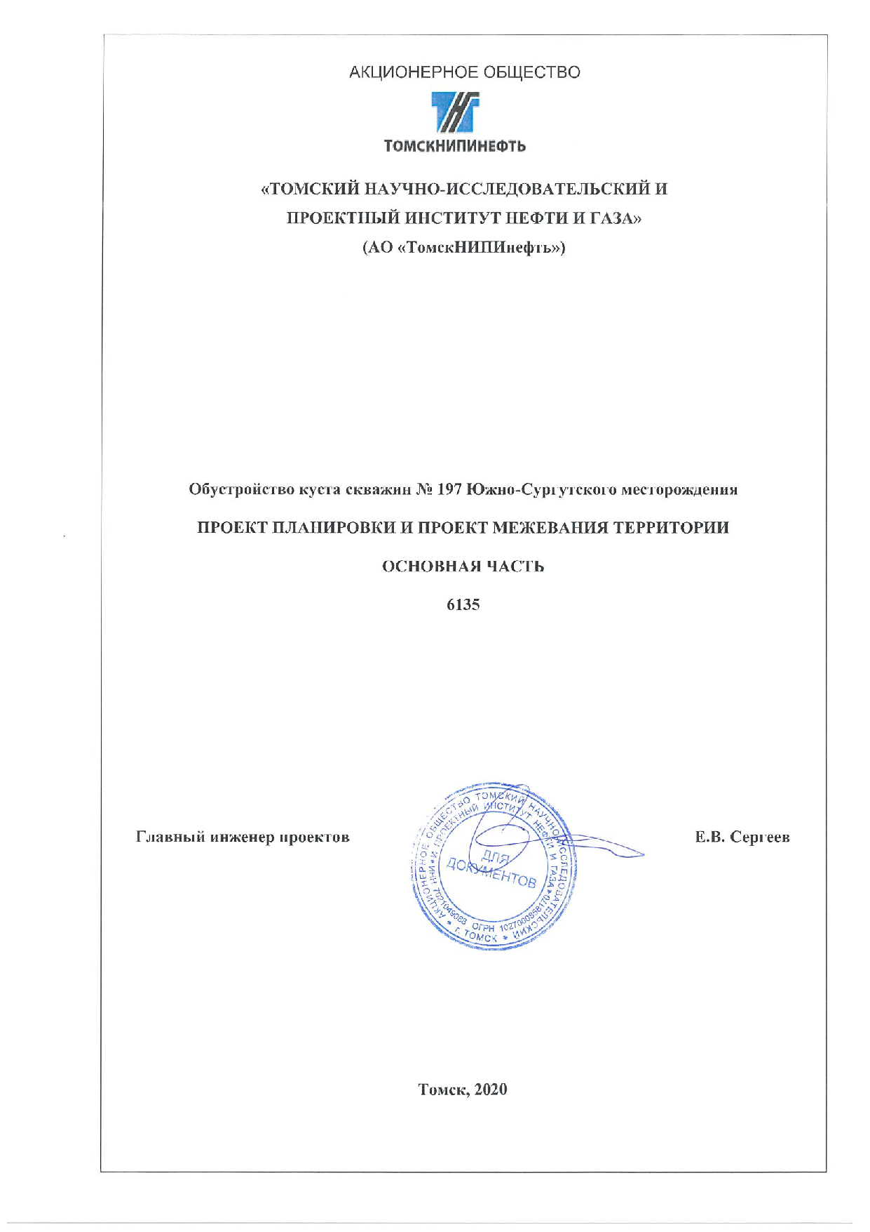

АКЦИОНЕРНОЕ ОБЩЕСТВО
Приложение
к постановлению администрации Нефтеюганского района
от 26.03.2021 № 452-па

«ТОМСКИЙ НАУЧНО-ИССЛЕДОВАТЕЛЬСКИЙ И
ПРОЕКТНЫЙ ИНСТИТУТ НЕФТИ И ГАЗА»
(АО «ТомскНИПИнефть»)

Обустройство куста скважин № 197 Южно-Сургутского месторождения

ПРОЕКТ ПЛАНИРОВКИ И ПРОЕКТ МЕЖЕВАНИЯ ТЕРРИТОРИИ
ОСНОВНАЯ ЧАСТЬ
6135



Главный инженер проектов Е.В. Сергеев

Томск, 2020
СОДЕРЖАНИЕ
1. ПРОЕКТ ПЛАНИРОВКИ ТЕРРИТОРИИ. ГРАФИЧЕСКАЯ ЧАСТЬ 3
1.1 Чертеж границ зон планируемого размещения линейных объектов и чертеж красных линий 3
1.2 Чертёж границ зон планируемого размещения линейных объектов, подлежащих реконструкции в связи с изменением их местоположения 24
2. ПОЛОЖЕНИЕ О РАЗМЕЩЕНИИ ЛИНЕЙНЫХ ОБЪЕКТОВ 25
2.1 Наименование, основные характеристики (категория, протяжённость, проектная мощность, пропускная способность, грузонапряжённость, интенсивность движения) и назначение планируемых для размещения линейных объектов 25
2.2 Перечень субъектов Российской Федерации, перечень муниципальных районов, городских округов в составе субъектов Российской Федерации, перечень поселений, населённых пунктов, внутригородских территорий городов федерального значения, на территориях которых устанавливаются зоны планируемого размещения линейных объектов 27
2.3 Перечень координат характерных точек границ зон планируемого размещения линейных объектов 27
2.4 Перечень координат характерных точек границ зон планируемого размещения линейных объектов, подлежащих переносу (переустройству) из зон планируемого размещения линейных объектов 32
2.5 Предельные параметры разрешённого строительства, реконструкции объектов капитального строительства, входящих в состав линейных объектов в границах зон их планируемого размещения 33
2.6 Информация о необходимости осуществления мероприятий по защите сохраняемых объектов капитального строительства (здание, строение, сооружение, объекты, строительство которых не завершено), существующих и строящихся на момент подготовки проекта планировки территории, а также объектов капитального строительства, планируемых к строительству в соответствии с ранее утверждённой документацией по планировке территории, от возможного негативного воздействия в связи с размещением линейных объектов 33
2.7 Информация о необходимости осуществления мероприятий по сохранению объектов культурного наследия от возможного негативного воздействия в связи с размещением линейных объектов 34
2.8 Информация о необходимости осуществления мероприятий по охране окружающей среды 35
2.9 Информация о необходимости осуществления мероприятий по защите территории от чрезвычайных ситуаций природного и техногенного характера, в том числе по обеспечению пожарной безопасности и гражданской обороне 36
3. ПРОЕКТ МЕЖЕВАНИЯ ТЕРРИТОРИИ. ГРАФИЧЕСКАЯ ЧАСТЬ 40
3.1 Чертежи межевания 40
4. ПРОЕКТ МЕЖЕВАНИЯ ТЕРРИТОРИИ. ТЕКСТОВАЯ ЧАСТЬ 54
4.1 Перечень образуемых земельных участков 54
4.2 Перечень координат характерных точек образуемых земельных участков 61
4.3 Сведения о границах территории, применительно к которой осуществляется подготовка проекта межевания 70
4.4 Вид разрешенного использования образуемых земельных участков, предназначенных для размещения линейных объектов и объектов капитального строительства, а также существующих земельных участков, занятых линейными объектами и объектами капитального строительства, входящими в состав линейных объектов, в соответствии с проектом планировки территории 70
Приложение 1 71

- ПРОЕКТ ПЛАНИРОВКИ ТЕРРИТОРИИ. ГРАФИЧЕСКАЯ ЧАСТЬ

1.1 Чертеж границ зон планируемого размещения линейных объектов и чертеж красных линий
по объекту: «Обустройство куста скважин № 197 Южно-Сургутского месторождения»
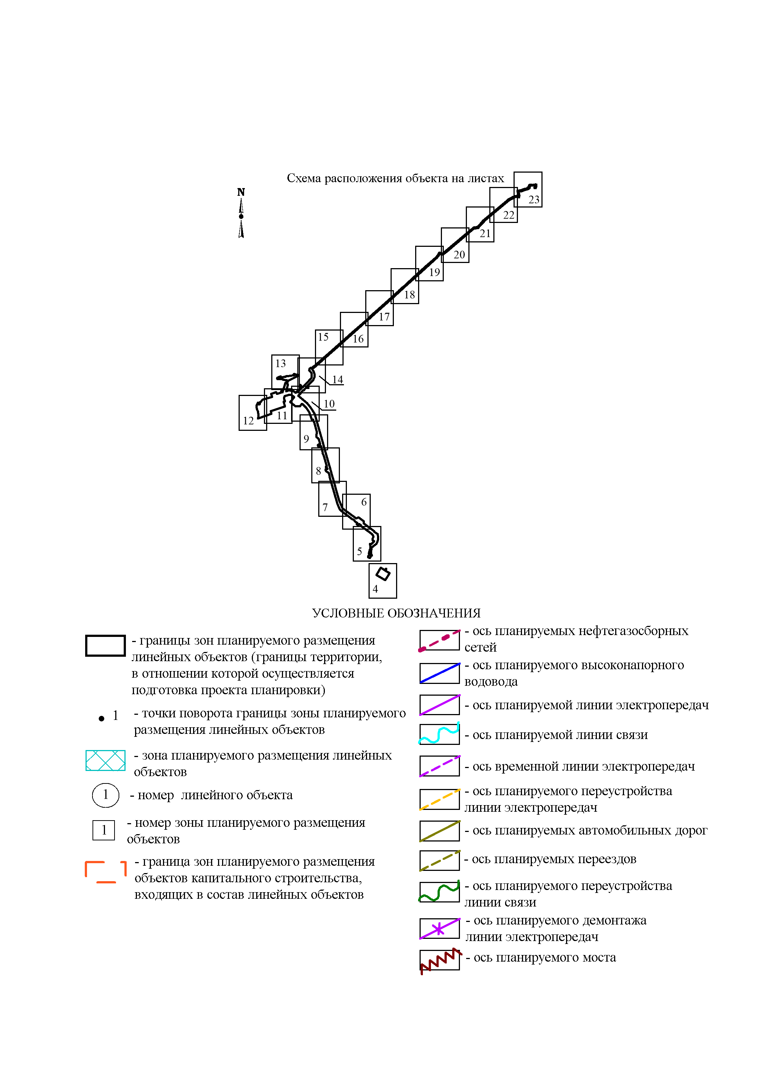
Землепользователь ПАО «НК «Роснефть»
Примечание: красные линии не устанавливаются, в связи с отсутствием границ территории общего пользования.

Чертёж границ зон планируемого размещения линейных объектов
по объекту: «Обустройство куста скважин № 197 Южно-Сургутского месторождения»
Землепользователь ПАО «НК «Роснефть»
Масштаб 1:3000
Экспликация зон планируемого размещения объекта
№ | Наименование
1 | Обустройство куста скважин № 197 Южно-Сургутского месторождения
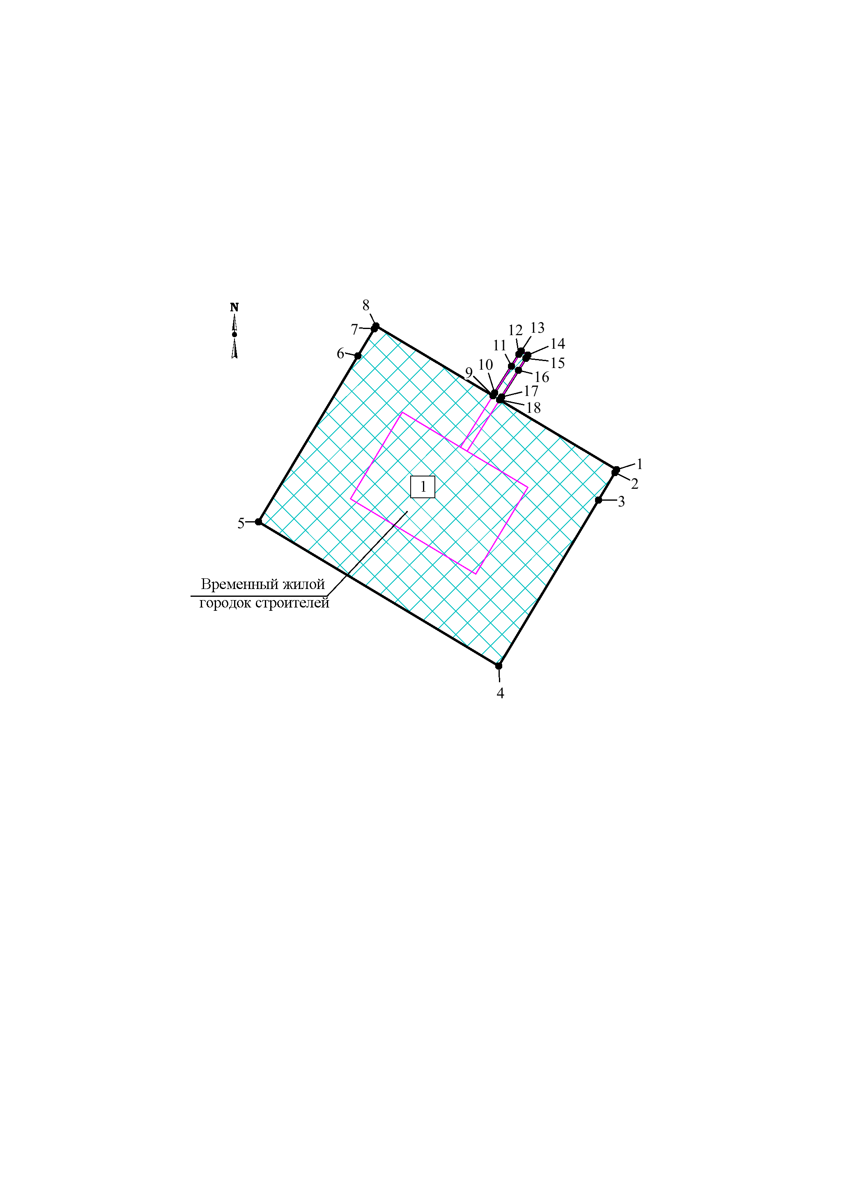

Чертёж границ зон планируемого размещения линейных объектов
по объекту: «Обустройство куста скважин № 197 Южно-Сургутского месторождения»
Землепользователь ПАО «НК «Роснефть»
Масштаб 1:3000
Экспликация планируемых линейных объектов
№ | Наименование | Вид
2 | Высоконапорный водовод т.вр. куст № 197 - куст № 197 | трубопровод
2.1 | Узел №1, ПК 0+00,00
3 | Автомобильная дорога к кусту скважин №197 | автомобильная дорога
Экспликация зон планируемого размещения объекта
№ | Наименование
1 | Обустройство куста скважин № 197 Южно-Сургутского месторождения
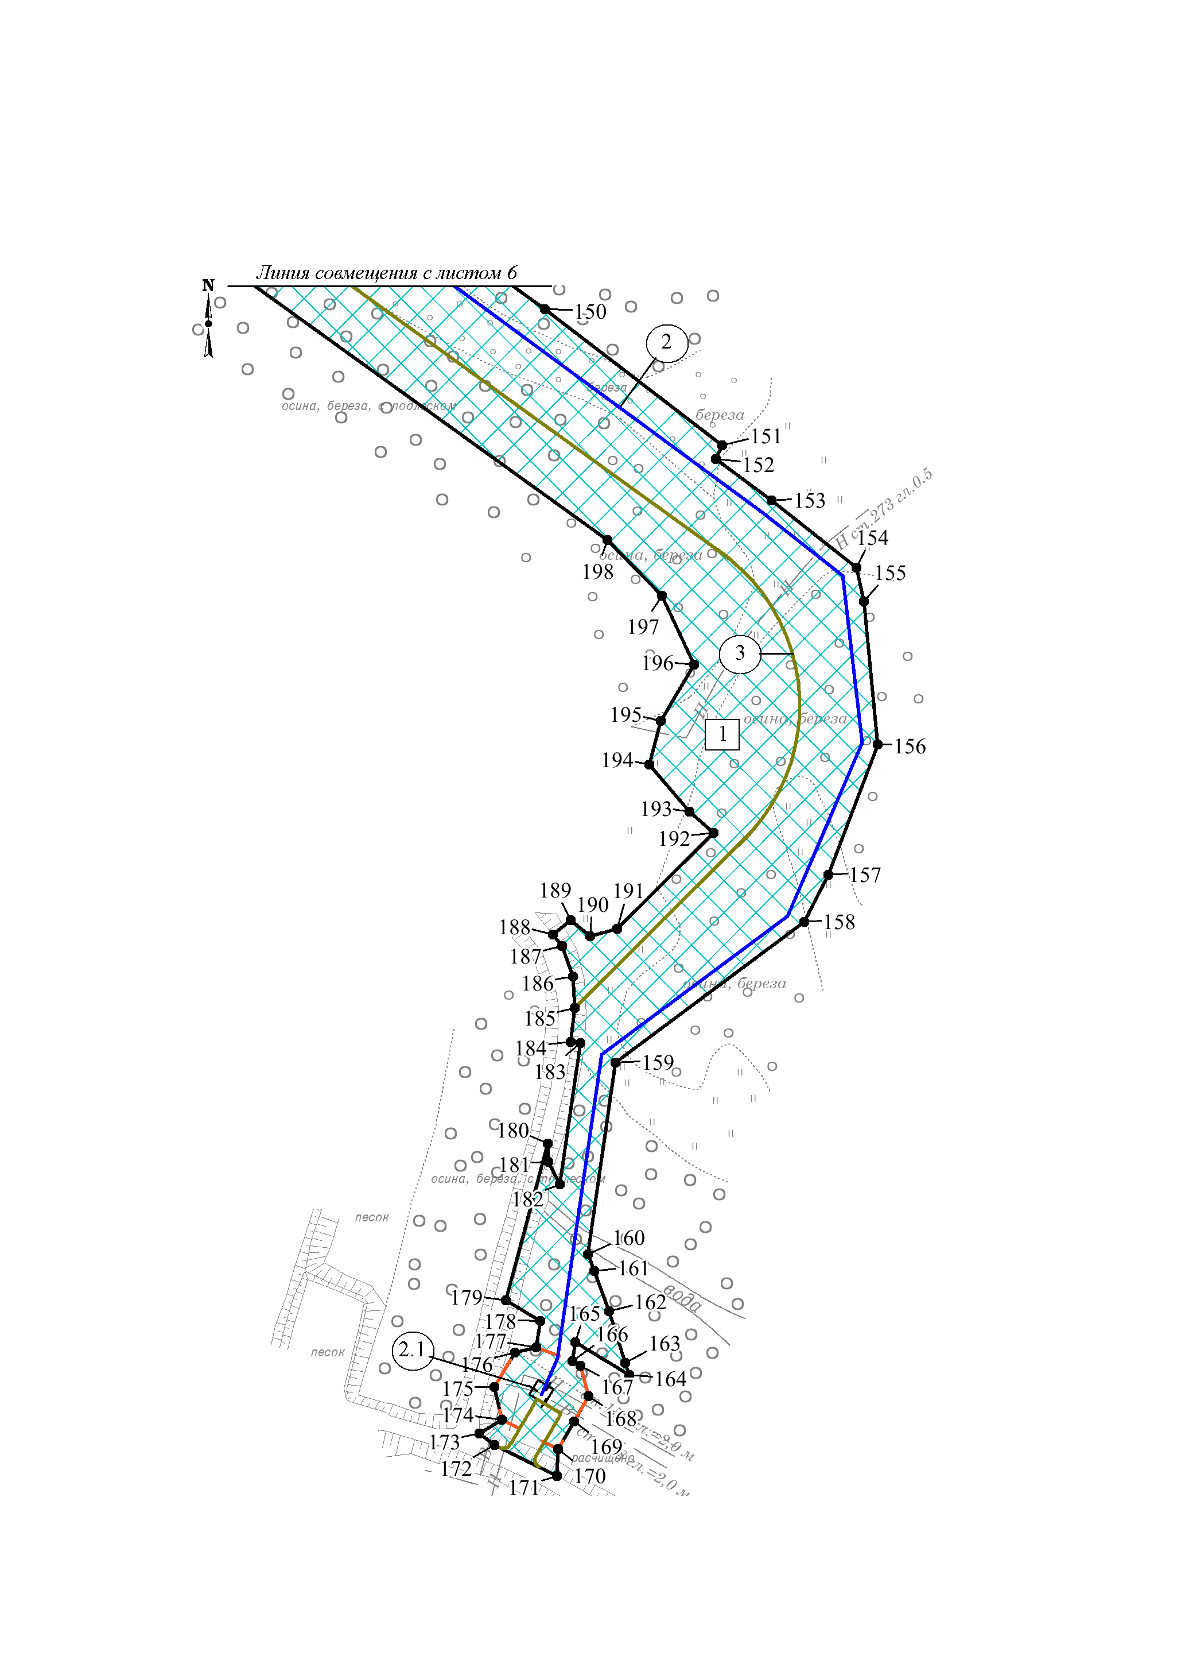

Чертёж границ зон планируемого размещения линейных объектов
по объекту: «Обустройство куста скважин № 197 Южно-Сургутского месторождения»
Землепользователь ПАО «НК «Роснефть»
Масштаб 1:3000
Экспликация зон планируемого размещения объекта
№ | Наименование
1 | Обустройство куста скважин № 197 Южно-Сургутского месторождения
Экспликация планируемых линейных объектов
№ | Наименование | Вид
2 | Высоконапорный водовод т.вр. куст № 197 - куст № 197 | трубопровод
3 | Автомобильная дорога к кусту скважин №197 | автомобильная дорога
3.1 | Мост через ручей на ПК 7+25,00
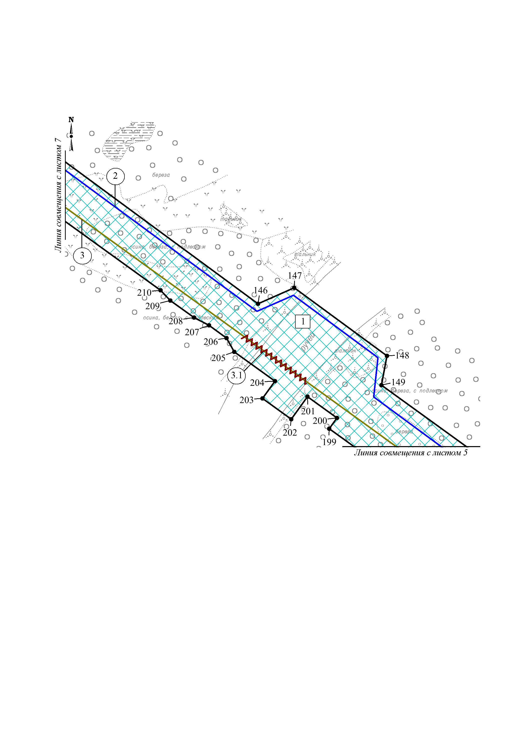

Чертёж границ зон планируемого размещения линейных объектов
по объекту: «Обустройство куста скважин № 197 Южно-Сургутского месторождения»
Землепользователь ПАО «НК «Роснефть»
Масштаб 1:3000

Экспликация планируемых линейных объектов
№ | Наименование | Вид
2 | Высоконапорный водовод т.вр. куст № 197 - куст № 197 | трубопровод
3 | Автомобильная дорога к кусту скважин №197 | автомобильная дорога
Экспликация зон планируемого размещения объекта
№ | Наименование
1 | Обустройство куста скважин № 197 Южно-Сургутского месторождения
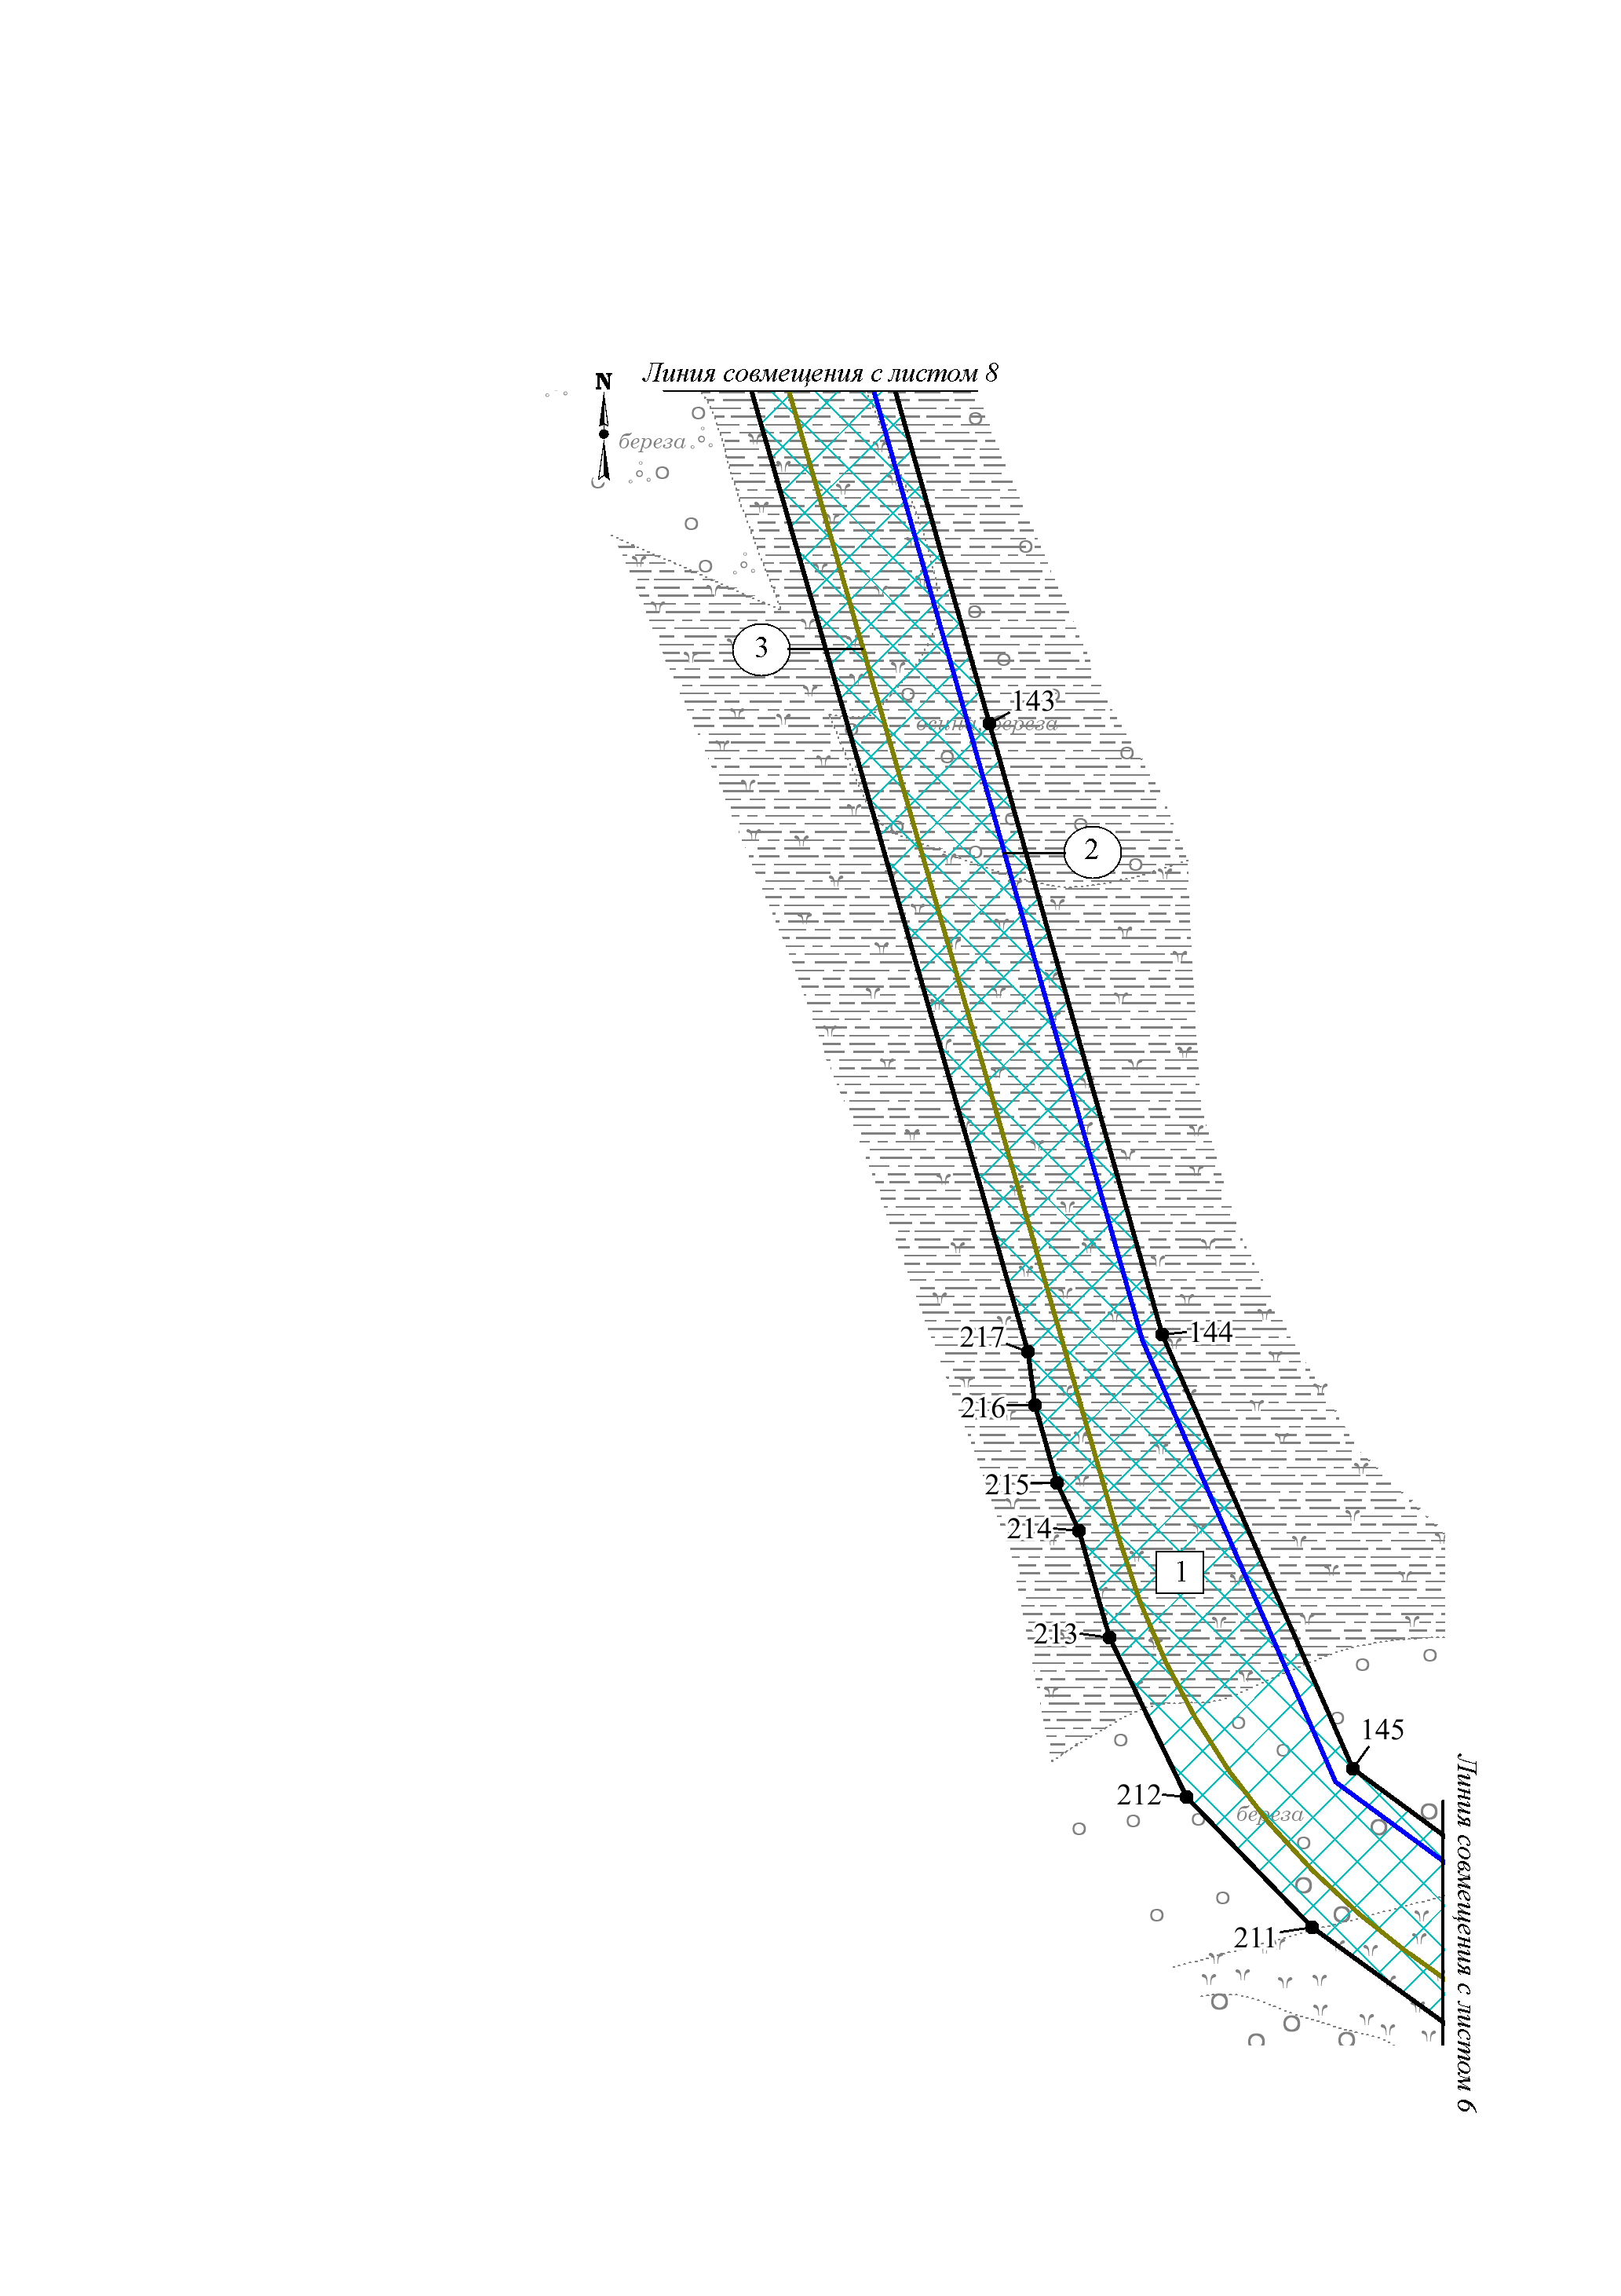
Чертёж границ зон планируемого размещения линейных объектов
по объекту: «Обустройство куста скважин № 197 Южно-Сургутского месторождения»
Землепользователь ПАО «НК «Роснефть»
Масштаб 1:3000

Экспликация планируемых линейных объектов
№ | Наименование | Вид
2 | Высоконапорный водовод т.вр. куст № 197 - куст № 197 | трубопровод
3 | Автомобильная дорога к кусту скважин №197 | автомобильная дорога
Экспликация зон планируемого размещения объекта
№ | Наименование
1 | Обустройство куста скважин № 197 Южно-Сургутского месторождения
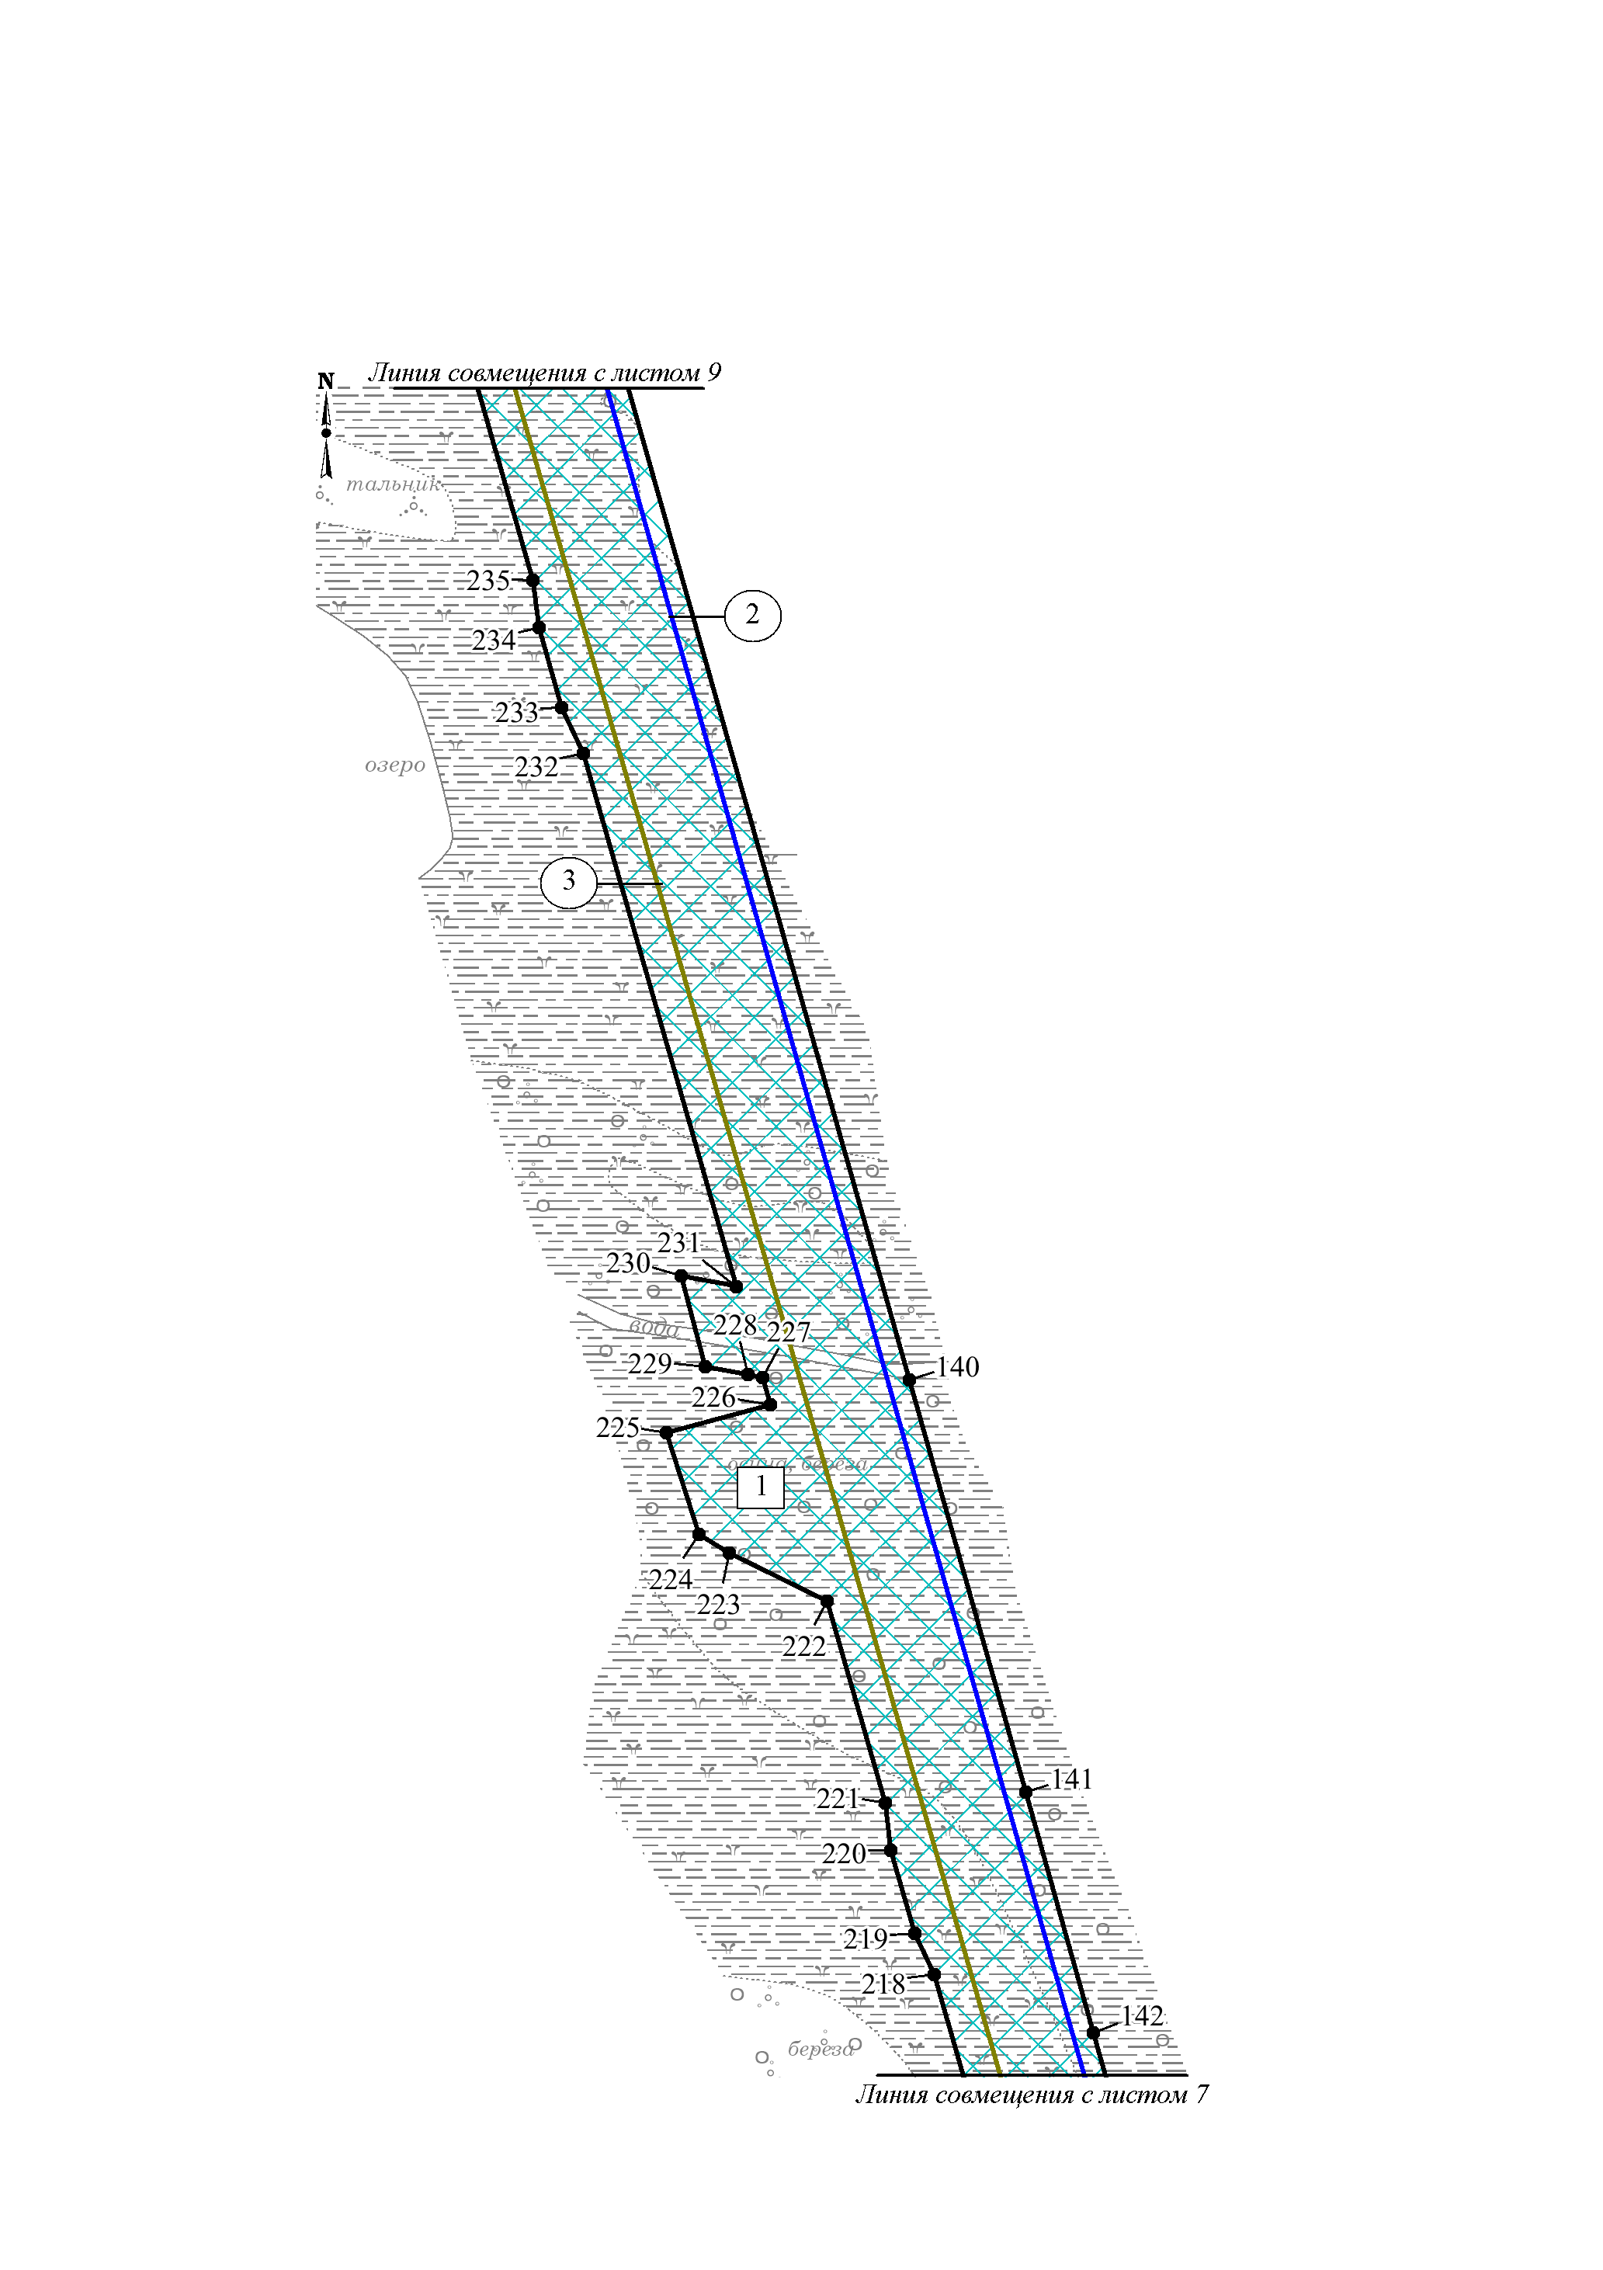

Чертёж границ зон планируемого размещения линейных объектов
по объекту: «Обустройство куста скважин № 197 Южно-Сургутского месторождения»
Землепользователь ПАО «НК «Роснефть»
Масштаб 1:3000
Экспликация планируемых линейных объектов
№ | Наименование | Вид
2 | Высоконапорный водовод т.вр. куст № 197 - куст № 197 | трубопровод
3 | Автомобильная дорога к кусту скважин №197 | автомобильная дорога
Экспликация зон планируемого размещения объекта
№ | Наименование
1 | Обустройство куста скважин № 197 Южно-Сургутского месторождения
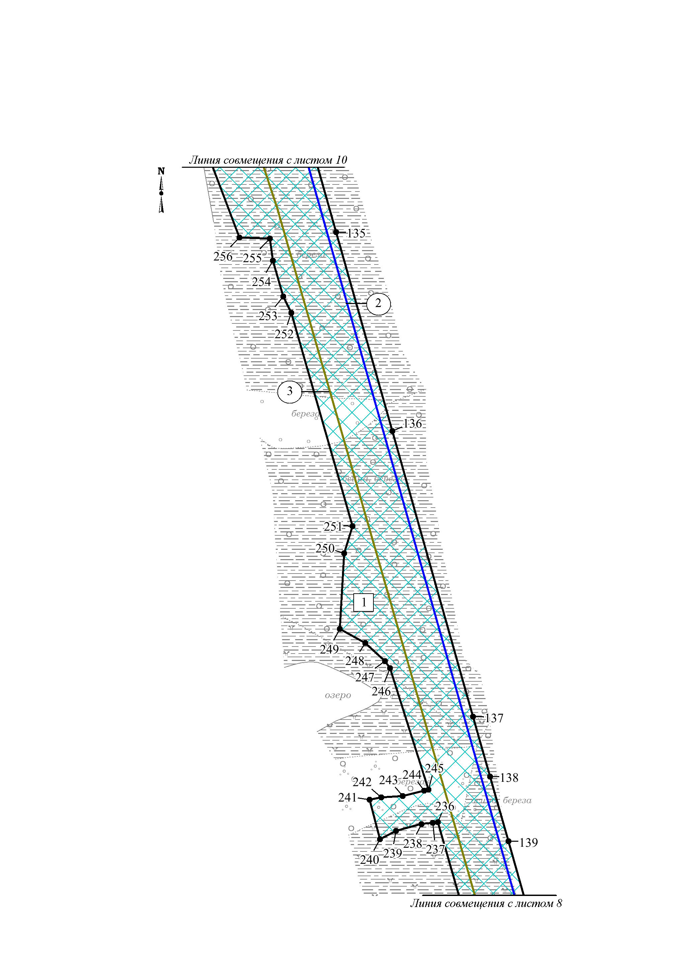

Чертёж границ зон планируемого размещения линейных объектов
по объекту: «Обустройство куста скважин № 197 Южно-Сургутского месторождения»
Землепользователь ПАО «НК «Роснефть»
Масштаб 1:3000
Экспликация зон планируемого размещения объекта
№ | Наименование
1 | Обустройство куста скважин № 197 Южно-Сургутского месторождения
Экспликация планируемых линейных объектов
№ | Наименование | Вид
1 | Нефтегазосборные сети куст № 197 - т.вр. куст № 197 | трубопровод
1.5 | т.вр. узел №2 - т.вр. узел №3
2 | Высоконапорный водовод т.вр. куст № 197 - куст № 197
3 | Автомобильная дорога к кусту скважин №197 | автомобильная дорога
4 | Автомобильная дорога к узлу №3
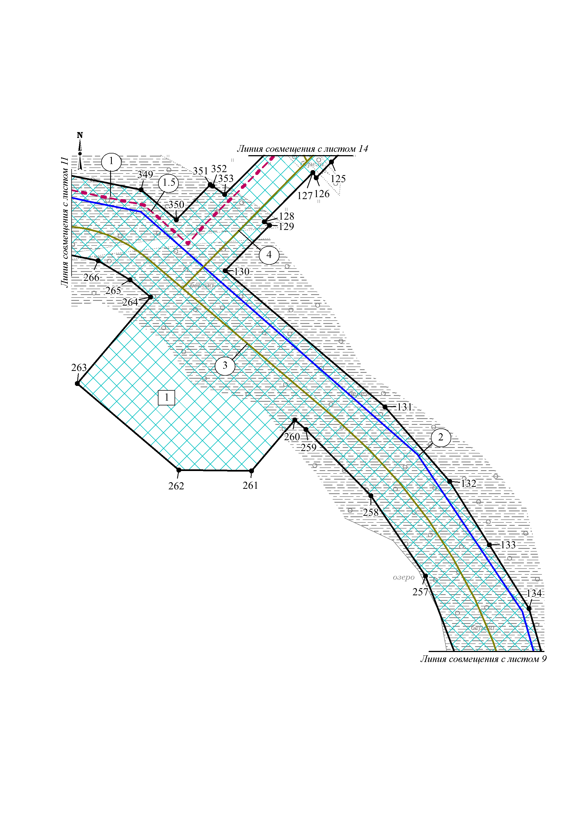

Чертёж границ зон планируемого размещения линейных объектов
по объекту: «Обустройство куста скважин № 197 Южно-Сургутского месторождения»
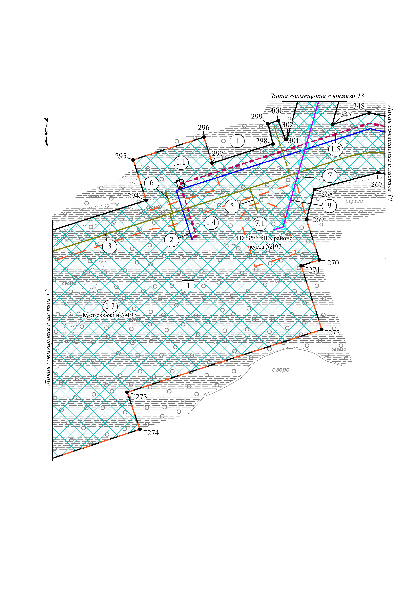
Землепользователь ПАО «НК «Роснефть»
Масштаб 1:3000
Экспликация зон планируемого размещения объекта
№ | Наименование
1 | Обустройство куста скважин № 197 Южно-Сургутского месторождения
Экспликация планируемых линейных объектов
№ | Наименование | Вид
1 | Нефтегазосборные сети куст № 197 - т.вр. куст № 197 | трубопровод
1.1 | Узел №2, ПК 0+92,12
1.3 | Куст скважин №197
1.4 | куст № 197 - узел № 2
1.5 | т.вр. узел №2 - т.вр. узел №3
2 | Высоконапорный водовод т.вр. куст № 197 - куст № 197
3 | Автомобильная дорога к кусту скважин №197 | автомобильная дорога
5 | Автомобильная дорога к ПС 35/6 кВ в районе куста скважин № 197
6 | Автомобильная дорога к узлу № 2
7 | ВЛ 35 кВ на куст 197 | линия электропередач
7.1 | ПС 35/6 кВ в районе куста №197
9 | ВОЛС на куст 197 | линия связи

Чертёж границ зон планируемого размещения линейных объектов
по объекту: «Обустройство куста скважин № 197 Южно-Сургутского месторождения»
Землепользователь ПАО «НК «Роснефть»
Масштаб 1:3000
Экспликация зон планируемого размещения объекта
№ | Наименование
1 | Обустройство куста скважин № 197 Южно-Сургутского месторождения
Экспликация планируемых линейных объектов
№ | Наименование | Вид
1 | Нефтегазосборные сети куст № 197 - т.вр. куст № 197 | трубопровод
1.3 | Куст скважин №197
3 | Автомобильная дорога к кусту скважин №197 | автомобильная дорога
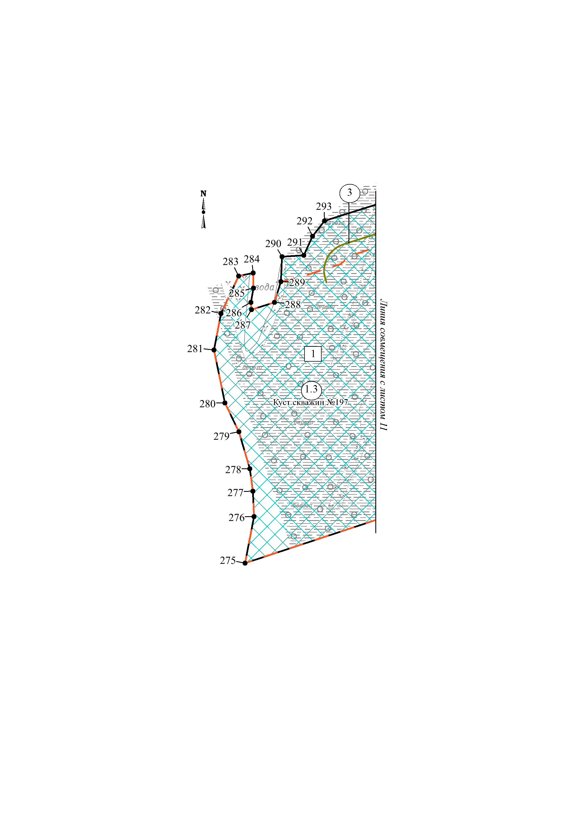

Чертёж границ зон планируемого размещения линейных объектов
по объекту: «Обустройство куста скважин № 197 Южно-Сургутского месторождения»
Землепользователь ПАО «НК «Роснефть»
Масштаб 1:3000
Экспликация зон планируемого размещения объекта
№ | Наименование
1 | Обустройство куста скважин № 197 Южно-Сургутского месторождения
Экспликация планируемых линейных объектов
№ | Наименование | Вид
7 | ВЛ 35 кВ на куст 197 | линия электропередач
8 | Переустройство ВЛ 35 кВ «Южная-1,2»
9 | ВОЛС на куст 197 | линия связи
10 | Переустройство ВОЛС
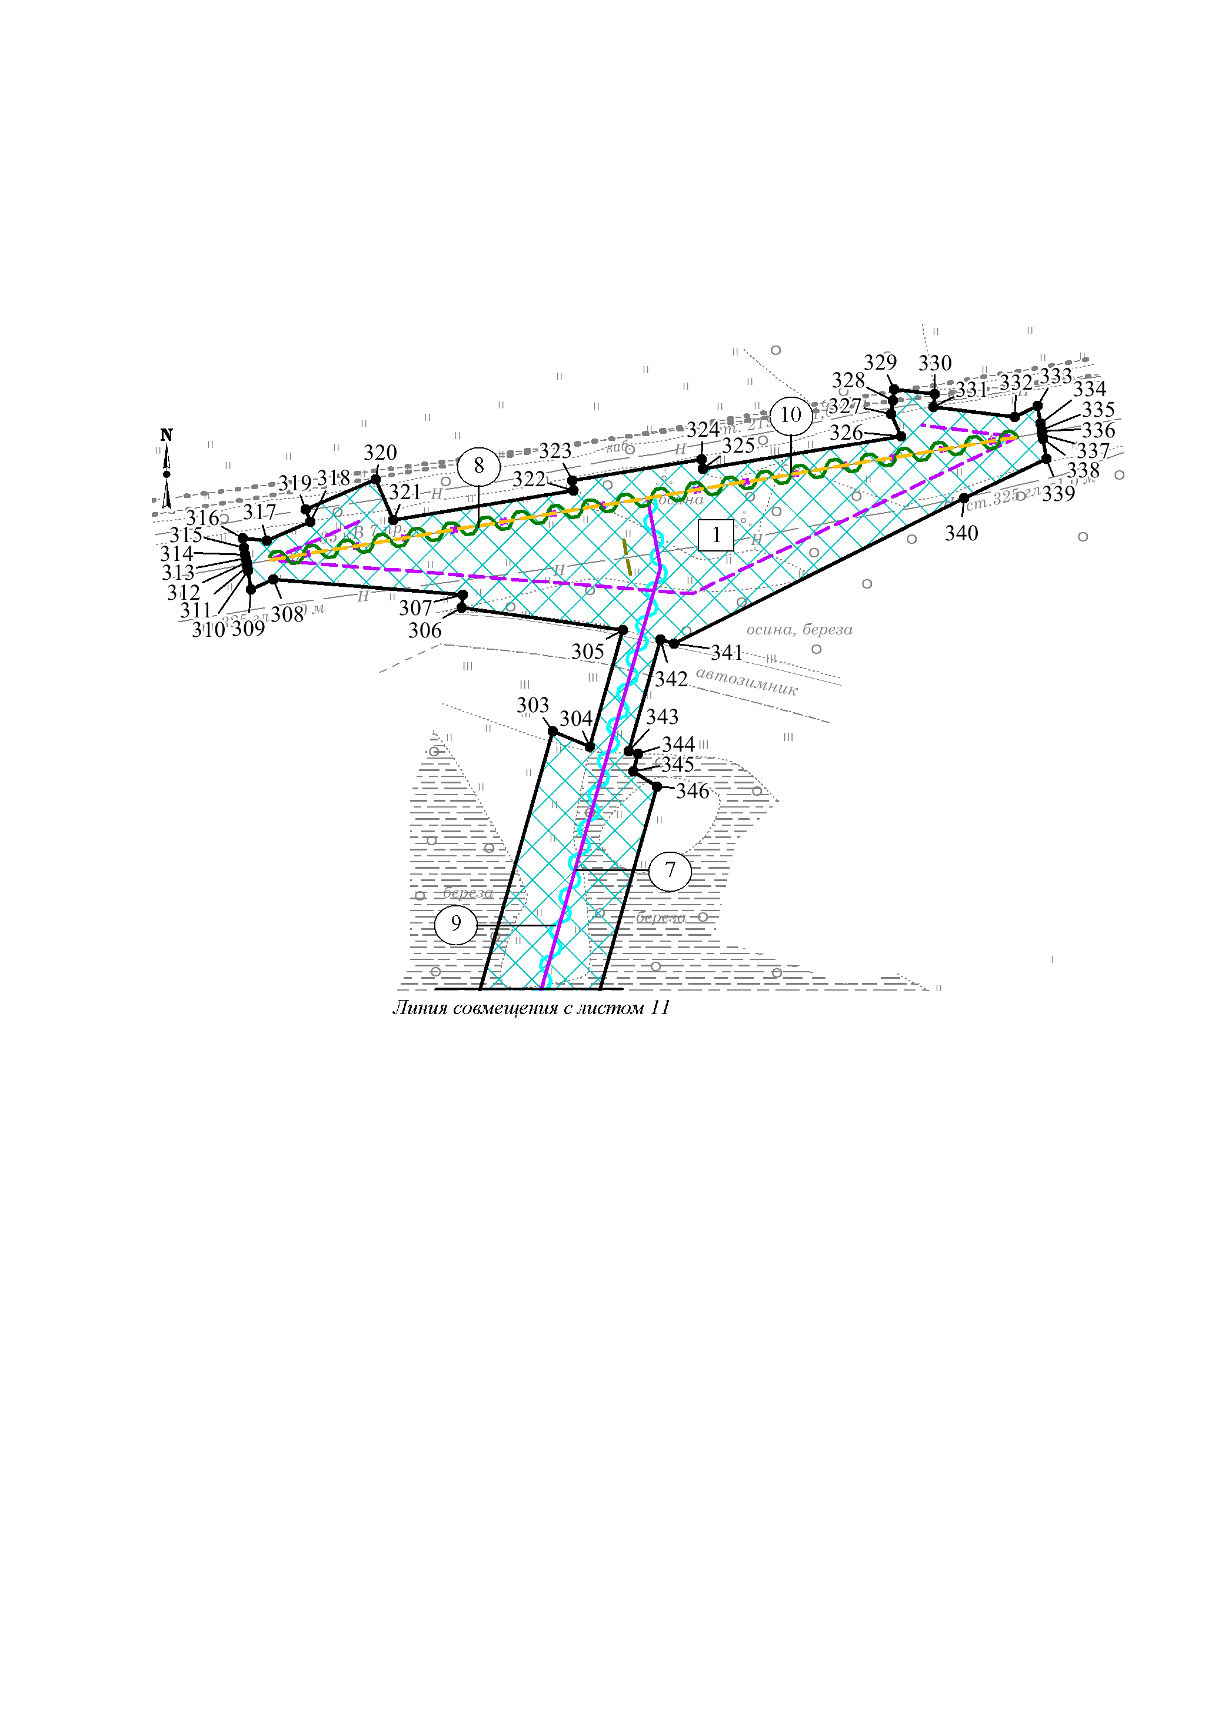

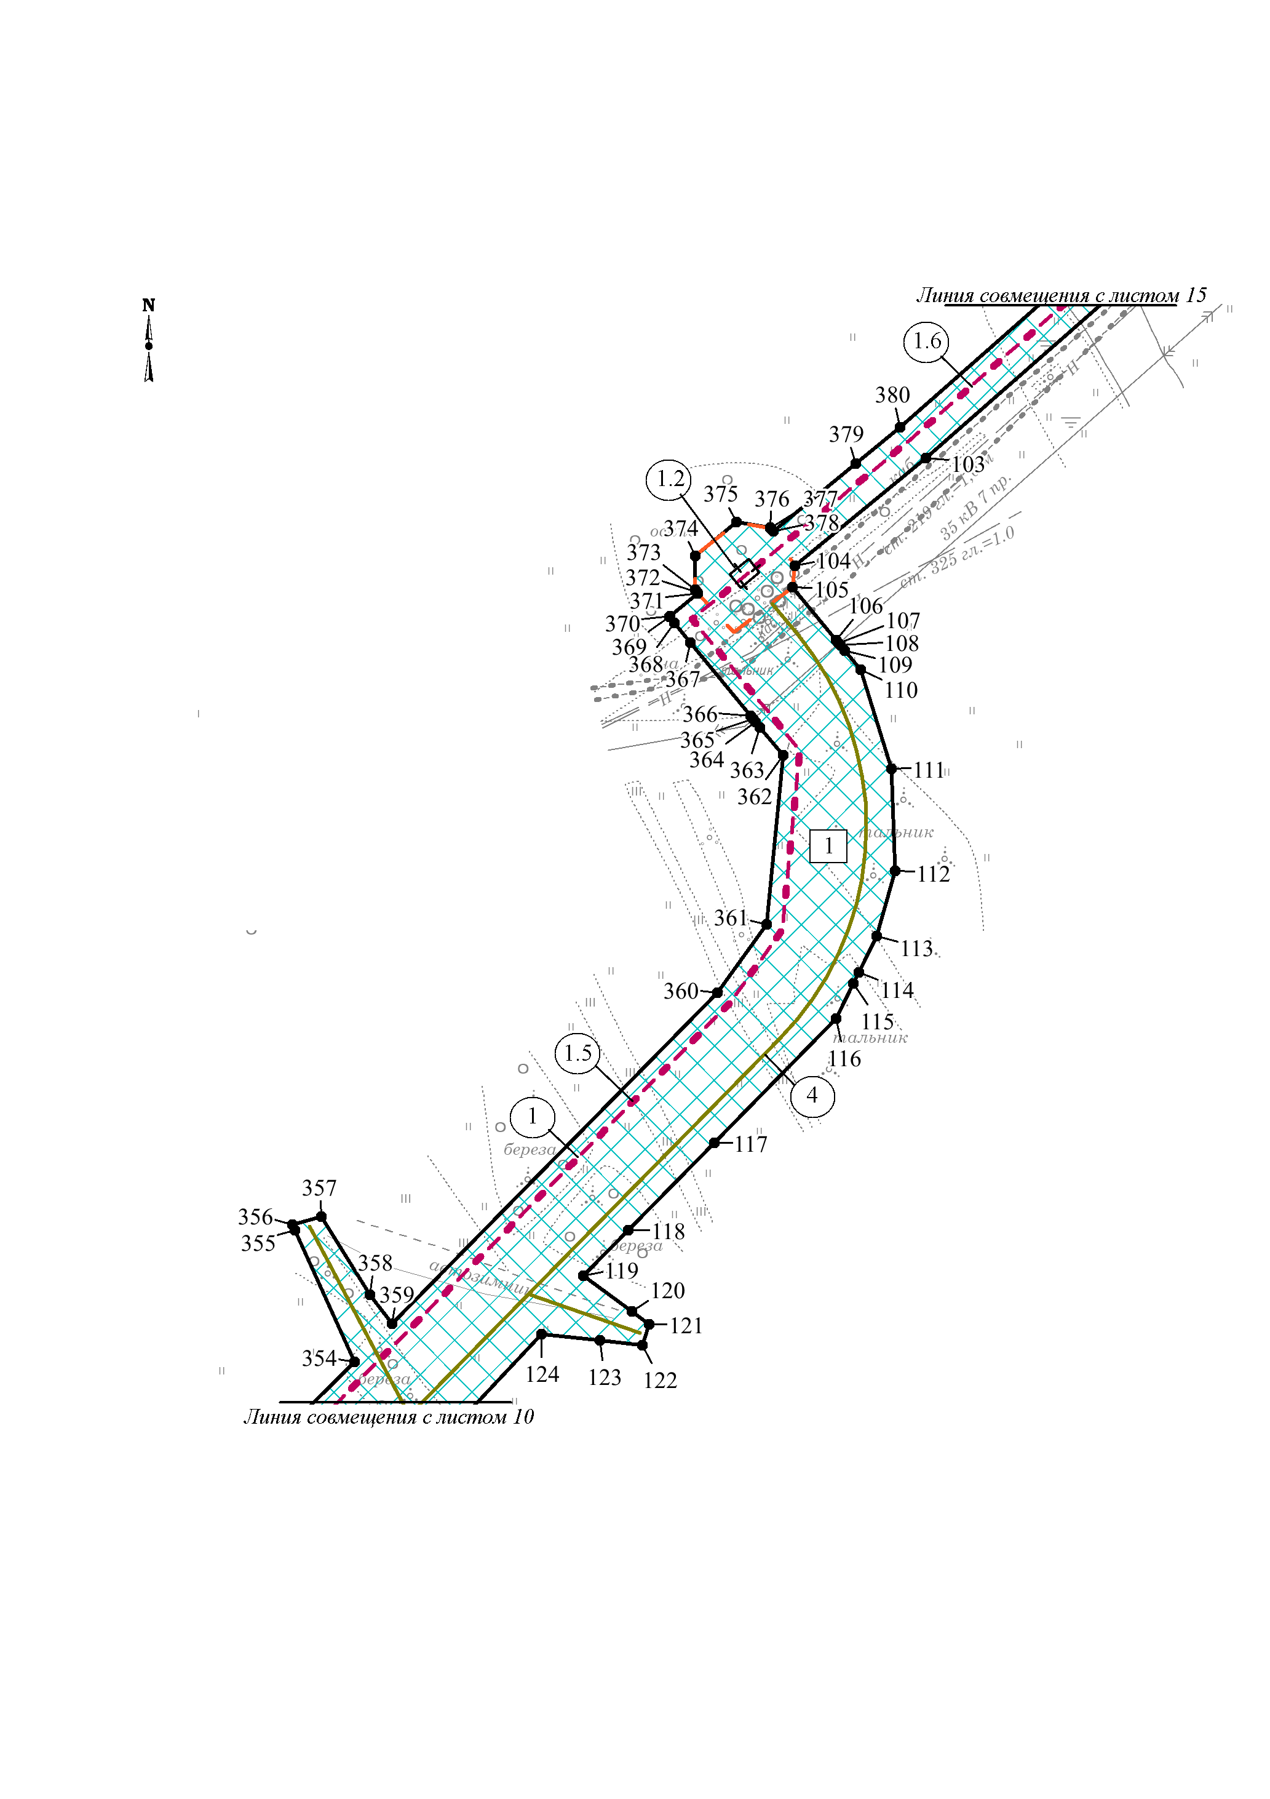
Чертёж границ зон планируемого размещения линейных объектов
по объекту: «Обустройство куста скважин № 197 Южно-Сургутского месторождения»
Землепользователь ПАО «НК «Роснефть»
Масштаб 1:3000

Экспликация зон планируемого размещения объекта
№ | Наименование
1 | Обустройство куста скважин № 197 Южно-Сургутского месторождения
Экспликация планируемых линейных объектов
№ | Наименование | Вид
1 | Нефтегазосборные сети куст № 197 - т.вр. куст № 197 | трубопровод
1.2 | Узел №3, ПК 12+27,80
1.5 | т.вр. узел №2 - т.вр. узел №3
1.6 | т.вр. узел №3 -т.вр. уз.1а
4 | Автомобильная дорога к узлу №3 | автомобильная дорога

Чертёж границ зон планируемого размещения линейных объектов
по объекту: «Обустройство куста скважин № 197 Южно-Сургутского месторождения»
Землепользователь ПАО «НК «Роснефть»
Масштаб 1:3000

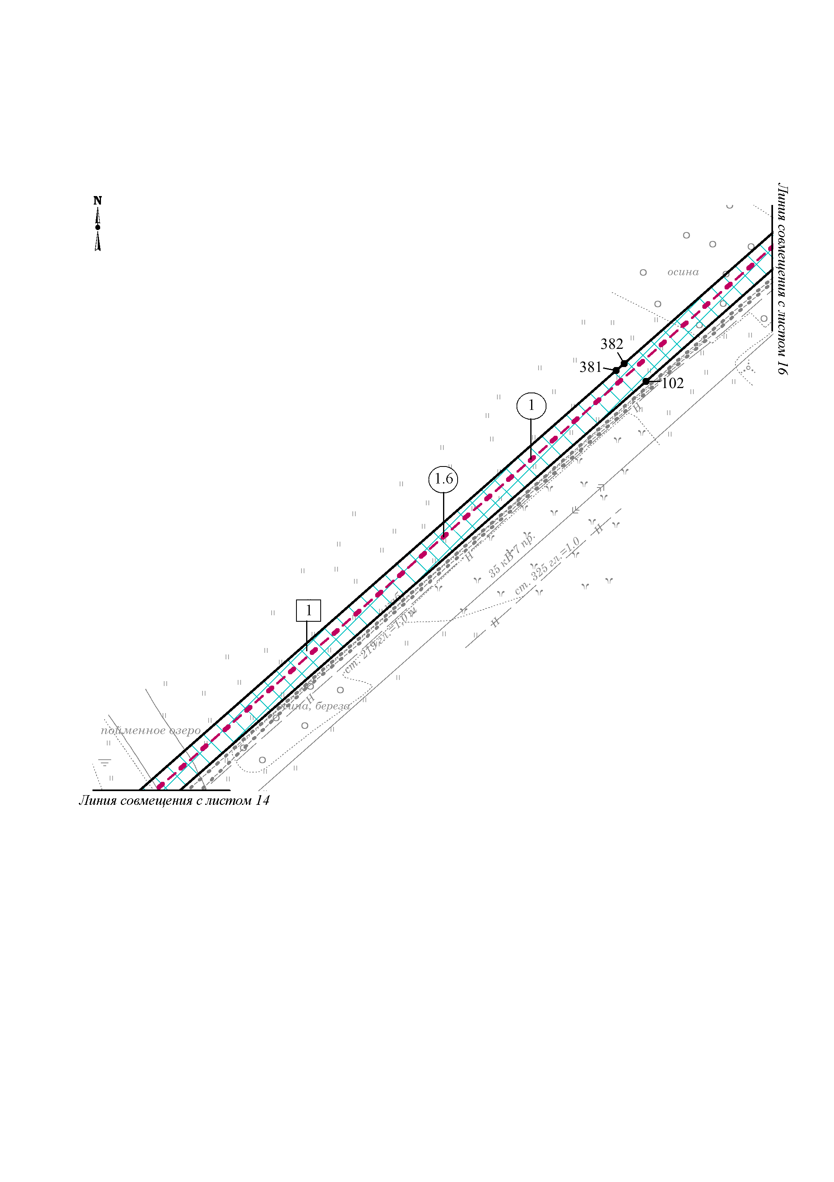
Экспликация планируемых линейных объектов
№ | Наименование | Вид
1 | Нефтегазосборные сети куст № 197 - т.вр. куст № 197 | трубопровод
1.6 | т.вр. узел №3 -т.вр. уз.1а
Экспликация зон планируемого размещения объекта
№ | Наименование
1 | Обустройство куста скважин № 197 Южно-Сургутского месторождения

Чертёж границ зон планируемого размещения линейных объектов
по объекту: «Обустройство куста скважин № 197 Южно-Сургутского месторождения»
Землепользователь ПАО «НК «Роснефть»
Масштаб 1:3000

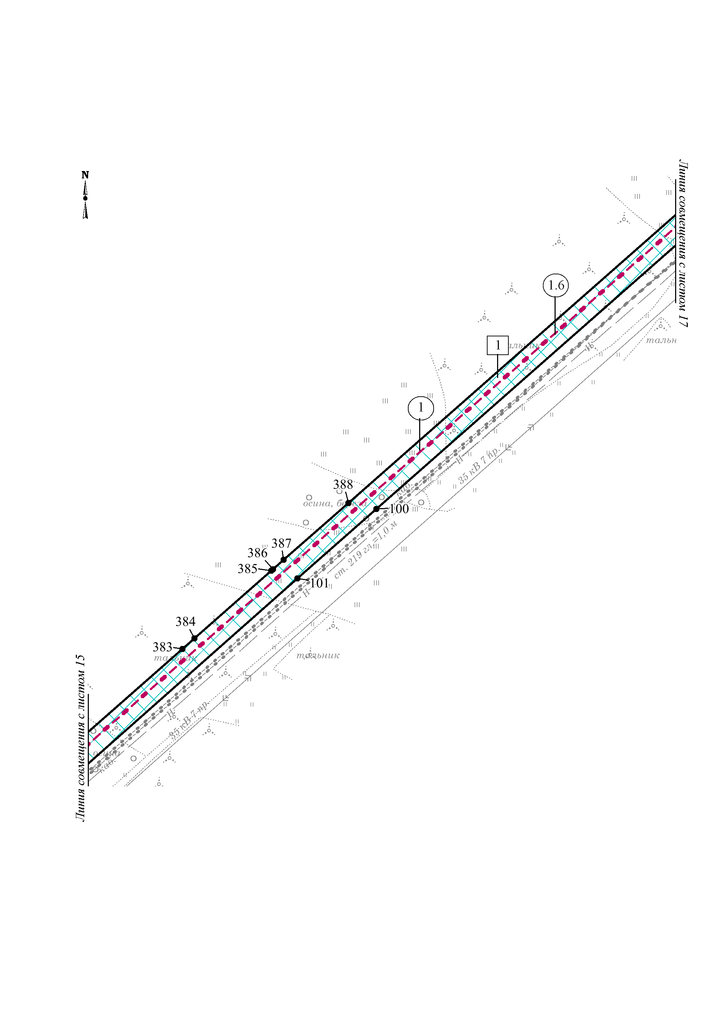
Экспликация зон планируемого размещения объекта
№ | Наименование
1 | Обустройство куста скважин № 197 Южно-Сургутского месторождения
Экспликация планируемых линейных объектов
№ | Наименование | Вид
1 | Нефтегазосборные сети куст № 197 - т.вр. куст № 197 | трубопровод
1.6 | т.вр. узел №3 -т.вр. уз.1а

Чертёж границ зон планируемого размещения линейных объектов
по объекту: «Обустройство куста скважин № 197 Южно-Сургутского месторождения»
Землепользователь ПАО «НК «Роснефть»
Масштаб 1:3000
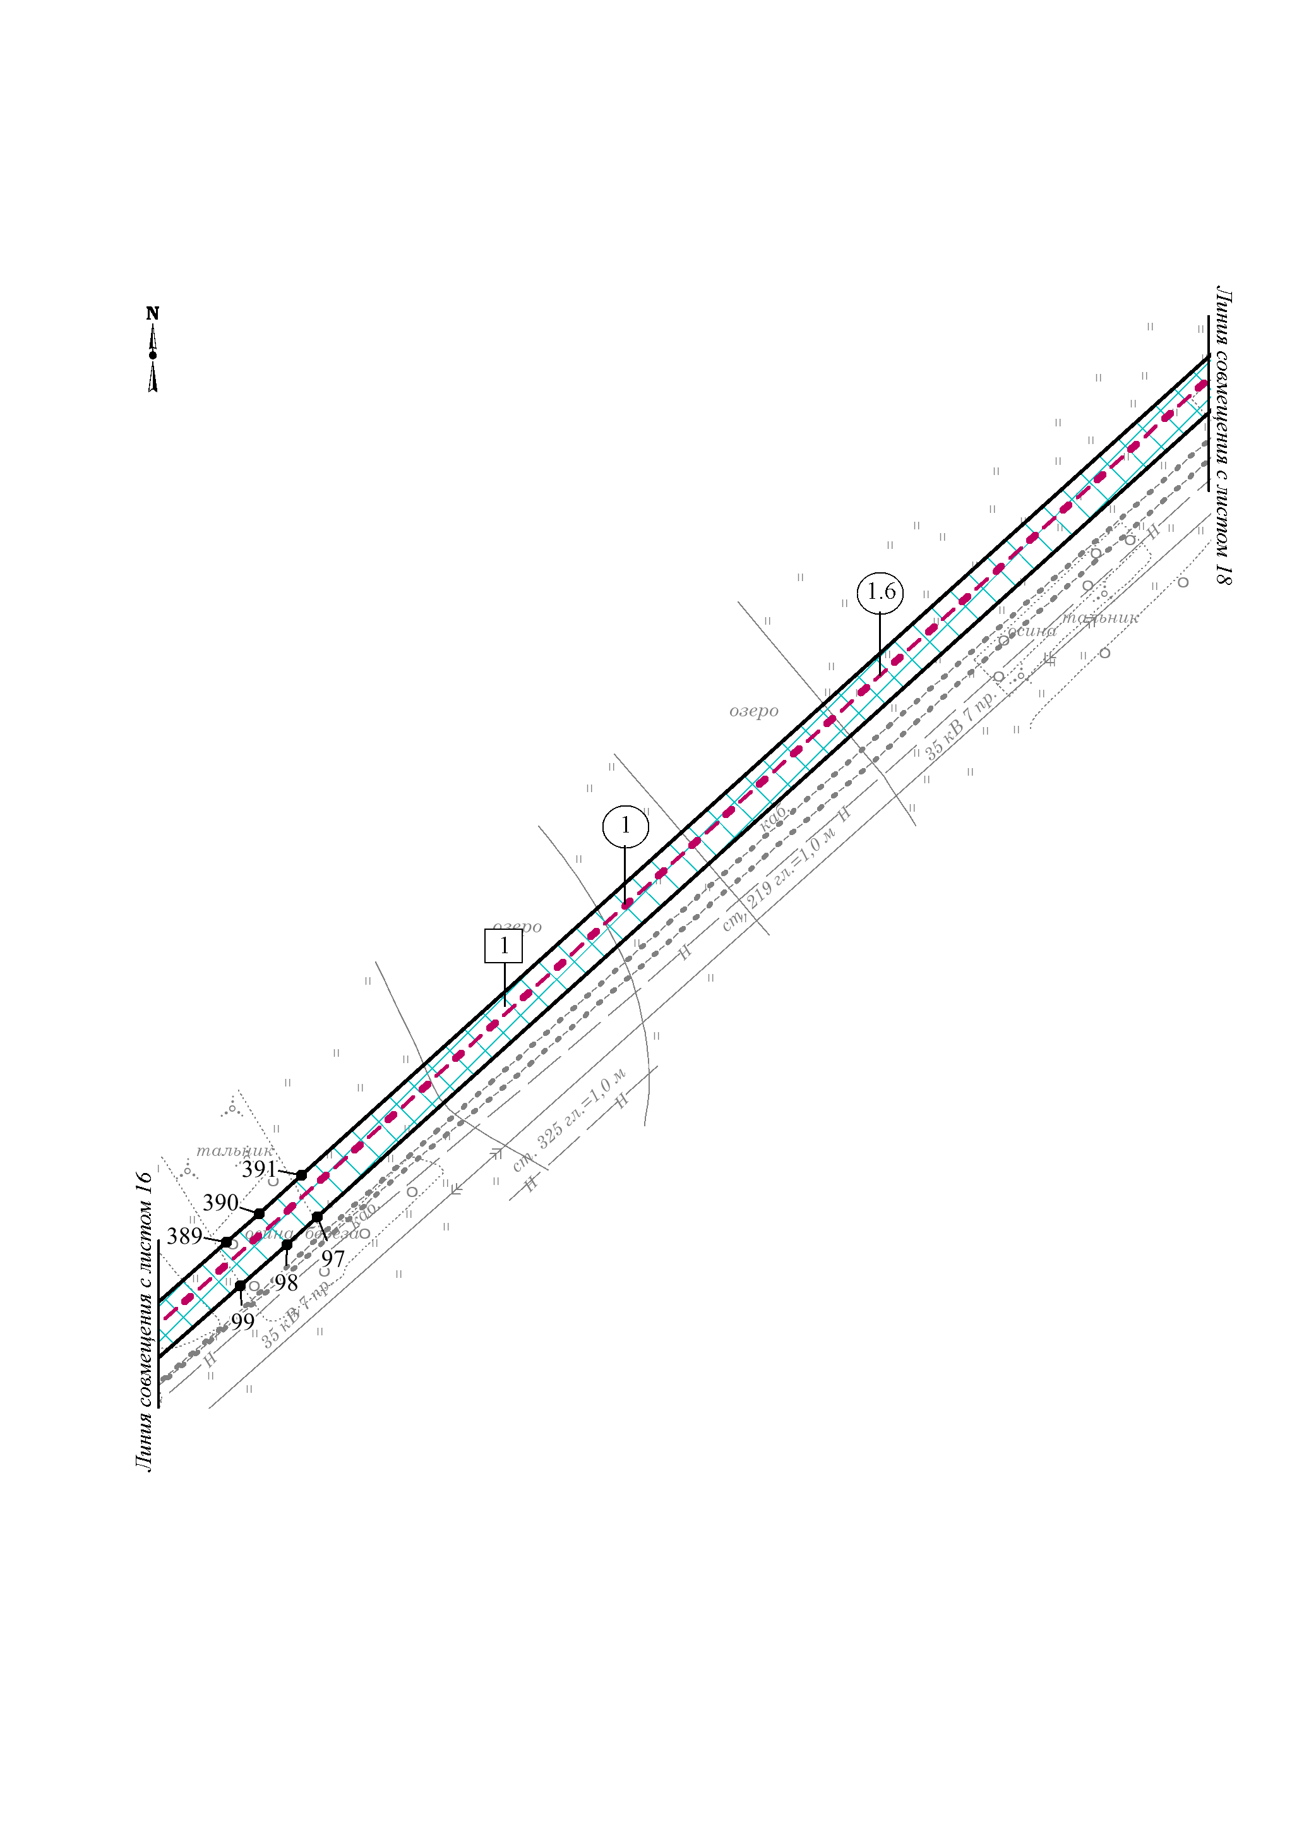

Экспликация зон планируемого размещения объекта
№ | Наименование
1 | Обустройство куста скважин № 197 Южно-Сургутского месторождения
Экспликация планируемых линейных объектов
№ | Наименование | Вид
1 | Нефтегазосборные сети куст № 197 - т.вр. куст № 197 | трубопровод
1.6 | т.вр. узел №3 -т.вр. уз.1а

Чертёж границ зон планируемого размещения линейных объектов
по объекту: «Обустройство куста скважин № 197 Южно-Сургутского месторождения»
Землепользователь ПАО «НК «Роснефть»
Масштаб 1:3000

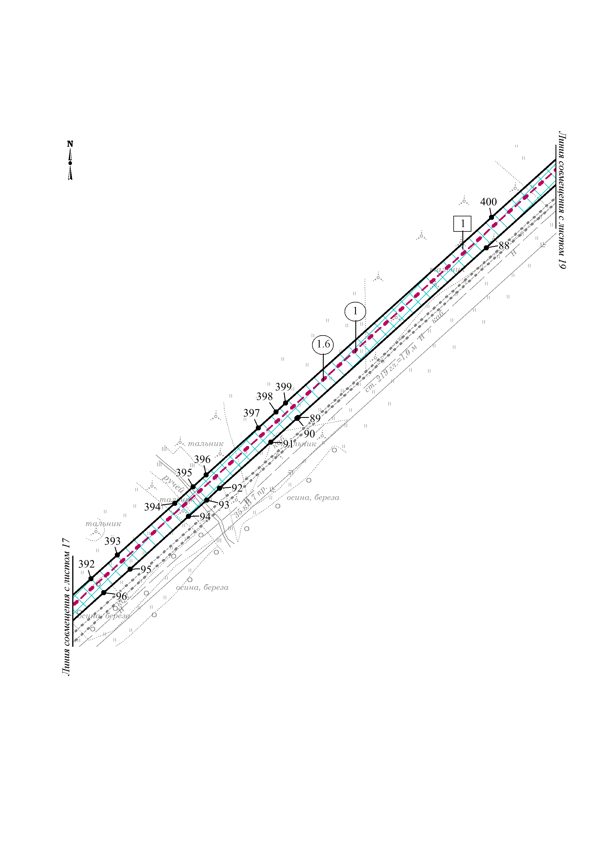
Экспликация зон планируемого размещения объекта
№ | Наименование
1 | Обустройство куста скважин № 197 Южно-Сургутского месторождения
Экспликация планируемых линейных объектов
№ | Наименование | Вид
1 | Нефтегазосборные сети куст № 197 - т.вр. куст № 197 | трубопровод
1.6 | т.вр. узел №3 -т.вр. уз.1а

Чертёж границ зон планируемого размещения линейных объектов
по объекту: «Обустройство куста скважин № 197 Южно-Сургутского месторождения»
Землепользователь ПАО «НК «Роснефть»
Масштаб 1:3000

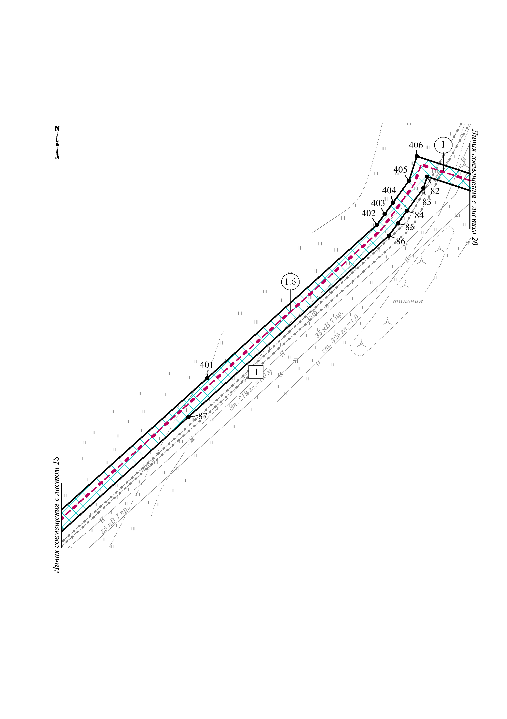
Экспликация зон планируемого размещения объекта
№ | Наименование
1 | Обустройство куста скважин № 197 Южно-Сургутского месторождения
Экспликация планируемых линейных объектов
№ | Наименование | Вид
1 | Нефтегазосборные сети куст № 197 - т.вр. куст № 197 | трубопровод
1.6 | т.вр. узел №3 -т.вр. уз.1а

Чертёж границ зон планируемого размещения линейных объектов
по объекту: «Обустройство куста скважин № 197 Южно-Сургутского месторождения»
Землепользователь ПАО «НК «Роснефть»
Масштаб 1:3000

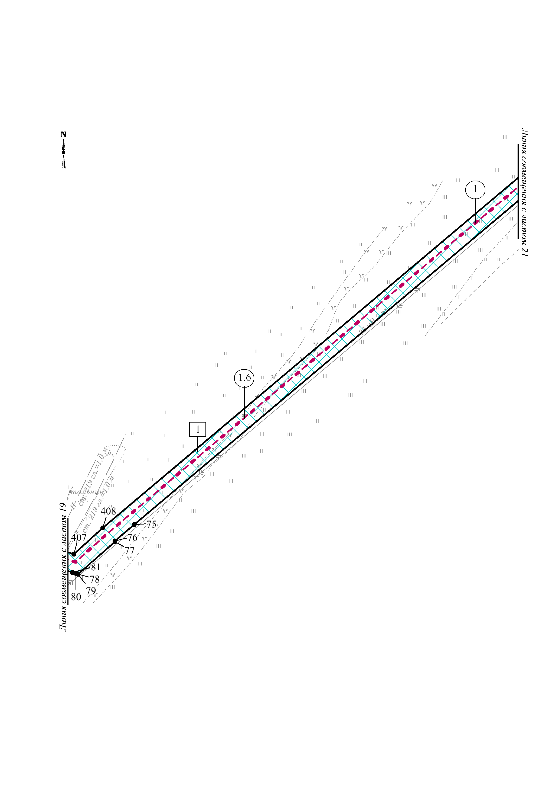
Экспликация зон планируемого размещения объекта
№ | Наименование
1 | Обустройство куста скважин № 197 Южно-Сургутского месторождения
Экспликация планируемых линейных объектов
№ | Наименование | Вид
1 | Нефтегазосборные сети куст № 197 - т.вр. куст № 197 | трубопровод
1.6 | т.вр. узел №3 -т.вр. уз.1а

Чертёж границ зон планируемого размещения линейных объектов
по объекту: «Обустройство куста скважин № 197 Южно-Сургутского месторождения»
Землепользователь ПАО «НК «Роснефть»
Масштаб 1:3000

Экспликация зон планируемого размещения объекта
№ | Наименование
1 | Обустройство куста скважин № 197 Южно-Сургутского месторождения
Экспликация планируемых линейных объектов
№ | Наименование | Вид
1 | Нефтегазосборные сети куст № 197 - т.вр. куст № 197 | трубопровод
1.6 | т.вр. узел №3 -т.вр. уз.1а
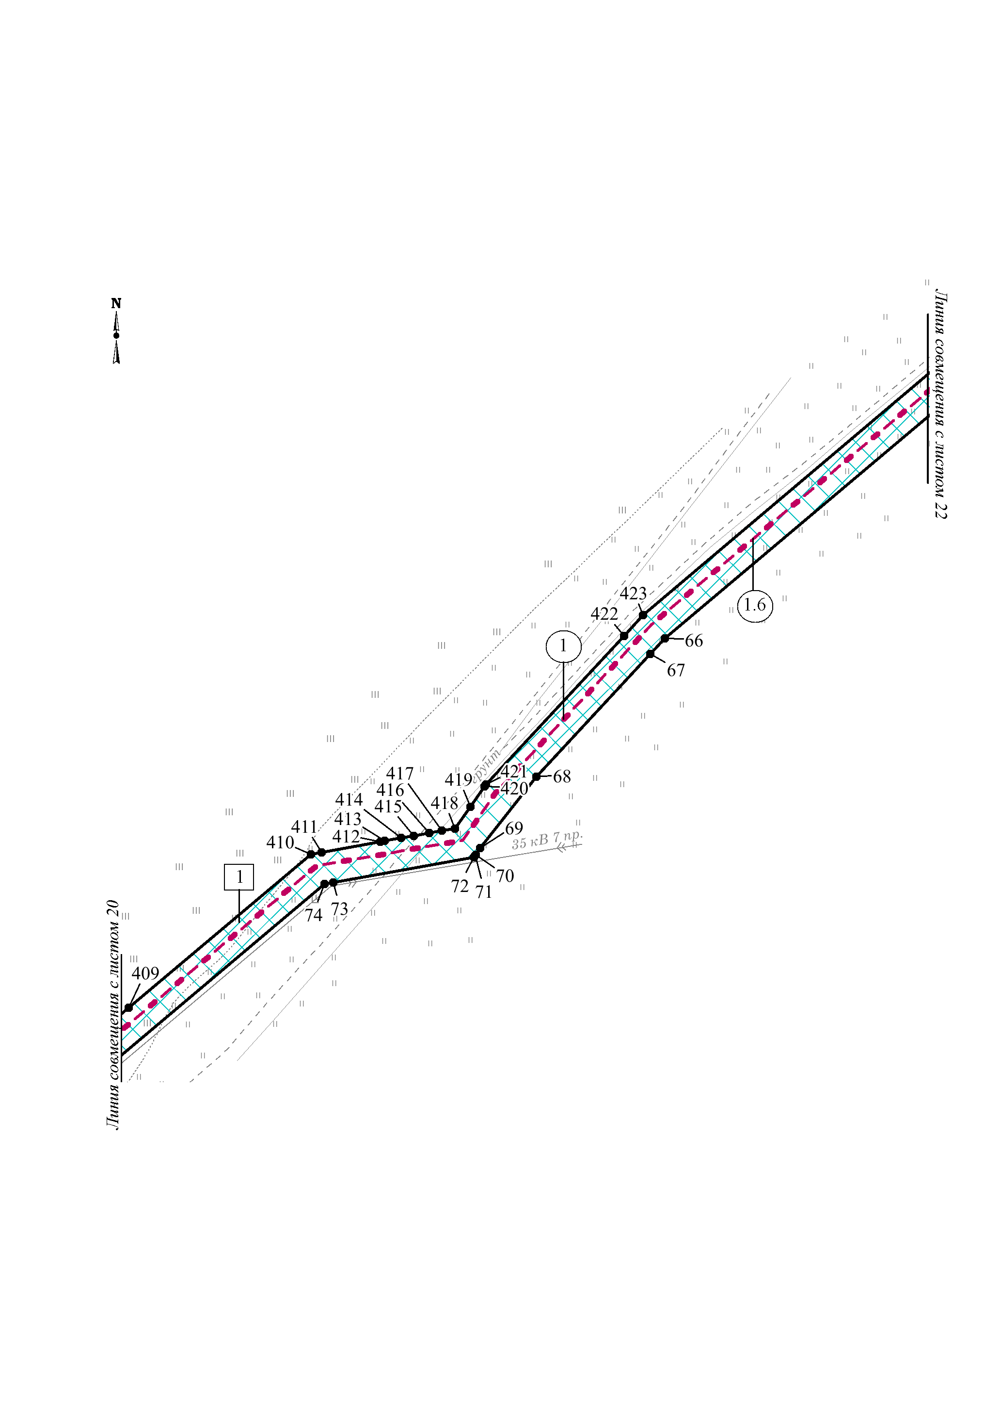

Чертёж границ зон планируемого размещения линейных объектов
по объекту: «Обустройство куста скважин № 197 Южно-Сургутского месторождения»
Землепользователь ПАО «НК «Роснефть»
Масштаб 1:3000

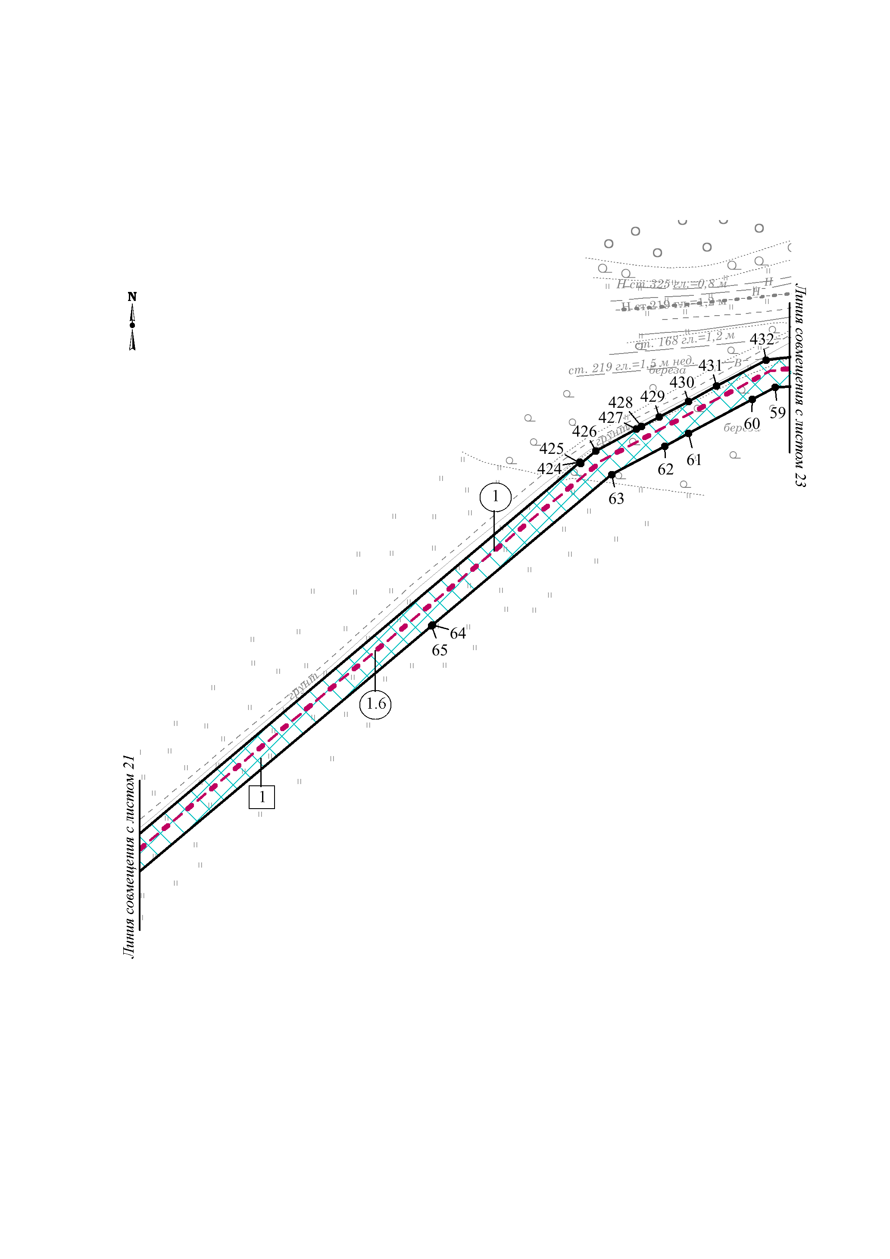
Экспликация зон планируемого размещения объекта
№ | Наименование
1 | Обустройство куста скважин № 197 Южно-Сургутского месторождения
Экспликация планируемых линейных объектов
№ | Наименование | Вид
1 | Нефтегазосборные сети куст № 197 - т.вр. куст № 197 | трубопровод
1.6 | т.вр. узел №3 -т.вр. уз.1а

Чертёж границ зон планируемого размещения линейных объектов
по объекту: «Обустройство куста скважин № 197 Южно-Сургутского месторождения»
Землепользователь ПАО «НК «Роснефть»
Масштаб 1:3000

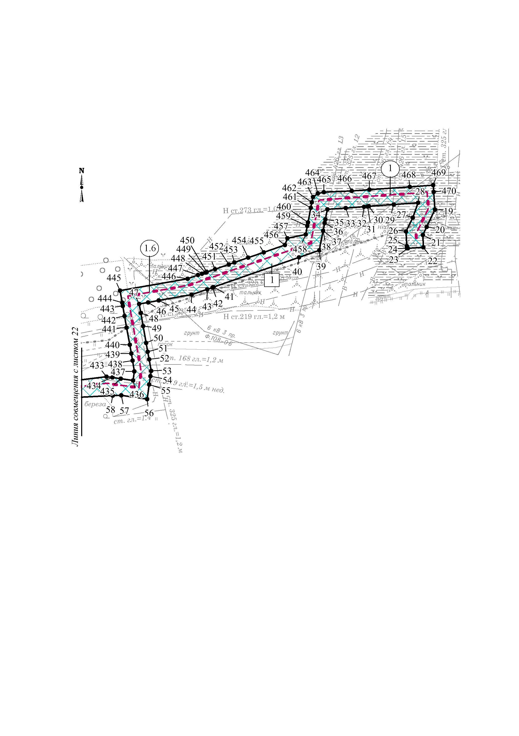

Экспликация зон планируемого размещения объекта
№ | Наименование
1 | Обустройство куста скважин № 197 Южно-Сургутского месторождения
Экспликация планируемых линейных объектов
№ | Наименование | Вид
1 | Нефтегазосборные сети куст № 197 - т.вр. куст № 197 | трубопровод
1.6 | т.вр. узел №3 -т.вр. уз.1а

1.2 Чертёж границ зон планируемого размещения линейных объектов, подлежащих реконструкции в связи с изменением их местоположения

Чертеж границ зон планируемого размещения линейных объектов, подлежащих реконструкции в связи с изменением их местоположения не разрабатывается в связи с отсутствием реконструкции линейных объектов в проекте.

- ПОЛОЖЕНИЕ О РАЗМЕЩЕНИИ ЛИНЕЙНЫХ ОБЪЕКТОВ
Проект планировки территории (далее – Проект) для линейного объекта «Обустройство куста скважин № 197 Южно-Сургутского месторождения» разработан на основании:
- Постановления Администрации Нефтеюганского района № 1994-па от 23.12.2020 г. «О подготовке документации по планировке межселенной территории для размещения объекта: «Обустройство куста скважин № 197 Южно-Сургутского месторождения»»;
- технического задания на разработку документации по планировке территории;
- задания на проектирование от 26 сентября 2018 года;
- материалов инженерных изысканий.
Цель Проекта - выделение элементов планировочной структуры, установление границ территорий общего пользования, границ зон планируемого размещения объектов капитального строительства, определение характеристик и очерёдности планируемого развития территории.
Задачи Проекта:
- реализация проектных решений по обустройству Южно-Сургутского месторождения Публичного акционерного общества «Нефтяная компания «Роснефть» (далее – ПАО «НК «Роснефть») с учетом схем территориального планирования Нефтеюганского района;
- выделение элементов планировочной структуры, установление границ территорий общего пользования, границ зон планируемого размещения объектов капитального строительства, определения характеристик и очерёдности планируемого развития межселенной территории в границах Нефтеюганского района Ханты-Мансийского автономного округа – Югры (далее ХМАО-Югры).

2.1 Наименование, основные характеристики (категория, протяжённость, проектная мощность, пропускная способность, грузонапряжённость, интенсивность движения) и назначение планируемых для размещения линейных объектов

Волоконно-оптическая линия связи (далее – ВОЛС) до куста скважин № 197 предназначена для организации основного канала передачи данных. Для врезки планируемой ВОЛС на куст 197 в существующую ВОЛС по ВЛ 35 кВ «Южная» предусмотрено ее переустройство.
Таблица 2.1.1
Основные характеристики планируемых ВОЛС
Наименование | Количество волокон, шт | Категория | Скорость передачи данных, Гбит/с | Протяженность, м
ВОЛС на куст 197 | 16 | - | 1 | 475
Переустройство ВОЛС | 64 | - | 1 | 393

Автомобильные дороги предназначены для обеспечения круглогодичной транспортной связи планируемой площадки куста скважин № 197, ПС 35/6 кВ в районе куста скважин №197, узлов запорной арматуры с объектами обустройства Южно-Сургутского месторождения.
В месте пересечения планируемой автомобильной дороги к кусту скважин № 197 с ручьем на ПК 7+25,00 предусмотрено размещение железобетонного моста схемой 6х12,0 м.

Таблица 2.1.2
Основные характеристики планируемых автомобильных дорог и мостов
Наименование | Техническая категория | Ширина земляного полотна, м | Ширина проезжей части, м | Длина, м | Количество углов  поворота
Автомобильная дорога к кусту скважин №197 | IV-в | 6,5 | 4,5 | 4391,52 | 5
- мост через ручей на ПК 7+25,00 | IV-в | - | Г-6,5+Т-1,5 | 73,15 | -
Автомобильная дорога к узлу №3 | IV-в | 6,5 | 4,5 | 696,43 | 1
Автомобильная дорога к ПС 35/6 кВ в районе куста скважин № 197 | IV-в | 6,5 | 4,5 | 38,95 | -
Автомобильная дорога к узлу № 2 | IV-в | 6,5 | 4,5 | 34,75 | -

Воздушная линия электропередач (далее – ВЛ) 35 кВ предназначена для электроснабжения планируемой ПС 35/6 кВ в районе куста скважин №197, а для выполнения ответвления предусматривается переустройство участка существующей ВЛ 35 кВ «Южная-1, 2».
Таблица 2.1.3
Основные характеристики планируемых ВЛ
Наименование | Напря-жение, кВ | Марка провода | Тип опор | Тип изоля-ции | Протяжен-ность, м
ВЛ 35 кВ на куст 197 | 35 | АС 120/19 | Унифицированные стальные нормальные | Стеклянная | 475
Переустройство ВЛ 35 кВ «Южная-1,2» | 35 | АС 120/19 | Унифицированные стальные нормальные | Стеклянная | 393

Нефтегазосборный трубопровод предназначен для транспорта продукции добывающих скважин планируемого куста № 197 до подключения в нефтегазосборные сети с последующей транспортировкой в общем потоке продукции кустов месторождения на существующую площадку дожимной насосной станции (далее - ДНС-2) Южно-Сургутского месторождения.
Высоконапорный водовод предусмотрен для транспорта воды для системы поддержания пластового давления, подготовленной на кустовой насосной станции (далее - КНС-1) Омбинского месторождения, от подключения в общий трубопровод до планируемой кустовой площадки № 197 для закачки в нагнетательные скважины.
Таблица 2.1.4
Основные характеристики планируемых трубопроводов
Наименование трубопровода | Участки трубопровода | Диаметр трубо-провода,  толщина стенки, мм |  | Давление (избыточ-ное), МПа, в начале/ конце участка |  | Проектная мощность трубопровода по жидкости/ по газу, м³/сут |  | Категория |  | Протяженность трубопровода, м
Нефтегазосборные сети  куст № 197 - т.вр. куст № 197 | куст № 197 – узел № 2 | 219х6 |  | 1,25/1,19 |  | 1478,4/30304,69 |  | C |  | 92,12
 | т.вр. узел №2 - т.вр. узел №3 | 273х7 |  | 1,19/1,13 |  | 3839,9/51233,67 |  | C |  | 1135,68
 | т.вр. узел №3 -т.вр. уз.1а | 273х7 |  | 1,13/0,51 |  | 4366,4/63064,45 |  | C |  | 6122,35
Высоконапорный водовод  т.вр. куст № 197 - куст № 197 |  |  | 168х14 |  | 22,87/16,75 |  | 705/- |  | C |  | 4513,55

2.2 Перечень субъектов Российской Федерации, перечень муниципальных районов, городских округов в составе субъектов Российской Федерации, перечень поселений, населённых пунктов, внутригородских территорий городов федерального значения, на территориях которых устанавливаются зоны планируемого размещения линейных объектов

Зона планируемого размещения линейных объектов устанавливается на межселенной территории Нефтеюганского района ХМАО-Югры общей площадью 71,7088 га. Распределение площади зоны планируемого размещения линейных объектов по категориям земель представлено в таблице 2.2.1.
Таблица 2.2.1
Категория земель | Площадь, га
 | по вновь оформляемым землям под объект |  | по ранее арендованным землям ПАО «НК «Роснефть» | Всего
 | ранее образованных на основании проектной документации лесного участка и сведения о которых внесены в ЕГРН | образуемых земельных участков в проекте межевания
земли  лесного фонда | 34,9096 | 1,6080 | 0,2596 | 36,7772
земли промышленности | - | 0,1049 | 11,9453 | 12,0502
земли запаса | - | 18,5728 | - | 18,5728
земли сельскохозяйственного назначения | - | 4,2216 | 0,0870 | 4,3086
Итого: | 34,9096 | 24,5073 | 12,2919 | 71,7088

Ближайшим населённым пунктом является п. Юганская Обь в 11 км на восток. Административный центр – г. Нефтеюганск – в 22 км на северо-запад.

2.3 Перечень координат характерных точек границ зон планируемого размещения линейных объектов

Номер | X | Y | Номер | X | Y
1 | 956840.62 | 3549253.18 | 236 | 959409.78 | 3547864.53
2 | 956838.49 | 3549251.9 | 237 | 959409.28 | 3547860.1
3 | 956818.31 | 3549239.78 | 238 | 959408.11 | 3547849.52
4 | 956695.18 | 3549165.83 | 239 | 959401.78 | 3547826.64
5 | 956802.19 | 3548987.5 | 240 | 959394.22 | 3547811.9
6 | 956925.15 | 3549061.29 | 241 | 959430.18 | 3547802.43
7 | 956945.35 | 3549073.4 | 242 | 959432.46 | 3547813.04
8 | 956947.46 | 3549074.68 | 243 | 959433.42 | 3547832.57
9 | 956895.57 | 3549161.37 | 244 | 959438.3 | 3547852.21
10 | 956897.71 | 3549162.72 | 245 | 959439.24 | 3547856.04
11 | 956917.61 | 3549175.3 | 246 | 959549.95 | 3547821.07
12 | 956926.32 | 3549180.82 | 247 | 959556.33 | 3547816.45
13 | 956928.85 | 3549182.41 | 248 | 959573.01 | 3547798.58
14 | 956925.75 | 3549187.55 | 249 | 959585.74 | 3547775.24
15 | 956923.29 | 3549185.98 | 250 | 959654.74 | 3547779.34
16 | 956914.53 | 3549180.45 | 251 | 959679.38 | 3547786.94
17 | 956894.64 | 3549167.87 | 252 | 959873.47 | 3547731.1
18 | 956892.49 | 3549166.52 | 253 | 959888.48 | 3547723.65
19 | 964660.34 | 3552221.66 | 254 | 959921.17 | 3547714.2
20 | 964639.49 | 3552211.52 | 255 | 959941.21 | 3547711.6
21 | 964629.63 | 3552206.74 | 256 | 959941.98 | 3547683.92
22 | 964614.58 | 3552207.56 | 257 | 960089.24 | 3547627.91
23 | 964613.54 | 3552188.68 | 258 | 960177.29 | 3547567.95
24 | 964613.48 | 3552187.6 | 259 | 960250 | 3547496.57
25 | 964616.15 | 3552187.45 | 260 | 960260.29 | 3547484.45
26 | 964633.72 | 3552186.48 | 261 | 960204.31 | 3547436.79
27 | 964650.74 | 3552194.75 | 262 | 960205.31 | 3547356.72
28 | 964668.47 | 3552201 | 263 | 960300.17 | 3547245.25
29 | 964666.4 | 3552171.44 | 264 | 960394.91 | 3547325.88
30 | 964664.23 | 3552141.23 | 265 | 960414.05 | 3547303.3
31 | 964664.14 | 3552139.94 | 266 | 960434.9 | 3547268.24
32 | 964663.83 | 3552135.6 | 267 | 960442.82 | 3547228.69
33 | 964662.23 | 3552113.17 | 268 | 960417.69 | 3547132.19
34 | 964660.63 | 3552091.01 | 269 | 960372.46 | 3547120.27
35 | 964648.55 | 3552088.68 | 270 | 960311.47 | 3547139.75
36 | 964644.34 | 3552087.87 | 271 | 960302.86 | 3547112.51
37 | 964634.63 | 3552086 | 272 | 960206.86 | 3547143.63
38 | 964634.63 | 3552085.99 | 273 | 960112.26 | 3546849.65
39 | 964610.89 | 3552081.42 | 274 | 960056.43 | 3546868.86
40 | 964602.32 | 3552056.64 | 275 | 959966.22 | 3546595.03
41 | 964566.51 | 3551953.15 | 276 | 960016.69 | 3546604.57
42 | 964566.01 | 3551951.73 | 277 | 960044.63 | 3546603.37
43 | 964563.85 | 3551945.49 | 278 | 960068.92 | 3546600.18
44 | 964557.3 | 3551926.52 | 279 | 960109.08 | 3546588.28
45 | 964550.21 | 3551886.71 | 280 | 960140.52 | 3546573
46 | 964547.93 | 3551873.91 | 281 | 960198.12 | 3546561.07
47 | 964545.97 | 3551862.91 | 282 | 960238.03 | 3546568.64
48 | 964534.97 | 3551864.87 | 283 | 960278.61 | 3546587.93
49 | 964519.29 | 3551867.66 | 284 | 960282.26 | 3546603.69
50 | 964498.92 | 3551871.29 | 285 | 960265.65 | 3546604.03
51 | 964488.04 | 3551873.22 | 286 | 960250.02 | 3546601.49
52 | 964478.9 | 3551874.86 | 287 | 960242.09 | 3546601.85
53 | 964464.89 | 3551877.33 | 288 | 960250.12 | 3546626.99
54 | 964458.74 | 3551876.49 | 289 | 960272.62 | 3546633.85
55 | 964448.68 | 3551875.09 | 290 | 960299.95 | 3546635.08
56 | 964430.95 | 3551872.62 | 291 | 960301.44 | 3546658.91
57 | 964435.33 | 3551841.11 | 292 | 960322.04 | 3546668.37
58 | 964435.14 | 3551830.76 | 293 | 960338.81 | 3546681.47
59 | 964432.83 | 3551782.83 | 294 | 960401.08 | 3546878.53
60 | 964424.32 | 3551766.89 | 295 | 960462.05 | 3546859.05
61 | 964400.2 | 3551721.69 | 296 | 960496.12 | 3546965.74
62 | 964391.27 | 3551704.94 | 297 | 960457.08 | 3546978.22
63 | 964371.21 | 3551667.35 | 298 | 960486.32 | 3547069.78
64 | 964264.63 | 3551540.71 | 299 | 960516.27 | 3547062.42
65 | 964263.98 | 3551539.95 | 300 | 960521.15 | 3547077.66
66 | 963951.01 | 3551168.13 | 301 | 960492.47 | 3547088.98
67 | 963941.28 | 3551159.06 | 302 | 960493.11 | 3547091.02
68 | 963864.11 | 3551087.35 | 303 | 960683.72 | 3547144.63
69 | 963819.09 | 3551051.85 | 304 | 960675.81 | 3547163.92
70 | 963815.05 | 3551049.03 | 305 | 960736.08 | 3547181.06
71 | 963814.57 | 3551048.72 | 306 | 960747.82 | 3547097.46
72 | 963813.3 | 3551047.81 | 307 | 960754.5 | 3547098
73 | 963797.58 | 3550959.48 | 308 | 960762.34 | 3546999.93
74 | 963796.62 | 3550954.1 | 309 | 960757.38 | 3546988.38
75 | 963324.7 | 3550393.44 | 310 | 960767 | 3546986.75
76 | 963306.47 | 3550371.62 | 311 | 960769.25 | 3546986.36
77 | 963305.49 | 3550371.83 | 312 | 960771.22 | 3546986.02
78 | 963269 | 3550330.2 | 313 | 960773.5 | 3546985.63
79 | 963269.35 | 3550329.14 | 314 | 960775.32 | 3546985.32
80 | 963269.8 | 3550327.72 | 315 | 960778.75 | 3546984.73
81 | 963271.09 | 3550323.76 | 316 | 960783.67 | 3546983.89
82 | 963290.04 | 3550265.26 | 317 | 960782.67 | 3546996.58
83 | 963275.78 | 3550260.65 | 318 | 960792.42 | 3547019.21
84 | 963247.28 | 3550239.98 | 319 | 960798.55 | 3547016.56
85 | 963231.97 | 3550228.88 | 320 | 960814.2 | 3547052.92
86 | 963216.7 | 3550217.81 | 321 | 960793.17 | 3547062.05
87 | 962992.08 | 3549968.84 | 322 | 960808.55 | 3547155.48
88 | 962783.66 | 3549737.83 | 323 | 960813.57 | 3547154.66
89 | 962605.15 | 3549539.97 | 324 | 960824.62 | 3547221.73
90 | 962604.05 | 3549538.75 | 325 | 960819.59 | 3547222.58
91 | 962579.31 | 3549511.33 | 326 | 960836.54 | 3547325.28
92 | 962530.54 | 3549457.27 | 327 | 960847.98 | 3547319.92
93 | 962518.33 | 3549443.72 | 328 | 960855.13 | 3547320.81
94 | 962501.15 | 3549424.68 | 329 | 960861.03 | 3547321.53
95 | 962445.67 | 3549363.19 | 330 | 960858.43 | 3547342.71
96 | 962420.82 | 3549335.65 | 331 | 960851.79 | 3547341.89
97 | 962002.86 | 3548872.4 | 332 | 960846.6 | 3547384
98 | 961989.61 | 3548857.71 | 333 | 960852.41 | 3547395.9
99 | 961969.77 | 3548835.16 | 334 | 960843.36 | 3547397.38
100 | 961707.07 | 3548536.69 | 335 | 960839.9 | 3547397.95
101 | 961646.86 | 3548468.29 | 336 | 960839.35 | 3547398.04
102 | 961402.4 | 3548192.06 | 337 | 960837.37 | 3547398.36
103 | 961018.06 | 3547753.84 | 338 | 960835.4 | 3547398.66
104 | 960964.71 | 3547688.78 | 339 | 960824.85 | 3547400.41
105 | 960954.25 | 3547687.71 | 340 | 960804.46 | 3547357.98
106 | 960928.01 | 3547709.22 | 341 | 960729.28 | 3547207.51
107 | 960926.46 | 3547710.48 | 342 | 960731.27 | 3547200.48
108 | 960925.37 | 3547711.39 | 343 | 960673.43 | 3547184.08
109 | 960922.64 | 3547713.62 | 344 | 960672.04 | 3547189.01
110 | 960913.17 | 3547721.38 | 345 | 960663.16 | 3547186.48
111 | 960864.31 | 3547736.59 | 346 | 960655.01 | 3547198.72
112 | 960813.48 | 3547738.47 | 347 | 960514.98 | 3547159.46
113 | 960781.39 | 3547729.29 | 348 | 960532.83 | 3547215.32
114 | 960763.12 | 3547720.38 | 349 | 960512.78 | 3547315.27
115 | 960757.72 | 3547717.75 | 350 | 960479.74 | 3547354.25
116 | 960740.33 | 3547709.27 | 351 | 960518.1 | 3547391.45
117 | 960678.84 | 3547648.78 | 352 | 960516.53 | 3547394.13
118 | 960635.52 | 3547606.18 | 353 | 960507.52 | 3547407.31
119 | 960612.8 | 3547583.82 | 354 | 960570.23 | 3547470.4
120 | 960595.28 | 3547607.89 | 355 | 960635.46 | 3547440.91
121 | 960588.92 | 3547616.63 | 356 | 960638.16 | 3547439.65
122 | 960578.54 | 3547613.02 | 357 | 960642.21 | 3547453.84
123 | 960580.86 | 3547592 | 358 | 960603.34 | 3547478.18
124 | 960584 | 3547563.27 | 359 | 960589.19 | 3547489.05
125 | 960543.1 | 3547524.68 | 360 | 960753.12 | 3547650.33
126 | 960525.78 | 3547507.68 | 361 | 960787.01 | 3547674.64
127 | 960531.68 | 3547504.02 | 362 | 960870.77 | 3547682.92
128 | 960477.72 | 3547450.93 | 363 | 960884.76 | 3547671.44
129 | 960473.79 | 3547456.67 | 364 | 960887.49 | 3547669.21
130 | 960423.86 | 3547407.67 | 365 | 960888.76 | 3547668.16
131 | 960274.54 | 3547583.57 | 366 | 960890.31 | 3547666.89
132 | 960192.96 | 3547654.61 | 367 | 960926.74 | 3547637.01
133 | 960123.35 | 3547698.14 | 368 | 960936.42 | 3547629.08
134 | 960053.58 | 3547741.73 | 369 | 960939.51 | 3547626.54
135 | 959947.01 | 3547771.89 | 370 | 960939.86 | 3547626.95
136 | 959766.05 | 3547823.11 | 371 | 960951.15 | 3547640.73
137 | 959505.75 | 3547896.77 | 372 | 960951.62 | 3547640.35
138 | 959451.34 | 3547912.16 | 373 | 960952.9 | 3547639.31
139 | 959392.26 | 3547928.88 | 374 | 960969.8 | 3547639.47
140 | 958953.45 | 3548053.06 | 375 | 960986.57 | 3547659.92
141 | 958791.62 | 3548098.86 | 376 | 960983.63 | 3547676.56
142 | 958697.24 | 3548125.57 | 377 | 960983.5 | 3547676.67
143 | 958550.95 | 3548166.97 | 378 | 960981.78 | 3547678.07
144 | 958313.78 | 3548234.09 | 379 | 961015.42 | 3547719.1
145 | 958145.04 | 3548308.16 | 380 | 961033.31 | 3547740.9
146 | 957946.6 | 3548578.27 | 381 | 961410.62 | 3548169.36
147 | 957966.04 | 3548622.54 | 382 | 961415.96 | 3548175.66
148 | 957883.04 | 3548735.55 | 383 | 961586.04 | 3548368.93
149 | 957847.25 | 3548729.08 | 384 | 961595.25 | 3548379.37
150 | 957760.24 | 3548849.7 | 385 | 961653.64 | 3548445.71
151 | 957687.93 | 3548944.04 | 386 | 961654.9 | 3548447.15
152 | 957680.47 | 3548940.59 | 387 | 961663.15 | 3548456.51
153 | 957658.57 | 3548970.34 | 388 | 961712.4 | 3548512.49
154 | 957622.87 | 3549015.53 | 389 | 961990.64 | 3548828.62
155 | 957604.89 | 3549019.4 | 390 | 962004.54 | 3548844.41
156 | 957528.85 | 3549026.59 | 391 | 962023.03 | 3548864.89
157 | 957459.78 | 3549000.6 | 392 | 962435.61 | 3549322.2
158 | 957434.69 | 3548987.71 | 393 | 962460.47 | 3549349.74
159 | 957359.97 | 3548887.45 | 394 | 962514.97 | 3549410.17
160 | 957258.38 | 3548872.63 | 395 | 962532.26 | 3549429.33
161 | 957249.26 | 3548876.17 | 396 | 962544.68 | 3549443.1
162 | 957228.1 | 3548884.04 | 397 | 962594.22 | 3549498.01
163 | 957200.5 | 3548892.63 | 398 | 962610.96 | 3549516.55
164 | 957194.32 | 3548894.75 | 399 | 962620.24 | 3549526.84
165 | 957211.71 | 3548865.86 | 400 | 962815.4 | 3549743.16
166 | 957201.59 | 3548864.34 | 401 | 963040.28 | 3549992.43
167 | 957198.94 | 3548868.84 | 402 | 963230.14 | 3550202.86
168 | 957182.83 | 3548872.9 | 403 | 963243.38 | 3550212.46
169 | 957169.63 | 3548865.37 | 404 | 963257.71 | 3550222.85
170 | 957154.89 | 3548856.69 | 405 | 963284.94 | 3550242.6
171 | 957140.56 | 3548856.31 | 406 | 963315.22 | 3550252.4
172 | 957157.1 | 3548823.06 | 407 | 963291.59 | 3550325.39
173 | 957163.15 | 3548815.07 | 408 | 963321.08 | 3550358.08
174 | 957170.36 | 3548827.03 | 409 | 963718.86 | 3550830.66
175 | 957187.64 | 3548822.89 | 410 | 963815.39 | 3550945.33
176 | 957206.12 | 3548833.82 | 411 | 963816.6 | 3550952.2
177 | 957208.95 | 3548845.21 | 412 | 963823.16 | 3550989.08
178 | 957222.92 | 3548847.25 | 413 | 963823.66 | 3550991.88
179 | 957233.76 | 3548829.22 | 414 | 963825.48 | 3551002.13
180 | 957316.98 | 3548851.45 | 415 | 963826.89 | 3551010.04
181 | 957307.24 | 3548851.64 | 416 | 963828.66 | 3551019.98
182 | 957295.53 | 3548857.85 | 417 | 963830.05 | 3551027.81
183 | 957370.35 | 3548868.76 | 418 | 963831.53 | 3551036.14
184 | 957370.92 | 3548863.42 | 419 | 963845.18 | 3551045.66
185 | 957388.95 | 3548865.72 | 420 | 963858.02 | 3551054.62
186 | 957405.96 | 3548864.65 | 421 | 963859.15 | 3551055.42
187 | 957421.91 | 3548858.83 | 422 | 963952.67 | 3551142.37
188 | 957427.94 | 3548854.02 | 423 | 963965.52 | 3551154.31
189 | 957435.71 | 3548863.58 | 424 | 964379.77 | 3551644.89
190 | 957427.12 | 3548873.85 | 425 | 964378.99 | 3551645.54
191 | 957431.18 | 3548888.28 | 426 | 964387.86 | 3551656.08
192 | 957482.09 | 3548939.38 | 427 | 964403.23 | 3551684.88
193 | 957493.25 | 3548926.74 | 428 | 964405.21 | 3551688.59
194 | 957518.39 | 3548905.3 | 429 | 964411.77 | 3551700.87
195 | 957541.59 | 3548911.48 | 430 | 964422.8 | 3551721.56
196 | 957571.37 | 3548929.2 | 431 | 964433.81 | 3551741.43
197 | 957608.13 | 3548912.06 | 432 | 964452.22 | 3551776.68
198 | 957637.48 | 3548883.13 | 433 | 964458.02 | 3551823.22
199 | 957794.19 | 3548665.28 | 434 | 964457.01 | 3551830.51
200 | 957807.46 | 3548674.83 | 435 | 964455.61 | 3551840.57
201 | 957833.39 | 3548638.89 | 436 | 964453.52 | 3551855.57
202 | 957805.82 | 3548619 | 437 | 964464.5 | 3551857.1
203 | 957831.22 | 3548583.76 | 438 | 964477.38 | 3551854.81
204 | 957852.31 | 3548598.98 | 439 | 964485.94 | 3551853.29
205 | 957888.05 | 3548549.42 | 440 | 964496.82 | 3551851.36
206 | 957904.69 | 3548540.02 | 441 | 964517.58 | 3551847.65
207 | 957920.16 | 3548518.6 | 442 | 964531.41 | 3551845.19
208 | 957929.62 | 3548500.33 | 443 | 964543.72 | 3551843
209 | 957950.49 | 3548471.39 | 444 | 964547.66 | 3551842.29
210 | 957962.81 | 3548459.45 | 445 | 964562.16 | 3551839.71
211 | 958083.35 | 3548292.34 | 446 | 964576.7 | 3551921.47
212 | 958134.01 | 3548243.79 | 447 | 964581.1 | 3551934.15
213 | 958195.89 | 3548213.87 | 448 | 964582.77 | 3551939
214 | 958237.38 | 3548201.93 | 449 | 964584.25 | 3551943.3
215 | 958255.99 | 3548193.46 | 450 | 964584.74 | 3551944.71
216 | 958286.05 | 3548184.8 | 451 | 964588.29 | 3551954.95
217 | 958306.97 | 3548181.91 | 452 | 964594 | 3551971.45
218 | 958720.06 | 3548063.03 | 453 | 964596.43 | 3551978.45
219 | 958736.1 | 3548055.28 | 454 | 964602.13 | 3551994.95
220 | 958768.86 | 3548045.86 | 455 | 964608.67 | 3552013.83
221 | 958787.34 | 3548043.66 | 456 | 964617.55 | 3552039.51
222 | 958866.73 | 3548020.82 | 457 | 964625.73 | 3552042.54
223 | 958885.65 | 3547982.36 | 458 | 964630.3 | 3552064.78
224 | 958893.06 | 3547970.7 | 459 | 964640.51 | 3552066.76
225 | 958932.89 | 3547957.89 | 460 | 964644.74 | 3552067.58
226 | 958943.86 | 3547998.63 | 461 | 964662.58 | 3552071.02
227 | 958954.52 | 3547995.56 | 462 | 964669.24 | 3552072.3
228 | 958955.59 | 3547989.75 | 463 | 964675.73 | 3552073.56
229 | 958958.7 | 3547972.93 | 464 | 964679.88 | 3552079.64
230 | 958994.36 | 3547963.45 | 465 | 964681.32 | 3552086.86
231 | 958990.33 | 3547985.25 | 466 | 964682.81 | 3552120.75
232 | 959199.5 | 3547925.06 | 467 | 964684.32 | 3552141.91
233 | 959217.69 | 3547916.7 | 468 | 964687.85 | 3552191.18
234 | 959249.07 | 3547907.66 | 469 | 964689.87 | 3552219.54
235 | 959267.62 | 3547905.45 | 470 | 964681.74 | 3552220.13

2.4 Перечень координат характерных точек границ зон планируемого размещения линейных объектов, подлежащих переносу (переустройству) из зон планируемого размещения линейных объектов

Линейные объекты, подлежащие реконструкции в связи с изменением их местоположения, отсутствуют.

2.5 Предельные параметры разрешённого строительства, реконструкции объектов капитального строительства, входящих в состав линейных объектов в границах зон их планируемого размещения

Объектами капитального строительства, входящими в состав линейных объектов в границах зон их планируемого размещения, являются куст скважин №197, ПС 35/6 кВ в районе куста №197, узел №1, узел №2 и узел №3.
Таблица 2.5.1
Предельная высота объектов капитального строительства, входящих в состав линейных объектов, в границах каждой зоны планируемого размещения таких объектов, м | Максимальный  процент застройки каждой зоны планируемого размещения объектов капитального строительства, % | Минимальные отступы от границ земельных участков в целях определения мест допустимого размещения объектов капитального строительства, м | Требования к архитектурным решениям объектов капитального строительства, в границах каждой зоны планируемого размещения таких объектов  расположенной в границах территории исторического поселения федерального или регионального значения
не устанавливаются

Временный жилой городок строителей предназначен для проживания рабочих (строителей) в непосредственной близости к строящимся линейным объектам. Городок носит характер временного, так как на его территории предусмотрено размещать временные здания и сооружения, которые будут эксплуатироваться только во время строительства.

2.6 Информация о необходимости осуществления мероприятий по защите сохраняемых объектов капитального строительства (здание, строение, сооружение, объекты, строительство которых не завершено), существующих и строящихся на момент подготовки проекта планировки территории, а также объектов капитального строительства, планируемых к строительству в соответствии с ранее утверждённой документацией по планировке территории, от возможного негативного воздействия в связи с размещением линейных объектов

Планируемая ВЛ 35 кВ на куст 197 пересекает существующие автодороги, подземные нефтепроводы. При пересечении ВЛ 35 кВ с автодорогами соблюдается вертикальный габарит не менее 10 м, при пересечении с подземными нефтепроводами соблюдается горизонтальный габарит не менее 5 м от заземлителя или подземной части опоры, что соответствует требованиям ПУЭ и технических условий на электроснабжение. В месте пересечения планируемой ВЛ 35/6 кВ с существующим трубопроводом для его сохранения при обслуживании ВЛ предусмотрено устройство постоянного переезда.
Планируемые трубопроводы пересекают существующие подземные коммуникации, ВЛ и автомобильные дороги.
При пересечении планируемыми трубопроводами подземных коммуникаций учтены следующие требования:
– пересечения выполнены под углом не менее 60°, согласно п. 8.10 ГОСТ Р 55990-2014;
– расстояния по вертикали в свету между трубопроводами не менее 0,35 м, согласно требований п. 9.3.9 ГОСТ Р 55990-2014;
– для протаскивания труб под существующими коммуникациями, трубы заключают в защитные футляры, протяженностью 10 м. Футляры выполнены из труб 426х10 и 530х10 мм, конструкция футляров такая же, как и футляров на переходах через автодороги.
При пересечении планируемым трубопроводом линий электропередачи, для обеспечения их эксплуатационной безопасности, учтены следующие требования:
– угол пересечения планируемого трубопровода с ВЛ-6 кВ не нормируется согласно п.2.5.287 ПУЭ-7;
– расстояние от подземной части (фундаментов) опоры до любой части планируемого трубопровода приняты в соответствии с таблицей 2.5.40 ПУЭ-7 и составляют не менее 5 м при пересечении ЛЭП до 35 кВ;
–предусмотрено устройство защитных футляров из труб 426х10 мм, концы футляров выведены на расстояние не менее 20 м от крайних проводов в обе стороны, в соответствии с типовыми техническими условиями;
При пересечении планируемым трубопроводом автомобильных дорог учтены следующие требования:
– выполнено устройство защитных футляров, концы футляров, в соответствии с п.10.3.6 ГОСТ Р 55990-2014, выведены на расстояние не менее 5 м от бровки земляного полотна, на одном из концов футляров предусмотрены вытяжные свечи высотой 5 м от поверхности земли, выполненные из труб 57х5 мм. Свечи выведены на расстояние (по горизонтали) не менее 25 м от подошвы насыпи земляного полотна.
– заглубление защитных футляров, в соответствии с пунктом 9.3.1 ГОСТ Р 55990-2014, выполнено на глубину не менее 1,4 м от верха покрытия дорог до верхней образующей защитных футляров и не менее 0,5 м от дна кювета, водоотводной канавы или дренажа до верхней образующей защитного футляров.
Все пересечения планируемых автомобильных дорог с существующими трубопроводами выполнены под углом, близким к прямому, в подземном варианте. При пересечении обеспечено требуемое возвышение поверхности покрытия над верхом защитного футляра не менее 1,4 м в соответствии с требованиями п.9.3 СП 284.1325800.2016.
На участках пересечений планируемых автомобильных дорог с существующими линиями ВЛ обеспечено расстояние от поверхности покрытия до нижнего провода более 10 м в соответствии с требованиями ПУЭ и СП 34.13330.2012.

Пересечения планируемых объектов со строящимися на момент подготовки проекта планировки территории объектами и объектами, планируемыми к строительству в соответствии с ранее утвержденной документацией по планировке территории, отсутствуют.

2.7 Информация о необходимости осуществления мероприятий по сохранению объектов культурного наследия от возможного негативного воздействия в связи с размещением линейных объектов

Согласно заключению Службы государственной охраны объектов культурного наследия Ханты-Мансийского автономного округа-Югры, на территории испрашиваемого земельного участка объектов культурного наследия, включенных в единый государственный реестр объектов культурного наследия (памятников истории и культуры) народов Российской Федерации, выявленных объектов культурного наследия, либо объектов, обладающих признаками объекта культурного наследия, не имеется.
В соответствии с требованиями п. 4 ст. 36 Федерального закона (далее – ФЗ) № 73-ФЗ от 25.06.2002 «Об объектах культурного наследия (памятниках истории и культуры) народов Российской Федерации» - «В случае обнаружения в ходе проведения изыскательских, проектных, земляных, строительных, мелиоративных, хозяйственных работ, указанных в статье 30 настоящего Федерального закона, работ по использованию лесов и иных работ объекта, обладающего признаками объекта культурного наследия, в том числе объекта археологического наследия, заказчик указанных работ, технический заказчик (застройщик) объекта капитального строительства, лицо, проводящее указанные работы, обязаны незамедлительно приостановить работы и, в течении трёх дней со дня обнаружения такого объекта, направить в региональный орган объектов культурного наследия письменное заявление об обнаруженном объекте культурного наследия».

2.8 Информация о необходимости осуществления мероприятий по охране окружающей среды

При проведении инженерно-экологических изысканий на участке планируемых работ редкие и исчезающие виды растений и животных обнаружены не были.
Однако при обнаружении растений, животных и птиц, занесённых в Красные книги, необходимо своевременно информировать органы экологического контроля, в случае обнаружения гнёзд редких птиц обязателен их учёт и охрана. Основные меры охраны птиц, занесённых в Красную книгу, заключаются в охране мест гнездования и минимизации действия фактора беспокойства. В гнездовое время с мая по 1 сентября запрещена ловля рыбы в местах постоянного нахождения и расположения гнёзд. Необходимо введение строгих наказаний за разорение гнёзд, сборы яиц, изготовление чучел, отстрел и отлов, а также усиление разъяснительной работы среди строителей.
Действия, которые могут привести к гибели, сокращению численности или нарушению среды обитания объектов животного мира, занесённых в Красную книгу, не допускаются.
Проектом предусмотрены технические решения, которые обеспечивают предотвращение негативных последствий на состояние окружающей среды.
Нейтрализация негативного воздействия на почвы и растительность обеспечивается комплексом природоохранных мероприятий:
- в целях сохранения растительности на прилегающей территории, проведение строительно-монтажных работ строго в границах, определённых нормами на проектирование;
- выполнение комплекса подготовительных и строительно-монтажных работ в зимнее время года, после установления снегового покрова и промерзания слоя грунта на глубину, которая позволяет снизить отрицательное воздействие строительной техники на растительный покров;
- использование для строительства площадей, на которых отсутствуют особо охраняемые природные территории федерального, областного и местного значений;
- использование оборудования и материалов, соответствующих климатическим условиям района строительства;
- проведение работ в минимально возможные сроки;
- складирование отходов на специально отведенных и оборудованных площадках, для дальнейшей передачи отходов специализированным организациям;
- проведение работ по рекультивации нарушенных земель;
- выполнение правил пожарной безопасности при работе в лесах.
Мероприятия по снижению воздействия на воздушную среду сводятся к следующему:
- герметизированная система сбора и транспорта добываемой продукции;
- использование блочно-комплектного, автоматизированного оборудования;
- использование арматуры с классом герметичности затвора по классу А;
- применение труб из материалов, соответствующих климатическим условиям района строительства;
- испытание трубопроводов на прочность и герметичность после монтажа;
- контроль сварных соединений физическими методами;
- антикоррозийная защита трубопроводов изоляцией усиленного типа;
- использование только исправной техники, прошедшей контроль токсичности отработанных газов; постоянный профилактический осмотр и регулировка топливной аппаратуры дизельной техники для снижения расхода дизтоплива;
- для исключения возможности сильного загрязнения нижних слоёв атмосферы при неблагоприятных метеорологических условиях (штили, устойчивые инверсии температуры воздуха) рекомендуется проведение работ с возможным минимальным использованием технических средств на площадке.
В связи с удалённостью населённых пунктов от площадки планируемого строительства, воздействие на население не предусматривается.
Мероприятия по предупреждению загрязнения поверхностных водных объектов и подземных вод при производстве строительно-монтажных работ:
- планирование строительной полосы после окончания работ для сохранения естественного стока поверхностных и талых вод;
- разрешение проезда строительной техники только по существующим дорогам и в границах строительной полосы, определенной проектом;
- размещение временных площадок подрядных организаций (временные здания хозяйственно-производственного, складского, административно-бытового назначения, площадки для стоянки и заправки строительной техники) вне водоохранных зон и прибрежных защитных полос водных объектов;
- вывоз стоков из накопительных емкостей специализированным транспортом на очистные сооружения.
Мероприятия по охране поверхностных и подземных вод на период эксплуатации планируемых объектов:
- приняты герметичные системы добычи и транспорта продукта;
- использование коррозионностойких труб;
- контроль сварных соединений трубопроводов и оборудования;
- постоянные осмотры состояния трубопроводов и технологического оборудования в период эксплуатации с записями результатов осмотра в журнале;
- проведение контрольных осмотров, планового ремонта.

2.9 Информация о необходимости осуществления мероприятий по защите территории от чрезвычайных ситуаций природного и техногенного характера, в том числе по обеспечению пожарной безопасности и гражданской обороне

Мероприятия по защите территории от чрезвычайных ситуаций природного и техногенного характера
Наибольшую опасность для производственного персонала и окружающей природной среды при эксплуатации объектов представляют аварийные ситуации, связанные с неконтролируемым выходом (разливом) нефти, нефтяного газа вследствие разгерметизации трубопроводов и запорно-регулирующей арматуры при:
- механическом повреждении;
- старении (коррозии) металла;
- возникновении микротрещин;
- температурных напряжениях с разрывом сварного шва;
- целенаправленной диверсии, терактах.
В связи с этим существует вероятность возникновения следующих опасных событий:
- загрязнение почвы нефти;
- взрыв смеси газа с воздухом;
горение разлитой нефти.
Важнейшим мероприятием, способствующим предупреждению чрезвычайных ситуаций, связанных с взрывами и пожарами, является своевременное обнаружение источников утечек горючих веществ. Для этого организован мониторинг наличия взрывоопасных газов и паров как на наружных площадках сооружений и в помещениях на территории куста скважин, так и по трассе промыслового нефтегазосборного трубопровода.
В каждом блоке технологическом измерительной установки предусмотрены датчики контроля загазованности для раннего обнаружения утечки газов и приведения в действие систем сигнализации, аварийной остановки. Вентиляция блочных установок сблокирована с газоанализатором для автоматического включения при концентрации горючих газов 10 % от нижнего концентрационного предела распространения пламени.
У устьев добывающих скважин предусмотрен контроль воздушной среды переносными газоанализаторами, предназначенными для контроля многокомпонентных смесей, в соответствии с графиком, утвержденным в установленном порядке.
Во избежание колебаний в показании нижнего предела взрываемости и дрейфа нуля применены газоанализаторы, предназначенные для эксплуатации при низких температурах.
В местах проезда спецтехники трубопроводы прокладываются в защитных футлярах. Предусматривается защита подземных трубопроводов и футляров от почвенной коррозии - антикоррозионная изоляция. Для сбора дренажей от блоков технологических измерительных установок используются емкости подземные.
Во избежание колебаний в показании нижнего предела взрываемости и дрейфа нуля применены газоанализаторы, предназначенные для эксплуатации при низких температурах.

Мероприятия, направленные на уменьшение риска чрезвычайных ситуаций на планируемом объекте
Меры на предупреждение разгерметизации оборудования и трубопроводов заключаются в следующем:
- в каждом технологическом блоке установки измерительной на сепараторе установлен предохранительный клапан. Сброс от предохранительного клапана предусмотрен в емкость дренажную;
- толщины стенок трубопроводов приняты с учетом прибавки на компенсацию коррозии. Увеличенная толщина стенки трубопроводов, дает дополнительный запас прочности по рабочему давлению, увеличивает срок службы трубопроводов;
- материальное исполнение оборудования, трубопроводов, арматуры соответствует климатическим условиям эксплуатации.;
- механические характеристики труб, соединений трубопроводов и арматуры обеспечивают расчетный срок эксплуатации трубопроводов при условии соблюдения проектного режима и отсутствия нерегламентированного воздействия (строительного брака, наездов техники и др.);
- для строительства промысловых нефтегазосборных трубопроводов предусмотрены трубы с заводским наружным и внутренним покрытием, для высоконапорных водоводов – с заводским наружным покрытием;
- подземная прокладка промысловых трубопроводов (надземные участки предусмотрены на узлах запорной арматуры, в местах подключения к общим сетям);
- класс герметичности затворов запорной арматуры в системах со взрывопожароопасными средами - «А» по ГОСТ 9544-2015 «Арматура трубопроводная. Нормы герметичности затворов»;
- арматура, фланцевые соединения, тип прокладок и крепежных изделий выбраны с учетом максимально-возможного давления в системе.

Противопожарные мероприятия при эксплуатации
Работники, выполняющие техническое обслуживание и ремонт планируемых объектов, обязаны знать устройство и работу аппаратуры, пожароопасность обращающихся на объекте веществ и материалов, а также правила пожарной безопасности и действия в случае пожара или аварии.
Для осуществления противопожарной безопасности площадки куста скважин предусмотрены следующие мероприятия:
- сооружения запроектированы с учетом категории помещений и наружных площадок при соблюдении действующих норм и правил;
- используемое электрооборудование взрывозащищенного исполнения установлено с учетом классов зон по взрывоопасности по ПУЭ;
- выполнена защита оборудования, арматуры и трубопроводов от статического электричества;
- выполнена молниезащита;
- на нефтегазосборном трубопроводе внутри обвалования кустовой площадки предусматривается установка задвижки с электроприводом для обеспечения возможности отключения куста скважин от общей нефтегазосборной сети месторождения при пожаре в измерительной установке;
- на дыхательной линии каждой емкости подземной предусмотрен предохранитель огневой;
- сепараторы измерительных установок оснащены предохранительными клапанами. Сбросы с предохранительного клапана осуществляется в подземную емкость;
- помещения блоков технологических измерительных установок оснащены сигнализаторами довзрывоопасных концентраций. Вентиляционные установки сблокированы с газоанализаторами для автоматического включения при концентрации горючих газов 10 % от НКПР. При концентрации горючих газов 10 % от НКПР предусмотрена предупредительная сигнализация. При концентрации горючих газов 50 % от НКПР предусмотрена аварийная сигнализация, с выключением всех электроприемников блоков (кроме вентилятора);
- контроль загазованности наружных площадок будет выполняться периодически переносными газоанализаторами, которыми оснащены бригады по обслуживанию кустов скважин;
- полы в помещении каждой измерительной установки предусмотрены негорючими, герметичными с электрорассеивающим покрытием из материалов, не образующих искр при ударных воздействиях;
- контроль уровня жидкости в емкостном оборудовании;
- объем КИПиА позволяет полностью держать под контролем технологический процесс добычи, сбора нефти и измерения дебита добывающих скважин;
- система автоматики предусматривает передачу сигналов по системе телемеханики в диспетчерский пункт;
- для блочного оборудования предусмотрена передача сигналов на пульт диспетчера о пожаре, о несанкционированном доступе.
Для осуществления противопожарной безопасности на ВЛ предусмотрены следующие мероприятия:
- размещение оборудования с учётом противопожарных норм;
- отключение повреждённых при коротких замыканиях участков воздушных линий быстродействующими устройствами защиты;
- устройство системы молниезащиты и заземления (с обеспечением нормируемого сопротивления заземляющих устройств ВЛ);
- регулярная расчистка трасс ВЛ.
Повреждения на воздушных линиях после отключения устраняются выездными аварийно-восстановительными бригадами.
Для осуществления противопожарной безопасности на нефтегазосборном трубопроводе предусмотрены следующие мероприятия:
- обеспечения нормированного расстояния между планируемыми трубопроводами, линиями электропередачи, автодорогами. При взаимном пересечении трубопроводов расстояние между ними в свету принято не менее 350 мм, а пересечение выполнено под углом не менее 60°;
- регулярной расчистки полосы земли вдоль оси промысловых трубопроводов в обе стороны шириной по 3 м от оси; территорию на площадках наружных установок предусмотрено также очищать от сухой травы и листьев;
- расстояния до лесных массивов согласно СН 452-73 равное 12 м (отвод земель для трубопровода диаметром до 426 мм включительно равен 20 м, из них 12 м от оси трубопровода – это расстояние до края коридора);
- применения стальных труб с заводским покрытием;
- подземной прокладки трубопроводов, надземные участки (на наружных установках) и соединительные детали теплоизолированы материалом, относящимся к группе негорючих материалов;
- подтверждения расчетами на прочность и устойчивость, на толщину стенки выбранных параметров трубопроводов и условий прокладки трубопроводов;
- контроля давления при эксплуатации трубопроводов по показаниям манометров;
- контроля загазованности трасс нефтегазосборных трубопроводов периодически по установленному графику переносными газоанализаторами;
- защиты трубопроводов, сооружений от статического электричества, молниезащита;
- соблюдения регламентного режима эксплуатации трубопроводов, проведения периодической диагностики трубопроводов, выявления предаварийных участков и проведения планово-предупредительных ремонтов.

Мероприятия по обеспечению гражданской обороны
Порядок отнесения организаций к категориям по гражданской обороне определяется в соответствии с Постановлением Правительства РФ от 16 августа 2016 № 804 «Об утверждении Правил отнесения организаций к категориям по гражданской обороне в зависимости от роли в экономике государства или влияния на безопасность населения».
ООО «РН-Юганскнефтегаз» продолжает работу в военное время и отнесено к категории по ГО.
Согласно исходным данным и требованиям Департамента гражданской защиты населения ХМАО-Югры, объект является некатегорированным по гражданской обороне.
Согласно исходным данным и требованиям Департамента гражданской защиты населения ХМАО-Югры ближайшие города и объекты, отнесенные к категории по ГО – г. Сургут.
Согласно исходным данным и требованиям Департамента гражданской защиты населения ХМАО-Югры объект располагается:
- вне зон возможного радиоактивного загрязнения;
- вне зон возможного химического заражения;
- вне зон катастрофического затопления и зон возможного образования завалов;
- вне зоны световой маскировки.
Планируемый объект может располагаться в зоне возможных сильных разрушений от взрывов, происходящих в мирное время в результате аварий.
Сооружения планируемого объекта являются стационарными. Характер производства не предполагает возможность перемещения объекта в другое место.
Перепрофилирование планируемого производства на выпуск другой продукции не предусматривается.

- ПРОЕКТ МЕЖЕВАНИЯ ТЕРРИТОРИИ. ГРАФИЧЕСКАЯ ЧАСТЬ

3.1 Чертежи межевания
по объекту: «Обустройство куста скважин № 197 Южно-Сургутского месторождения»
Землепользователь ПАО «НК «Роснефть»
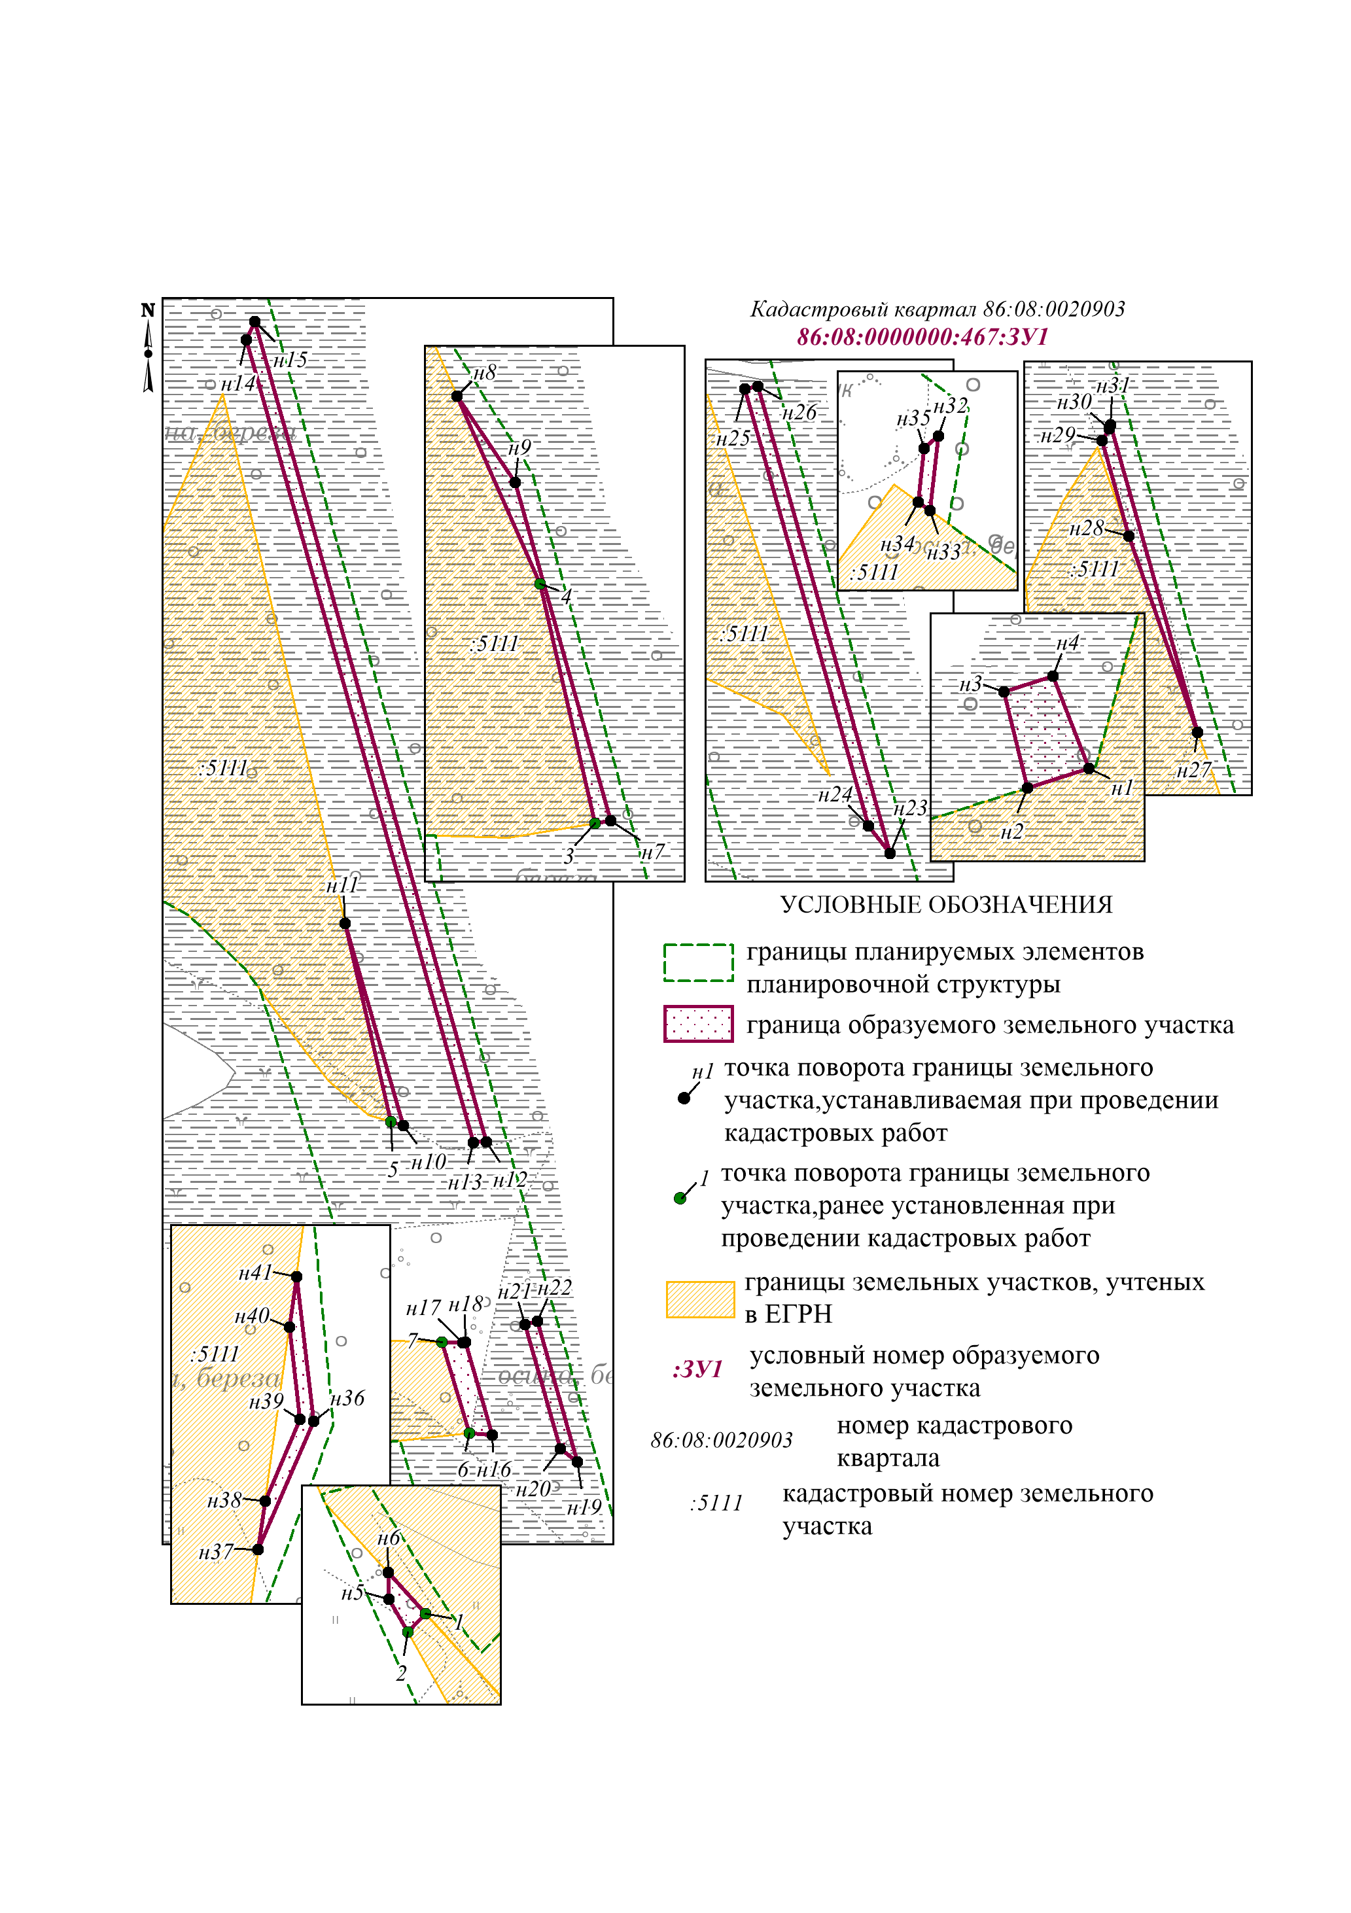
Масштаб 1:2000
Примечание: Границы существующих элементов планировочной структуры и красные линии отсутствуют.
Резервирование и (или) изъятие образуемых и (или) изменяемых земельных участков для государственных или муниципальных нужд не предполагается.
Чертёж межевания территории по объекту:
«Обустройство куста скважин № 197 Южно-Сургутского месторождения»
Землепользователь ПАО «НК «Роснефть»
Масштаб 1:2500
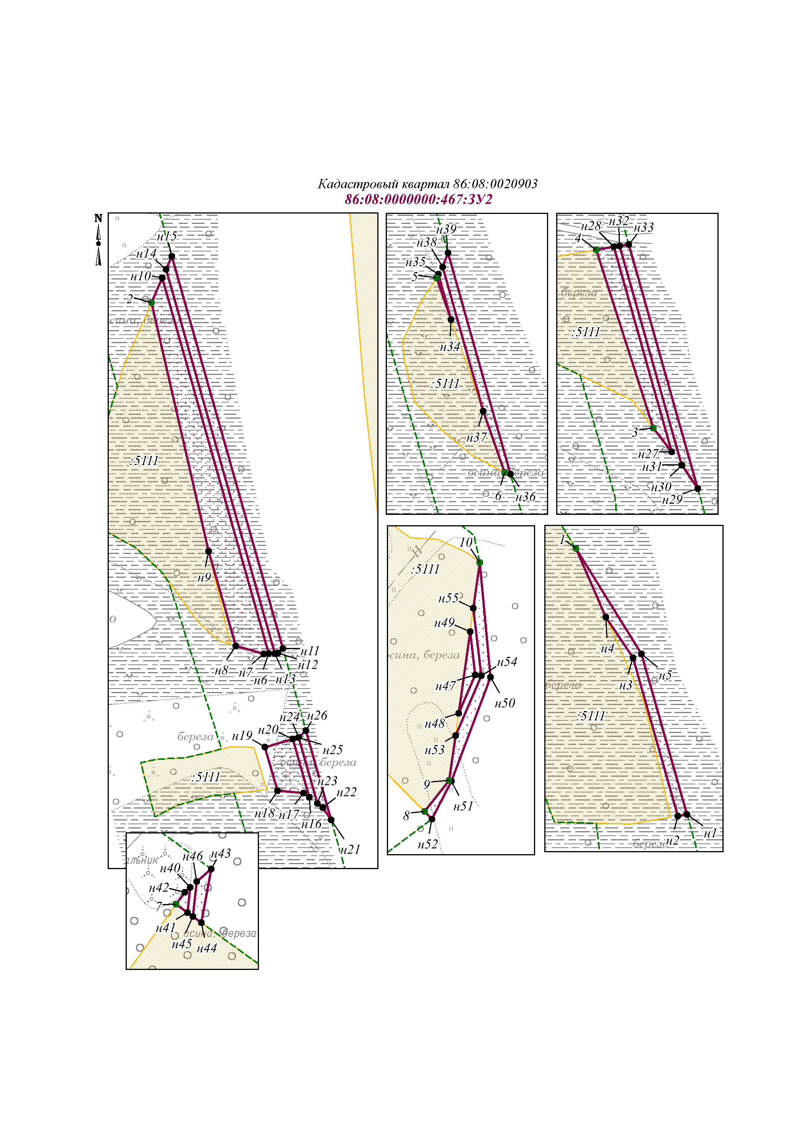

Чертёж межевания территории по объекту:
«Обустройство куста скважин № 197 Южно-Сургутского месторождения»
Землепользователь ПАО «НК «Роснефть»
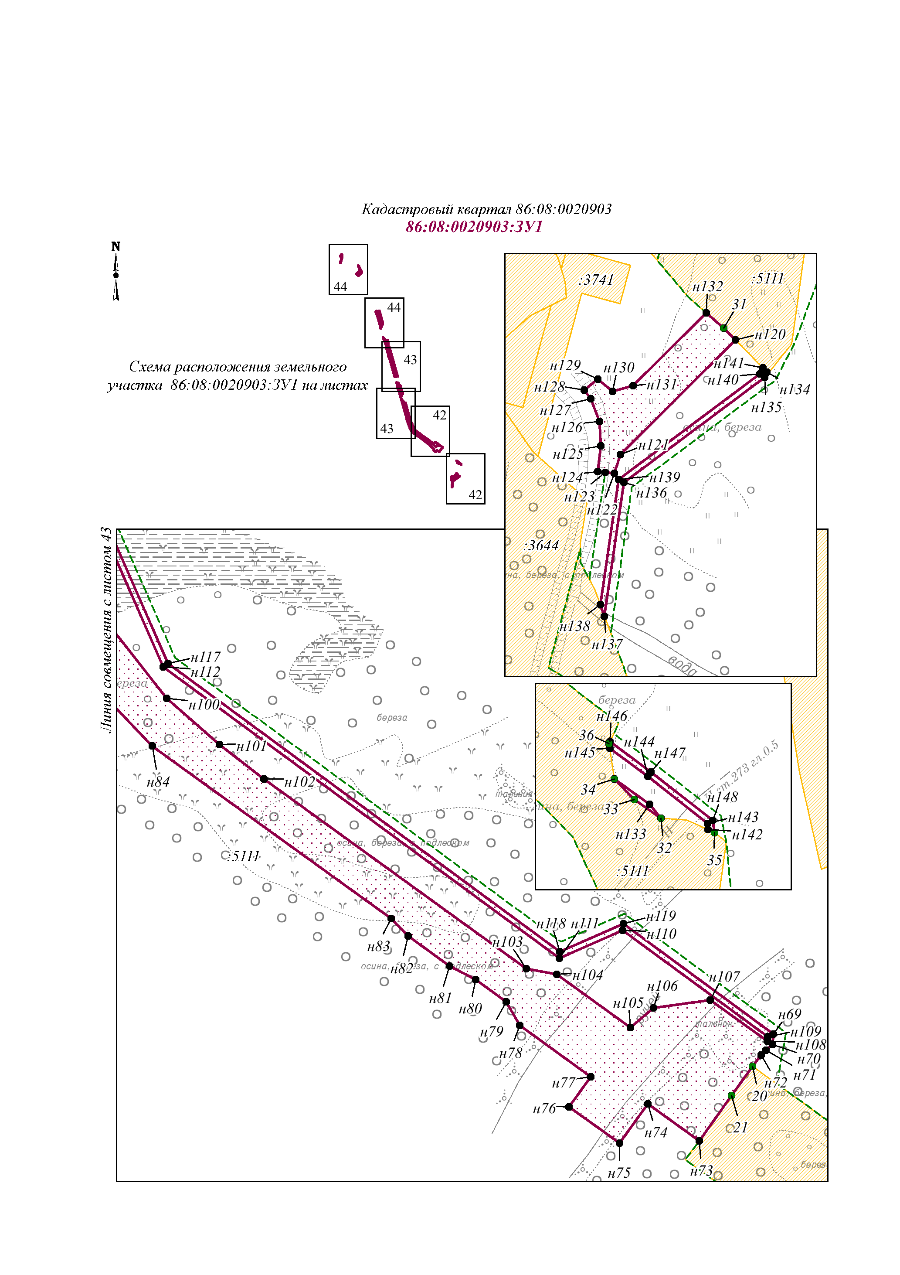
Масштаб 1:3000

Чертёж межевания территории по объекту:
«Обустройство куста скважин № 197 Южно-Сургутского месторождения»
Землепользователь ПАО «НК «Роснефть»
Масштаб 1:3000
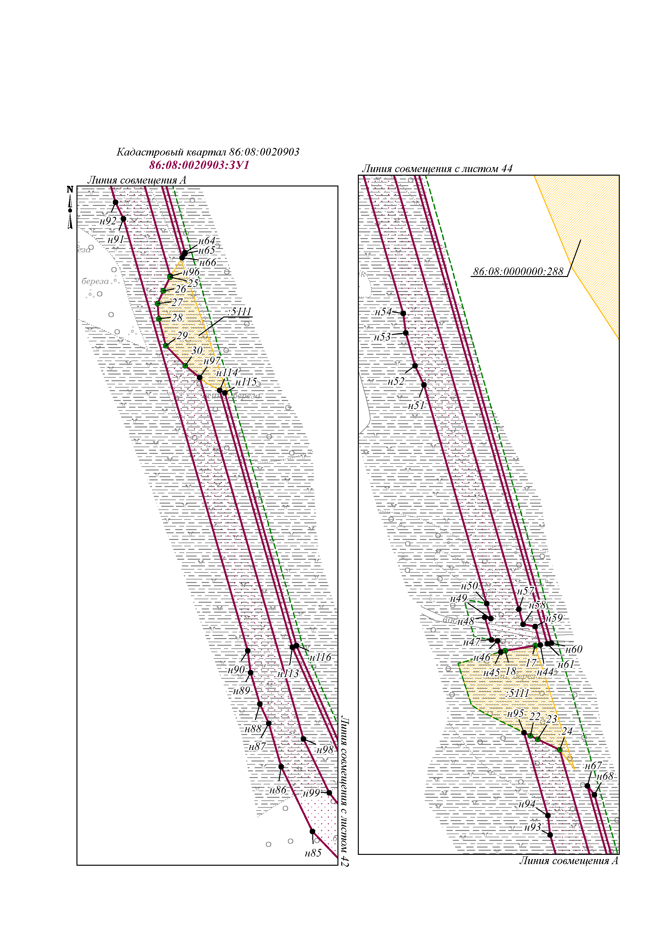

Чертёж межевания территории по объекту:
«Обустройство куста скважин № 197 Южно-Сургутского месторождения»
Землепользователь ПАО «НК «Роснефть»
Масштаб 1:3000
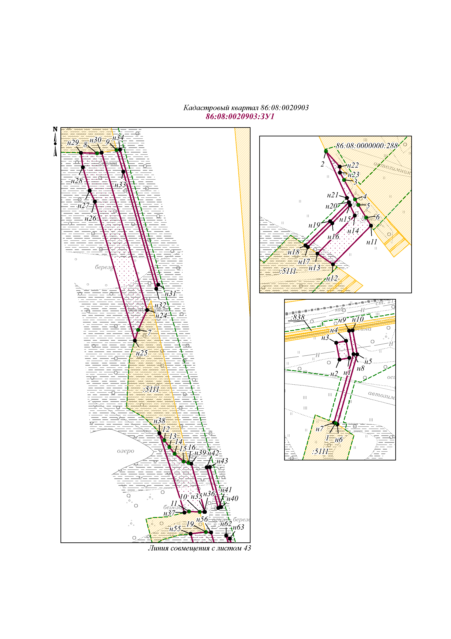

Чертёж межевания территории по объекту:
«Обустройство куста скважин № 197 Южно-Сургутского месторождения»
Землепользователь ПАО «НК «Роснефть»
Масштаб 1:3000
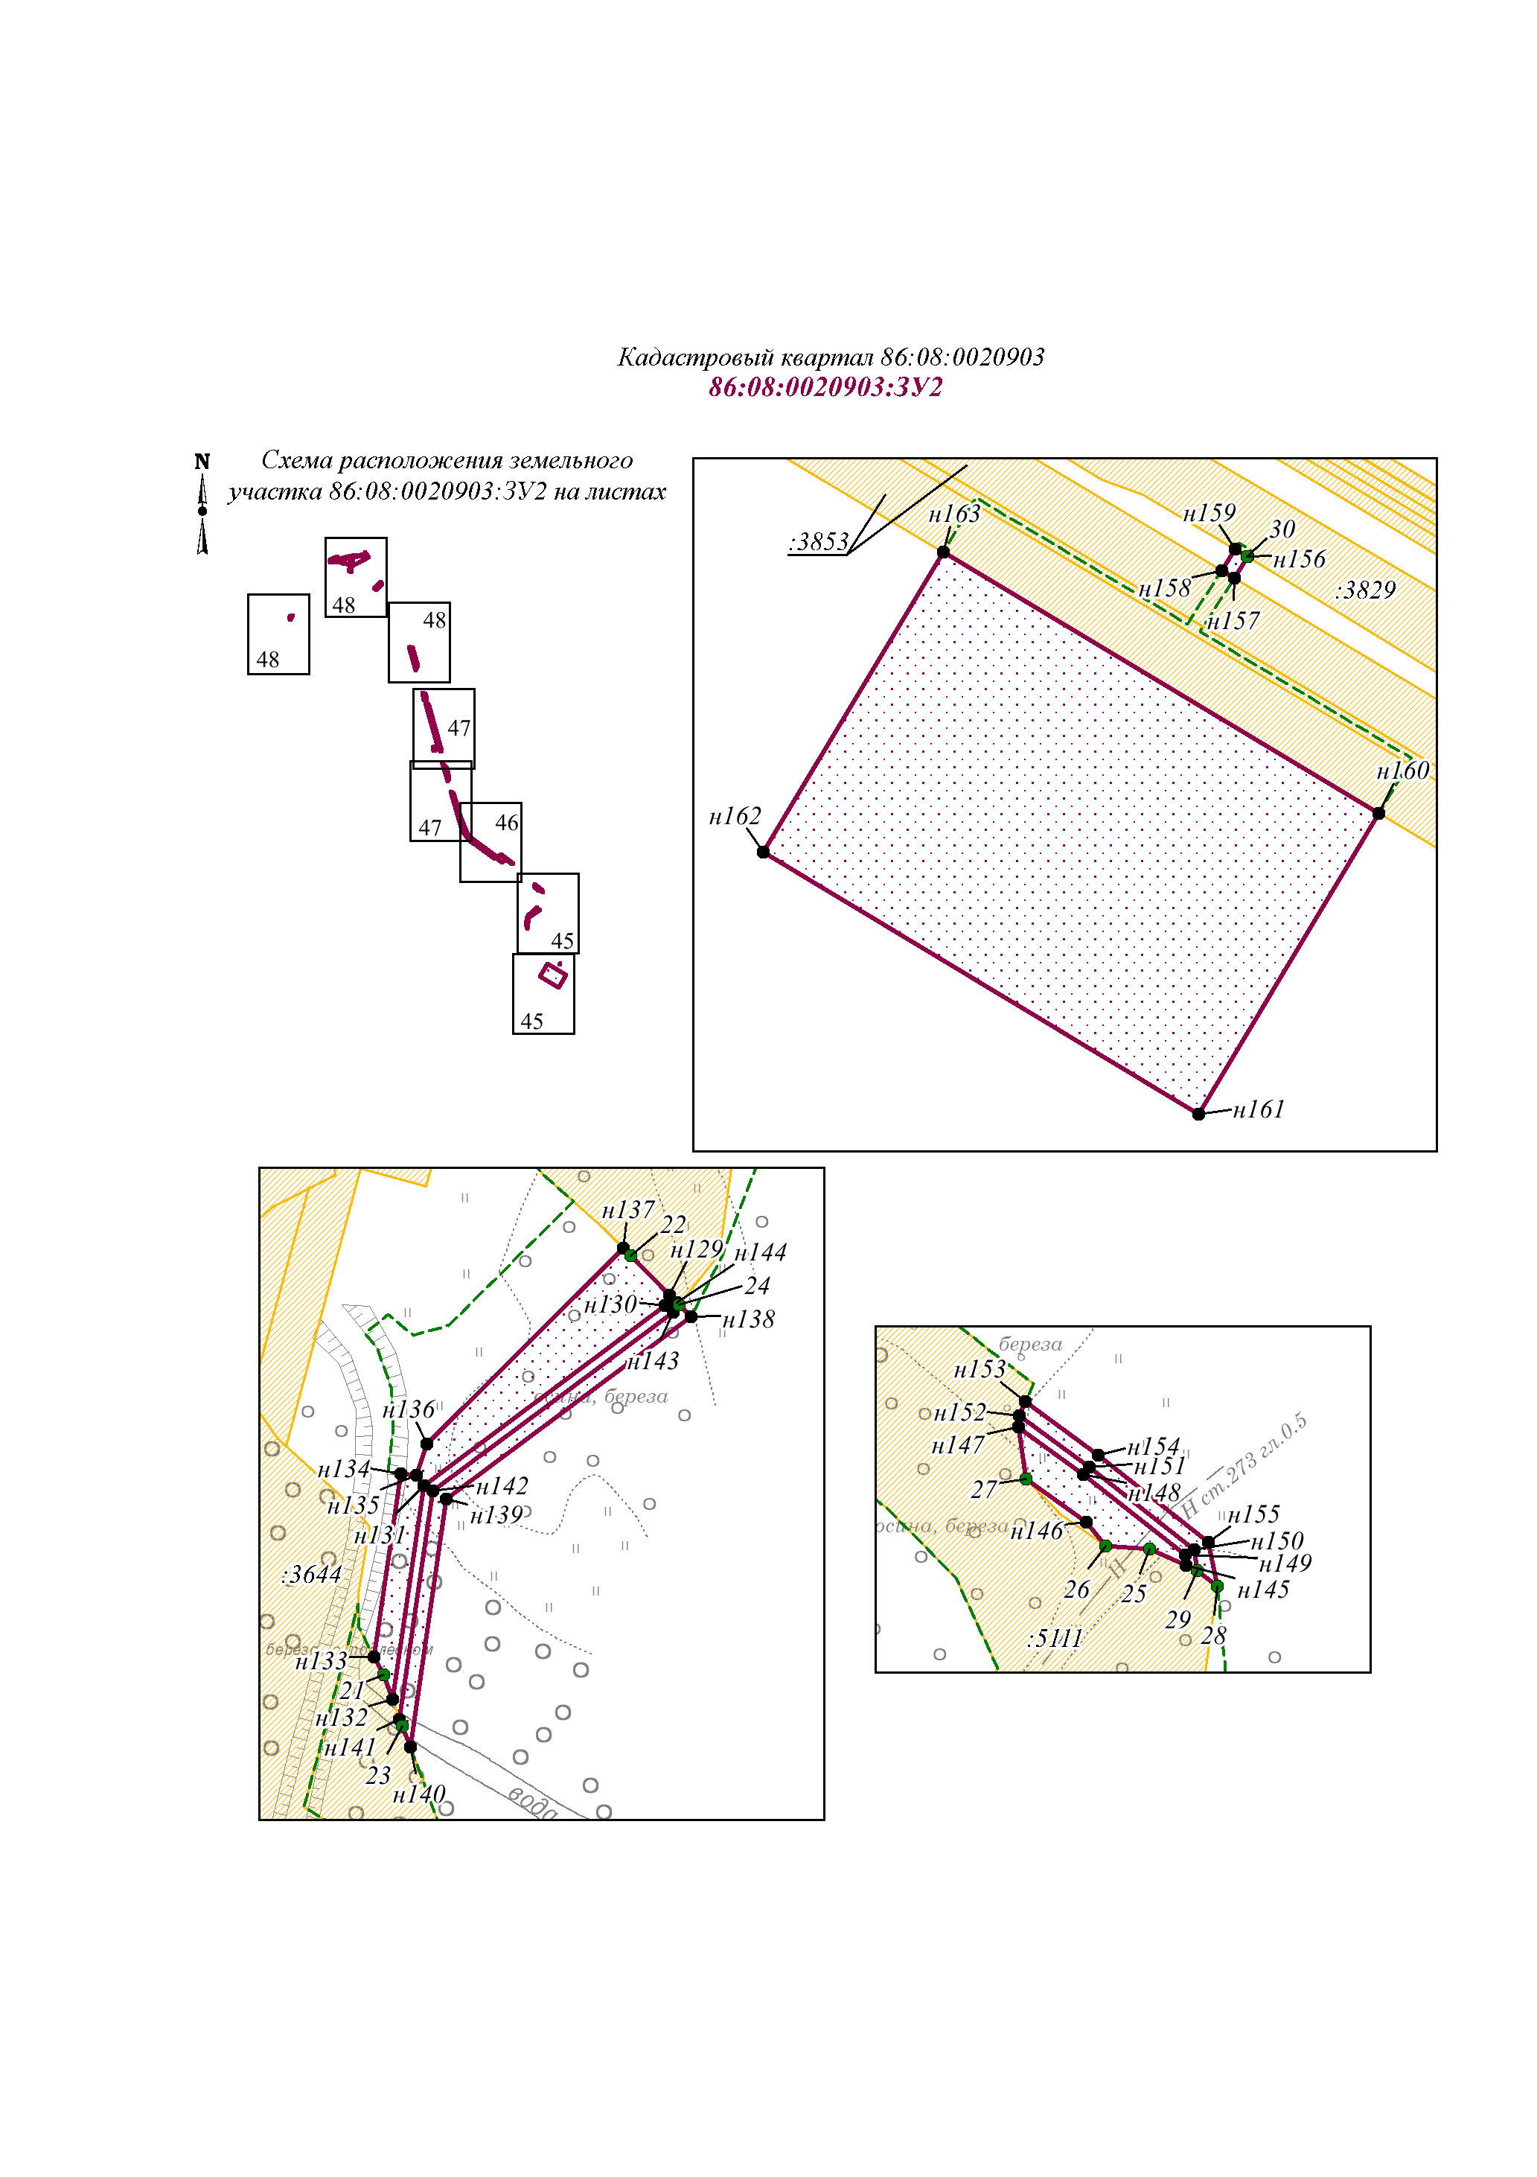

Чертёж межевания территории по объекту:
«Обустройство куста скважин № 197 Южно-Сургутского месторождения»
Землепользователь ПАО «НК «Роснефть»
Масштаб 1:3000

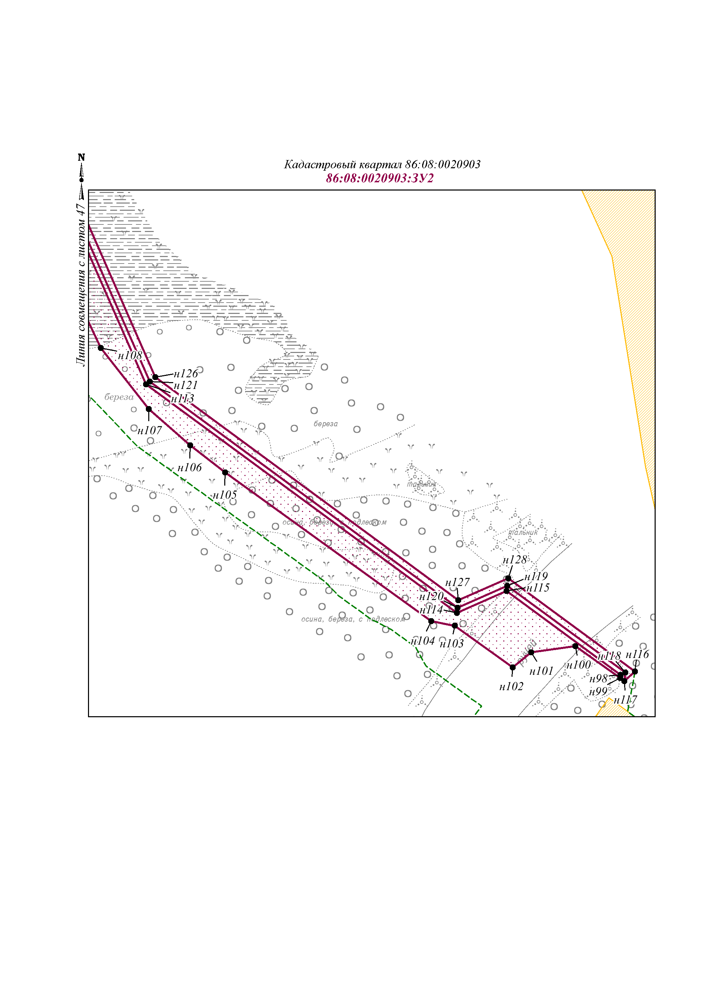

Чертёж межевания территории по объекту:
«Обустройство куста скважин № 197 Южно-Сургутского месторождения»
Землепользователь ПАО «НК «Роснефть»
Масштаб 1:3000

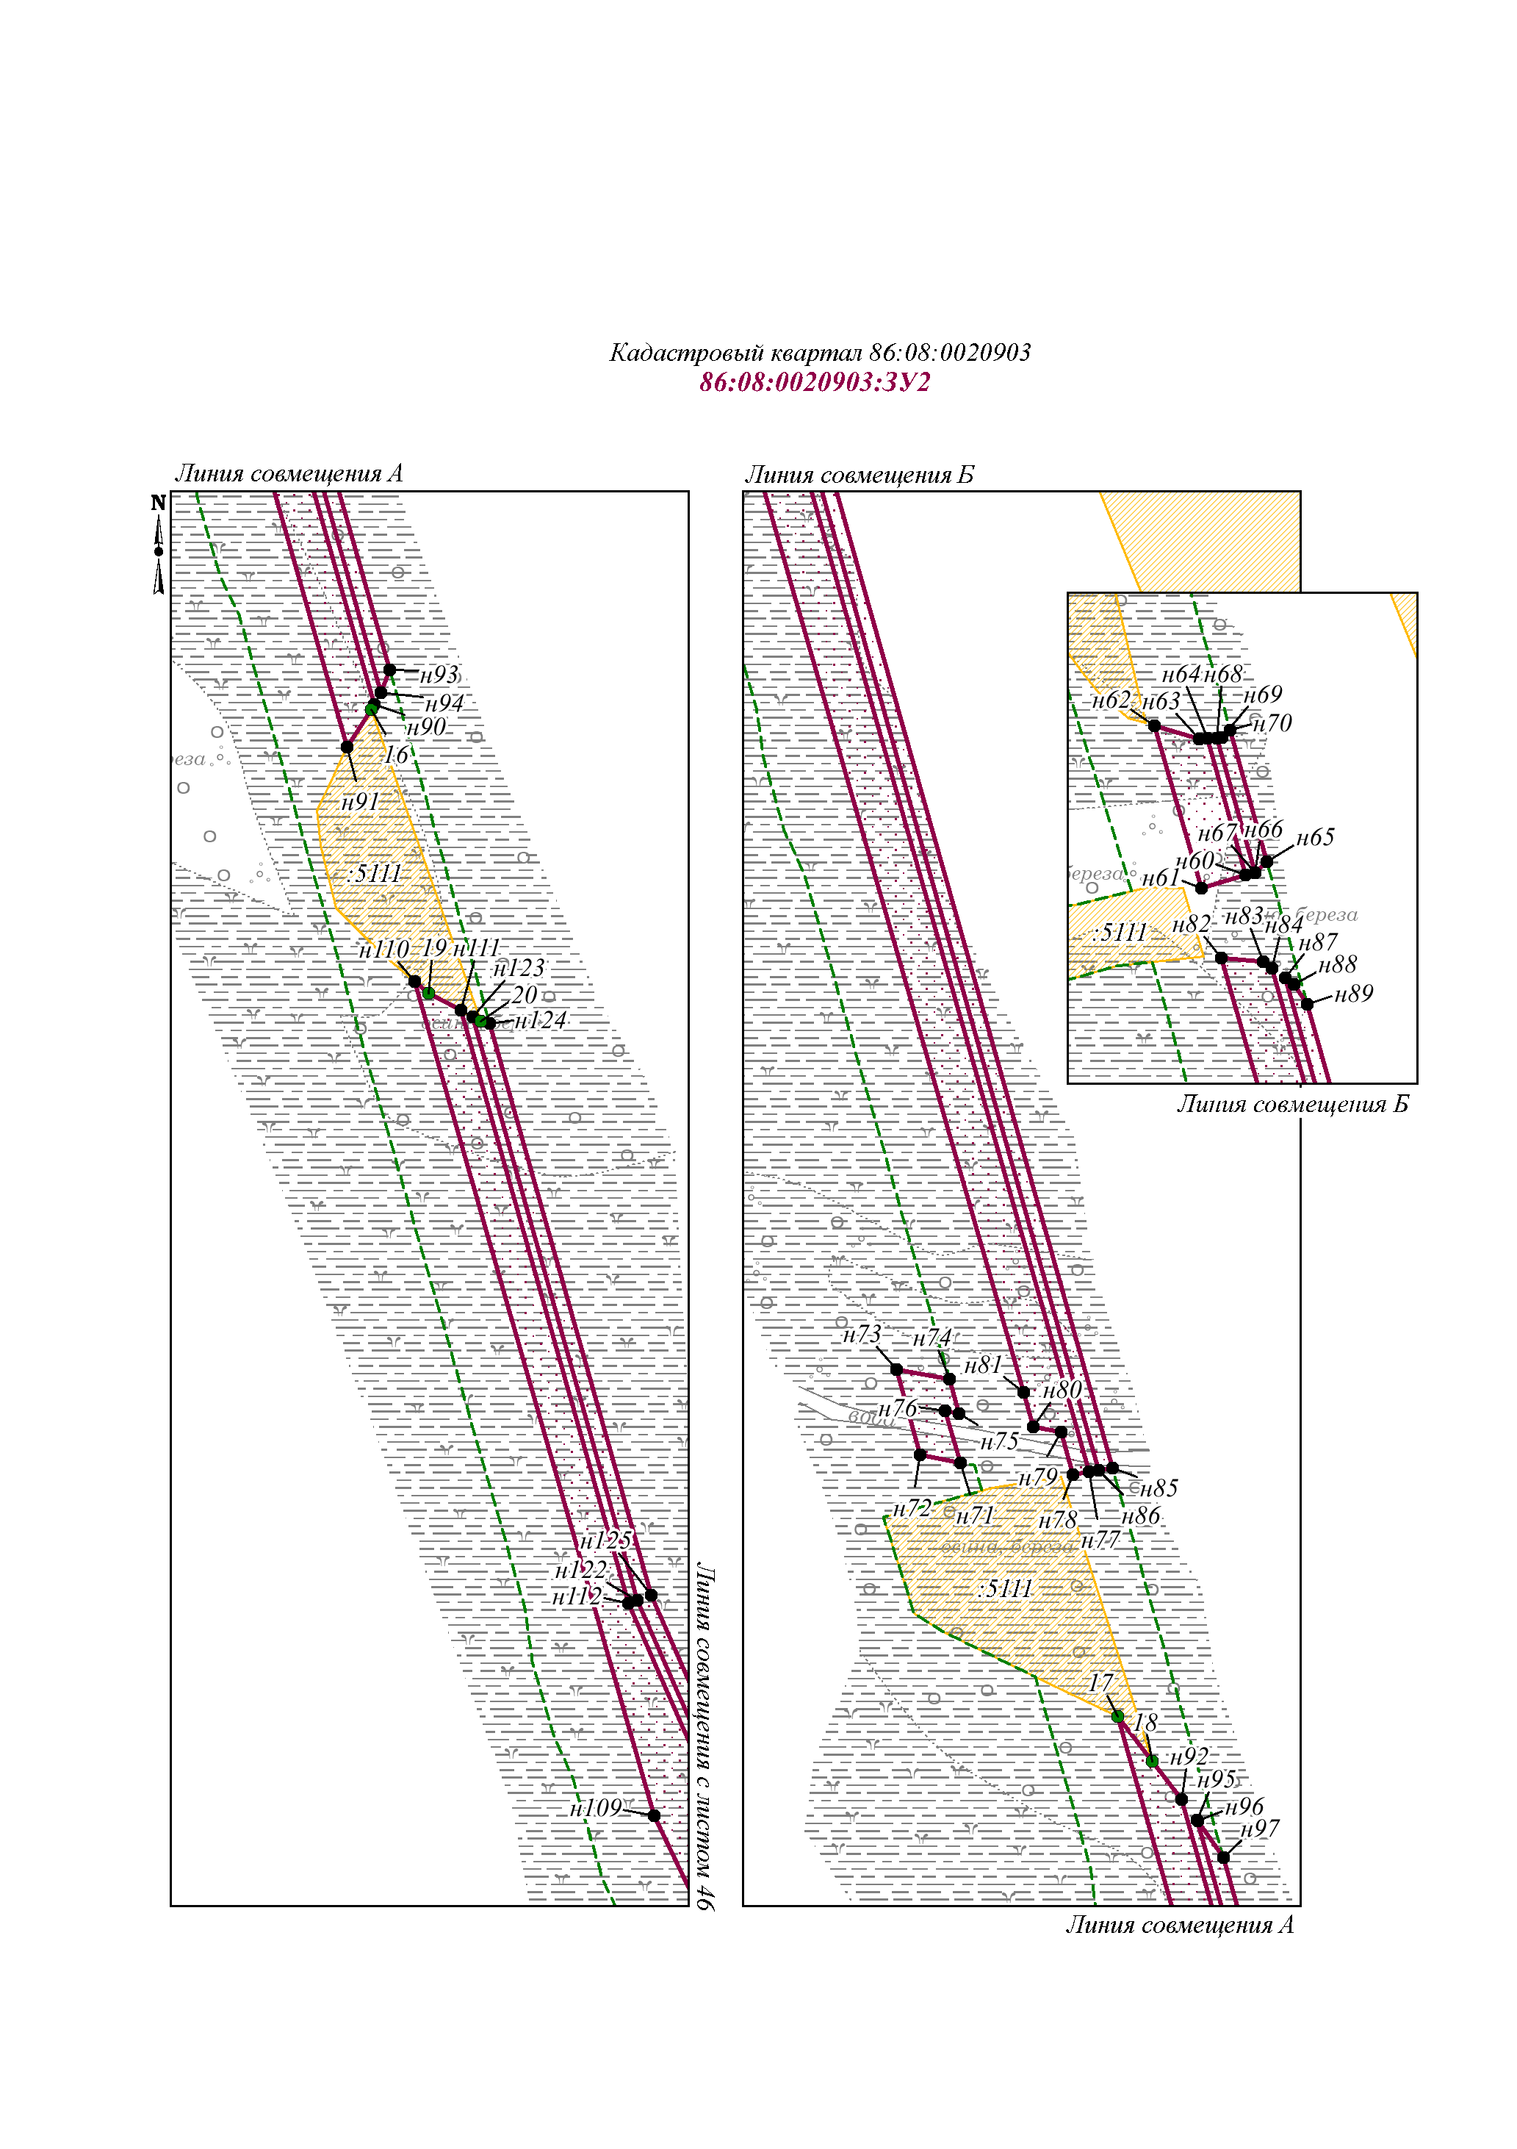

Чертёж межевания территории по объекту:
«Обустройство куста скважин № 197 Южно-Сургутского месторождения»
Землепользователь ПАО «НК «Роснефть»
Масштаб 1:3000

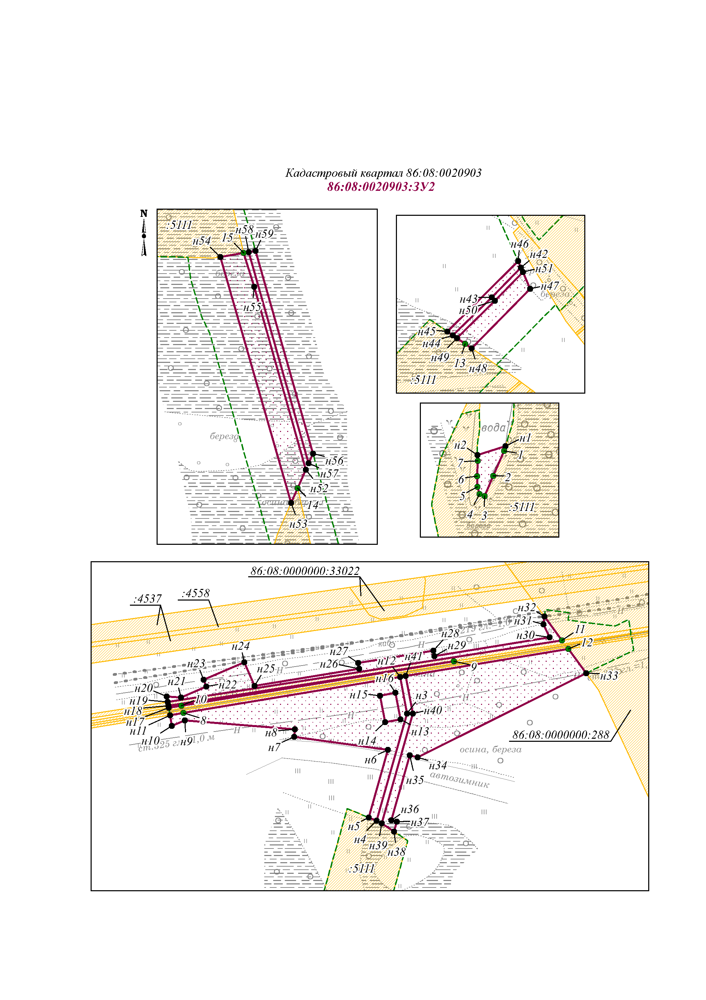

Чертёж межевания территории по объекту:
«Обустройство куста скважин № 197 Южно-Сургутского месторождения»
Землепользователь ПАО «НК «Роснефть»
Масштаб 1:3000

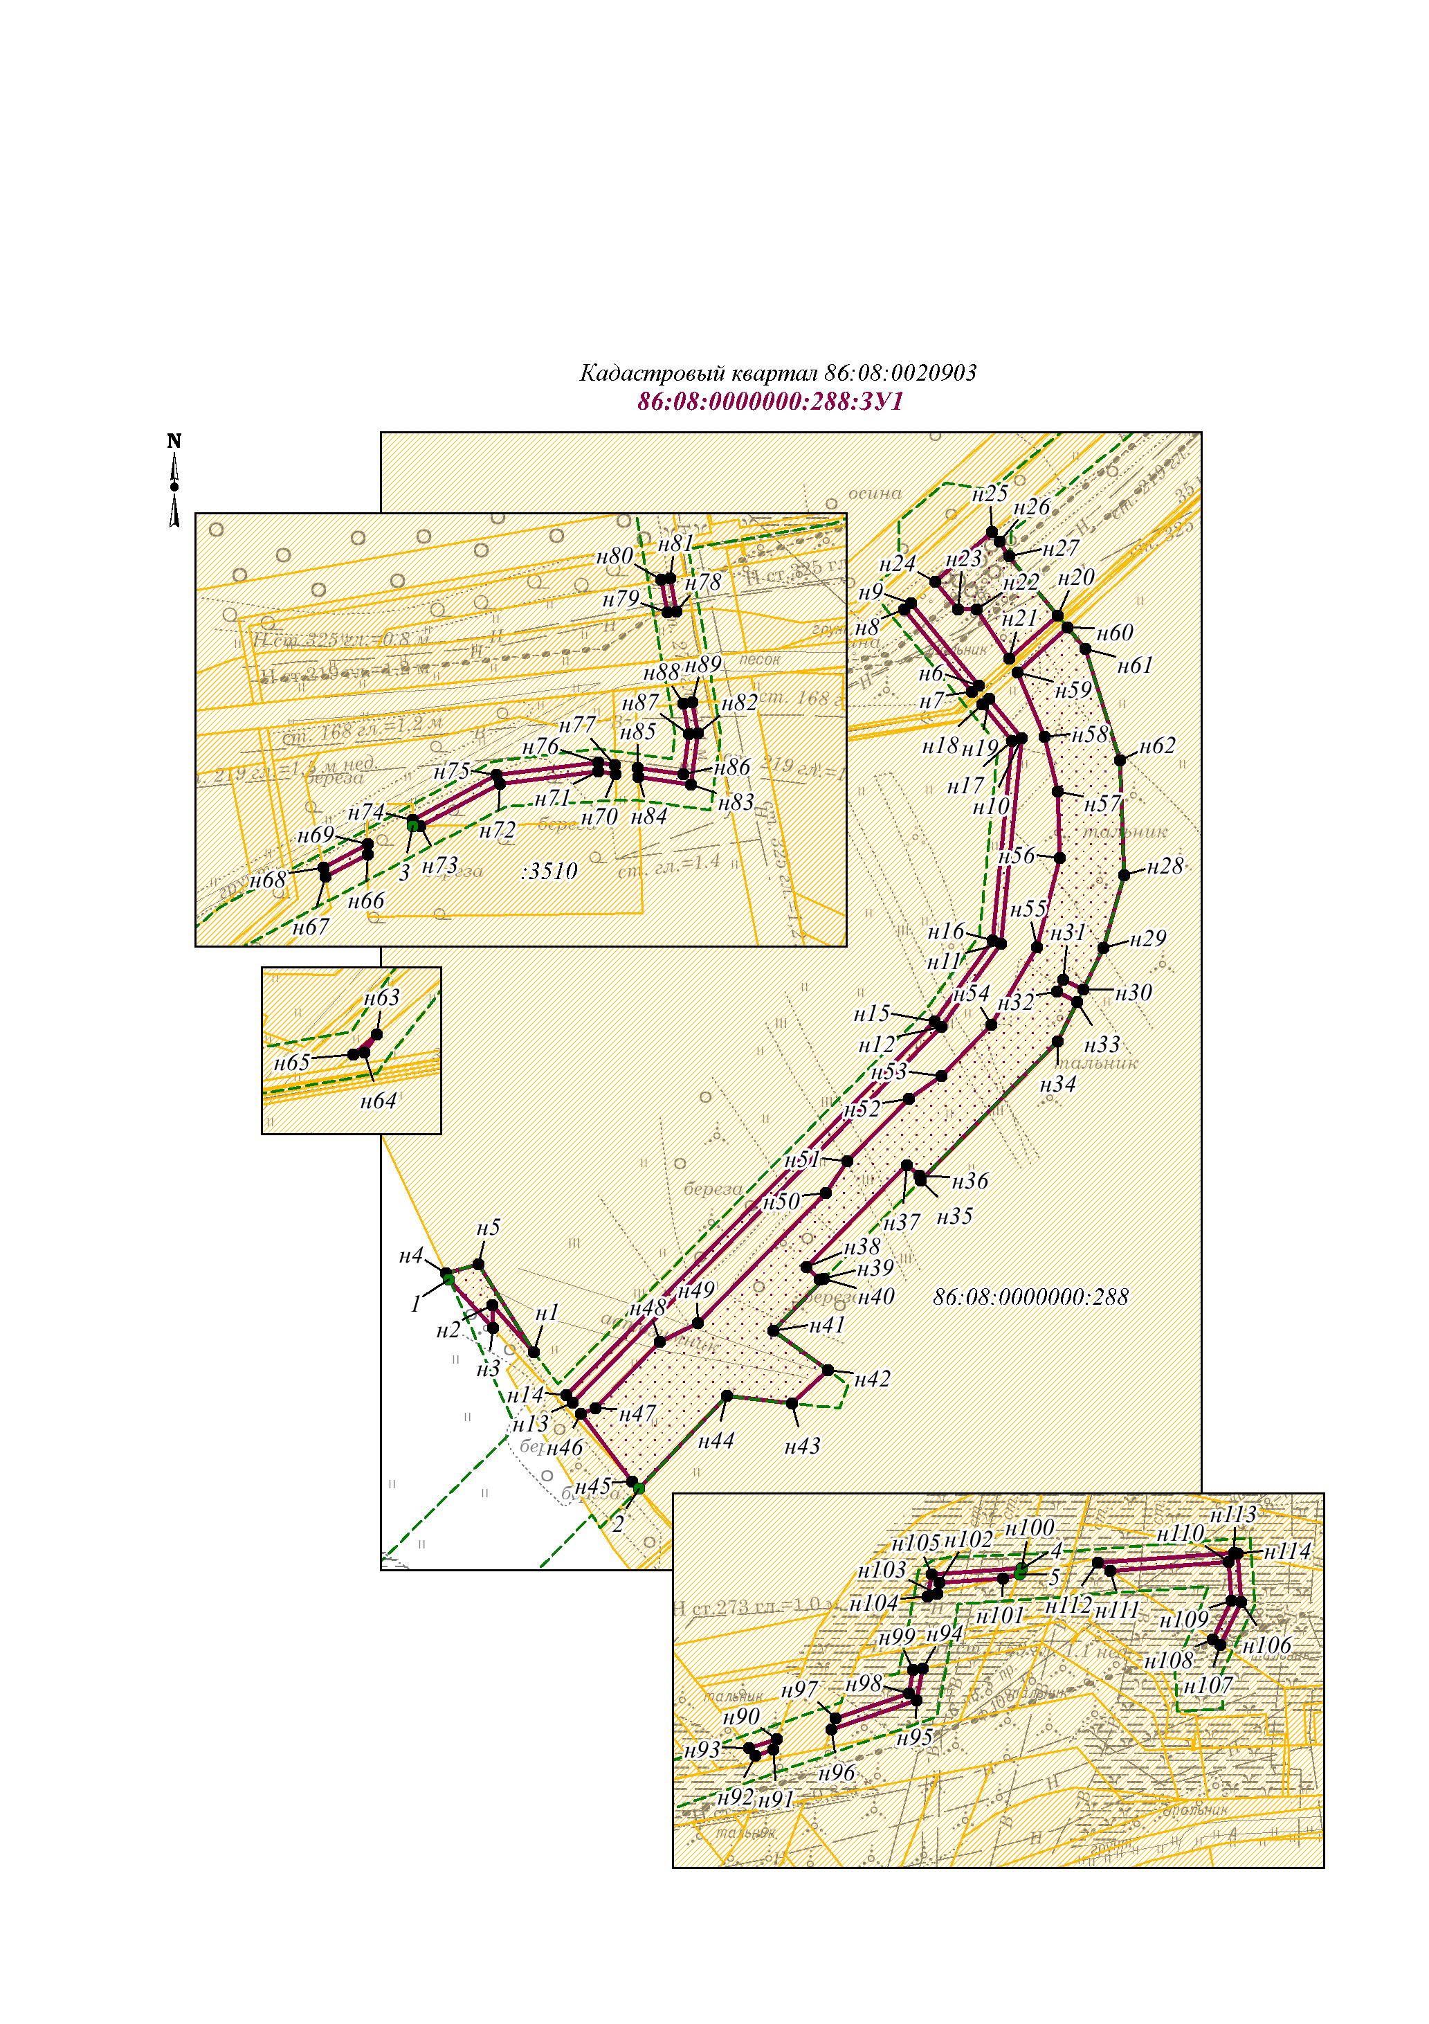

Чертёж межевания территории по объекту:
«Обустройство куста скважин № 197 Южно-Сургутского месторождения»
Землепользователь ПАО «НК «Роснефть»
Масштаб 1:3000

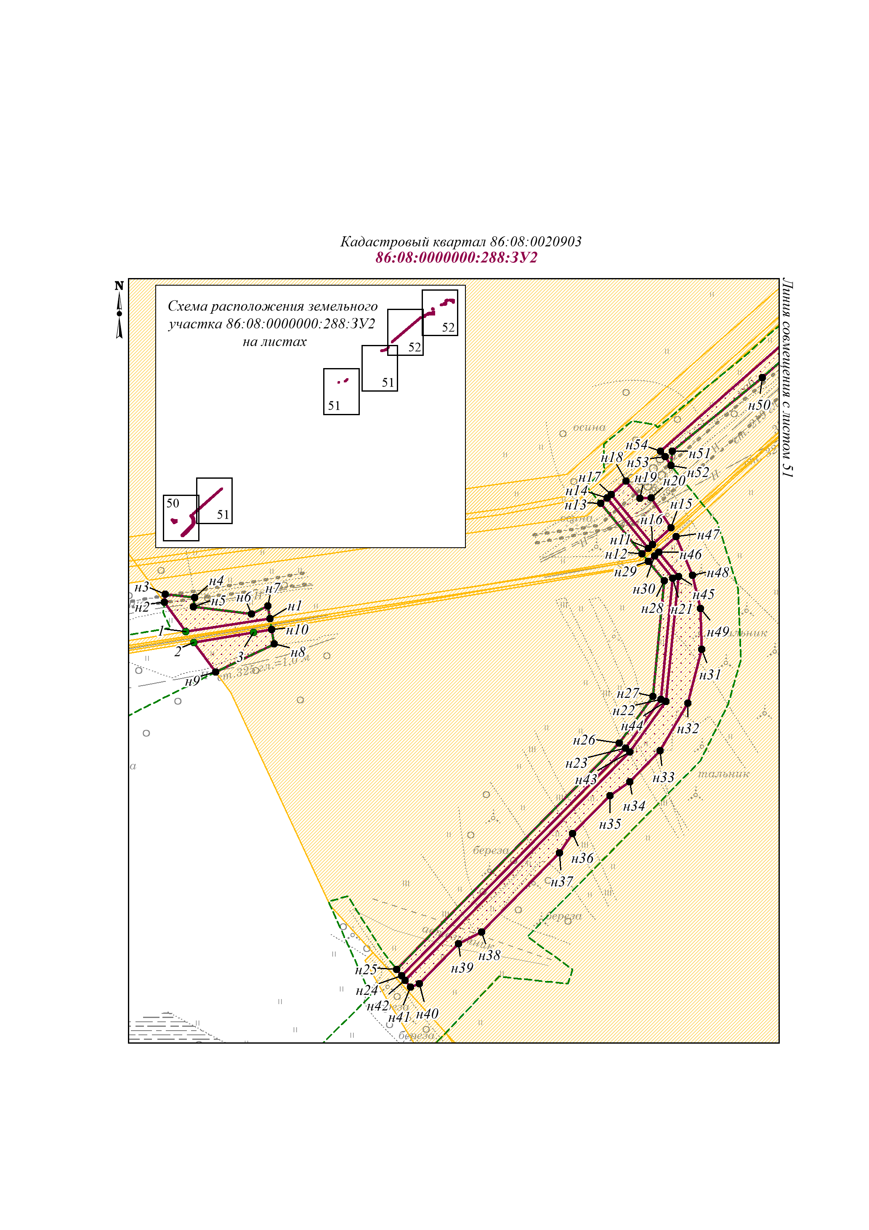

Чертёж межевания территории по объекту:
«Обустройство куста скважин № 197 Южно-Сургутского месторождения»
Землепользователь ПАО «НК «Роснефть»
Масштаб 1:3000

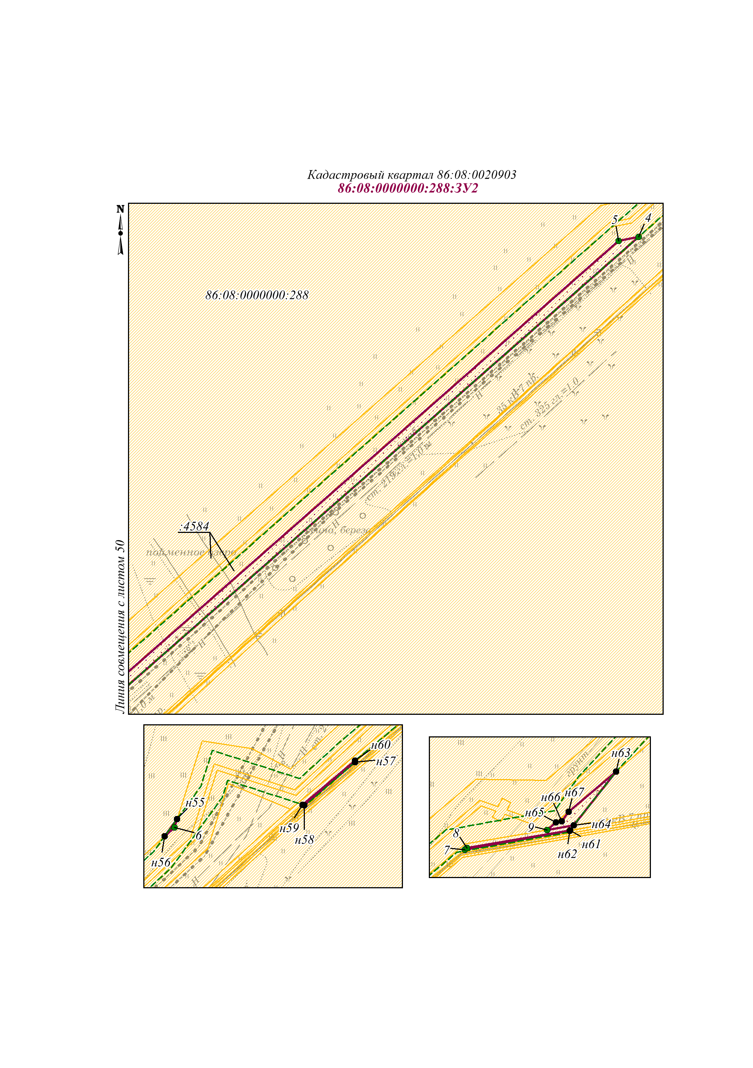

Чертёж межевания территории по объекту:
«Обустройство куста скважин № 197 Южно-Сургутского месторождения»
Землепользователь ПАО «НК «Роснефть»
Масштаб 1:3000

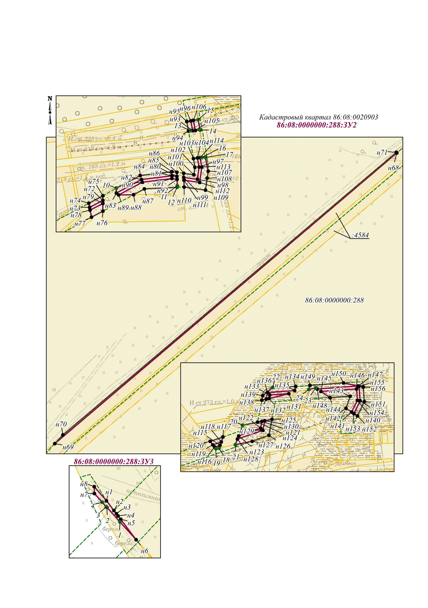

Чертёж межевания территории по объекту:
«Обустройство куста скважин № 197 Южно-Сургутского месторождения»
Землепользователь ПАО «НК «Роснефть»

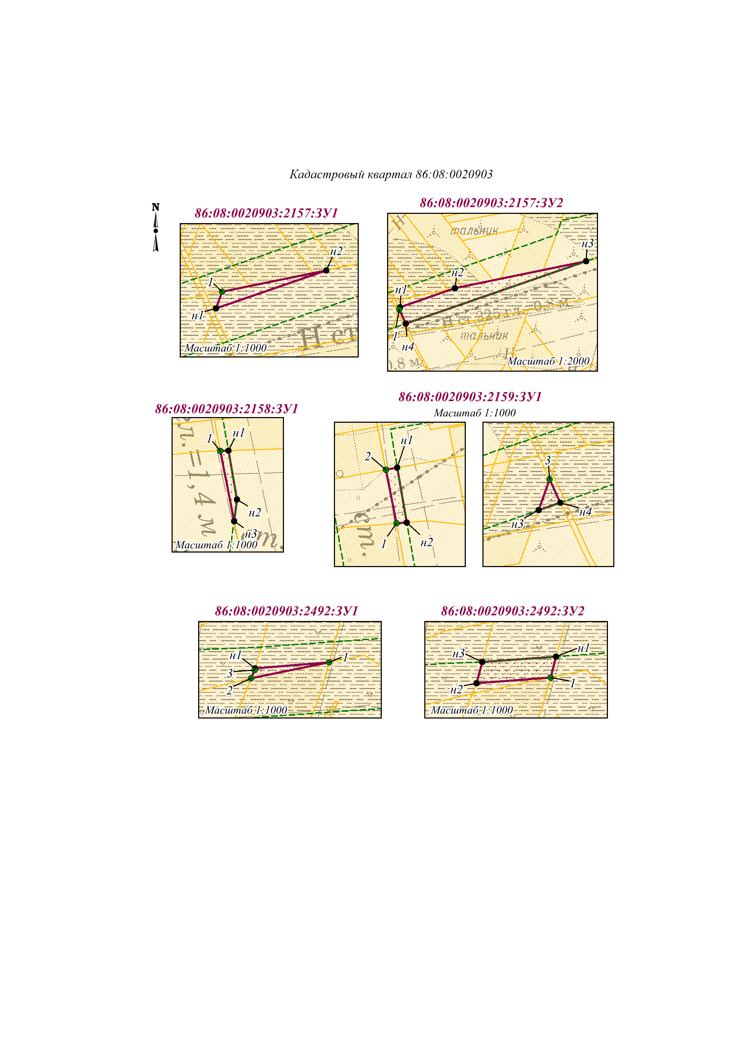

- МЕЖЕВАНИЯ ТЕРРИТОРИИ. ТЕКСТОВАЯ ЧАСТЬ

4.1 Перечень образуемых земельных участков

Таблица 4.1.1
Перечень образуемых земельных участков 86:08:0000000:467:ЗУ1, 86:08:0000000:467:ЗУ2
Условный номер образуемого земельного участка | 86:08:0000000:467:ЗУ1 | 86:08:0000000:467:ЗУ2
Номера характерных точек образуемых земельных участков | Перечень номеров и координат характерных точек образуемого земельного участка представлены в подразделе 4.2
Кадастровый номер земельного участка, из которого образуется земельный участок | 86:08:0000000:467
Площадь образуемого земельного участка, га | 0,3825 | 1,2255
Способ образования земельного участка | Образование путем раздела существующего земельного участка с сохранением исходного в измененных границах
Сведения об отнесении (неотнесении) образуемых земельных участков к территории общего пользования | Образование земельных участков, которые будут отнесены к территориям общего пользования не предусмотрено.
Целевое назначение лесов, вид (виды) разрешенного использования лесного участка, количественные и качественные характеристики лесного участка, сведения о нахождении лесного участка в границах особо защитных участков лесов (в случае, если подготовка проекта межевания территории осуществляется в целях определения местоположения границ образуемых и (или) изменяемых лесных участков) | Целевое назначение лесов, вид (виды) разрешенного использования лесного участка, количественные и качественные характеристики лесного участка представлены в Приложении 1.
Условные номера образуемых земельных участков, кадастровые номера или иные ранее присвоенные государственные учетные номера существующих земельных участков, в отношении которых предполагается их резервирование и (или) изъятие для государственных или муниципальных нужд, их адреса или описание местоположения, перечень и адреса расположенных на таких земельных участках объектов недвижимого имущества | Образование земельных участков, в отношении которых предполагаются резервирование и (или) изъятие для государственных или муниципальных нужд не предусмотрено.
Кадастровые номера существующих земельных участков, на которых линейный объект может быть размещен на условиях сервитута, публичного сервитута, их адреса или описание местоположения, перечень и адреса расположенных на таких земельных участках объектов недвижимого имущества | -
Сведения об отнесении образуемого земельного участка к определенной категории земель (в том числе в случае, если земельный участок в связи с размещением линейного объекта подлежит отнесению к определенной категории земель в силу закона без необходимости принятия решения о переводе земельного участка из состава земель этой категории в другую) или сведения о необходимости перевода земельного участка из состава земель одной категории в другую | Земли лесного фонда

Таблица 4.1.2
Перечень образуемых земельных участков 86:08:0020903:ЗУ1, 86:08:0020903:ЗУ2
Условный номер образуемого земельного участка | 86:08:0020903:ЗУ1 | 86:08:0020903:ЗУ2
Номера характерных точек образуемых земельных участков | Перечень номеров и координат характерных точек образуемого земельного участка представлены в подразделе 4.2
Кадастровый номер земельного участка, из которого образуется земельный участок | -
Площадь образуемого земельного участка, га | 8,2357 | 10,3371
Способ образования земельного участка | Образование из земель, находящихся в государственной или муниципальной собственности
Сведения об отнесении (неотнесении) образуемых земельных участков к территории общего пользования | Образование земельных участков, которые будут отнесены к территориям общего пользования не предусмотрено.
Целевое назначение лесов, вид (виды) разрешенного использования лесного участка, количественные и качественные характеристики лесного участка, сведения о нахождении лесного участка в границах особо защитных участков лесов (в случае, если подготовка проекта межевания территории осуществляется в целях определения местоположения границ образуемых и (или) изменяемых лесных участков) | -
Условные номера образуемых земельных участков, кадастровые номера или иные ранее присвоенные государственные учетные номера существующих земельных участков, в отношении которых предполагается их резервирование и (или) изъятие для государственных или муниципальных нужд, их адреса или описание местоположения, перечень и адреса расположенных на таких земельных участках объектов недвижимого имущества | Образование земельных участков, в отношении которых предполагаются резервирование и (или) изъятие для государственных или муниципальных нужд не предусмотрено.
Кадастровые номера существующих земельных участков, на которых линейный объект может быть размещен на условиях сервитута, публичного сервитута, их адреса или описание местоположения, перечень и адреса расположенных на таких земельных участках объектов недвижимого имущества | -
Сведения об отнесении образуемого земельного участка к определенной категории земель (в том числе в случае, если земельный участок в связи с размещением линейного объекта подлежит отнесению к определенной категории земель в силу закона без необходимости принятия решения о переводе земельного участка из состава земель этой категории в другую) или сведения о необходимости перевода земельного участка из состава земель одной категории в другую | Земли запаса

Таблица 4.1.3
Перечень образуемых земельных участков 86:08:0000000:288:ЗУ1, 86:08:0000000:288:ЗУ2, 86:08:0000000:288:ЗУ3
Условный номер образуемого земельного участка | 86:08:0000000:288:ЗУ1 | 86:08:0000000:288:ЗУ2 | 86:08:0000000:288:ЗУ3
Номера характерных точек образуемых земельных участков | Перечень номеров и координат характерных точек образуемого земельного участка представлены в подразделе 4.2
Кадастровый номер земельного участка, из которого образуется земельный участок | 86:08:0000000:288
Площадь образуемого земельного участка, га | 1,7993 | 2,3856 | 0,0367
Способ образования земельного участка | Образование путем раздела существующего земельного участка с сохранением исходного в измененных границах
Сведения об отнесении (неотнесении) образуемых земельных участков к территории общего пользования | Образование земельных участков, которые будут отнесены к территориям общего пользования не предусмотрено.
Целевое назначение лесов, вид (виды) разрешенного использования лесного участка, количественные и качественные характеристики лесного участка, сведения о нахождении лесного участка в границах особо защитных участков лесов (в случае, если подготовка проекта межевания территории осуществляется в целях определения местоположения границ образуемых и (или) изменяемых лесных участков) | -
Условные номера образуемых земельных участков, кадастровые номера или иные ранее присвоенные государственные учетные номера существующих земельных участков, в отношении которых предполагается их резервирование и (или) изъятие для государственных или муниципальных нужд, их адреса или описание местоположения, перечень и адреса расположенных на таких земельных участках объектов недвижимого имущества | Образование земельных участков, в отношении которых предполагаются резервирование и (или) изъятие для государственных или муниципальных нужд не предусмотрено.
Кадастровые номера существующих земельных участков, на которых линейный объект может быть размещен на условиях сервитута, публичного сервитута, их адреса или описание местоположения, перечень и адреса расположенных на таких земельных участках объектов недвижимого имущества | -
Сведения об отнесении образуемого земельного участка к определенной категории земель (в том числе в случае, если земельный участок в связи с размещением линейного объекта подлежит отнесению к определенной категории земель в силу закона без необходимости принятия решения о переводе земельного участка из состава земель этой категории в другую) или сведения о необходимости перевода земельного участка из состава земель одной категории в другую | Земли сельскохозяйственного назначения

Таблица 4.1.4
Перечень образуемых земельных участков 86:08:0020903:2157:ЗУ1, 86:08:0020903:2157:ЗУ2
Условный номер образуемого земельного участка | 86:08:0020903:2157:ЗУ1 | 86:08:0020903:2157:ЗУ2
Номера характерных точек образуемых земельных участков | Перечень номеров и координат характерных точек образуемого земельного участка представлены в подразделе 4.2
Кадастровый номер земельного участка, из которого образуется земельный участок | 86:08:0020903:2157
Площадь образуемого земельного участка, га | 0,0066 | 0,0718
Способ образования земельного участка | Образование путем раздела существующего земельного участка с сохранением исходного в измененных границах
Сведения об отнесении (неотнесении) образуемых земельных участков к территории общего пользования | Образование земельных участков, которые будут отнесены к территориям общего пользования не предусмотрено.
Целевое назначение лесов, вид (виды) разрешенного использования лесного участка, количественные и качественные характеристики лесного участка, сведения о нахождении лесного участка в границах особо защитных участков лесов (в случае, если подготовка проекта межевания территории осуществляется в целях определения местоположения границ образуемых и (или) изменяемых лесных участков) | -
Условные номера образуемых земельных участков, кадастровые номера или иные ранее присвоенные государственные учетные номера существующих земельных участков, в отношении которых предполагается их резервирование и (или) изъятие для государственных или муниципальных нужд, их адреса или описание местоположения, перечень и адреса расположенных на таких земельных участках объектов недвижимого имущества | Образование земельных участков, в отношении которых предполагаются резервирование и (или) изъятие для государственных или муниципальных нужд не предусмотрено.
Кадастровые номера существующих земельных участков, на которых линейный объект может быть размещен на условиях сервитута, публичного сервитута, их адреса или описание местоположения, перечень и адреса расположенных на таких земельных участках объектов недвижимого имущества | -
Сведения об отнесении образуемого земельного участка к определенной категории земель (в том числе в случае, если земельный участок в связи с размещением линейного объекта подлежит отнесению к определенной категории земель в силу закона без необходимости принятия решения о переводе земельного участка из состава земель этой категории в другую) или сведения о необходимости перевода земельного участка из состава земель одной категории в другую | Земли промышленности

Таблица 4.1.5
Перечень образуемых земельных участков 86:08:0020903:2158:ЗУ1, 86:08:0020903:2159:ЗУ1
Условный номер образуемого земельного участка | 86:08:0020903:2158:ЗУ1 | 86:08:0020903:2159:ЗУ1
Номера характерных точек образуемых земельных участков | Перечень номеров и координат характерных точек образуемого земельного участка представлены в подразделе 4.2
Кадастровый номер земельного участка, из которого образуется земельный участок | 86:08:0020903:2158 | 86:08:0020903:2159
Площадь образуемого земельного участка, га | 0,0037 | 0,0074
Способ образования земельного участка | Образование путем раздела существующего земельного участка с сохранением исходного в измененных границах
Сведения об отнесении (неотнесении) образуемых земельных участков к территории общего пользования | Образование земельных участков, которые будут отнесены к территориям общего пользования не предусмотрено.
Целевое назначение лесов, вид (виды) разрешенного использования лесного участка, количественные и качественные характеристики лесного участка, сведения о нахождении лесного участка в границах особо защитных участков лесов (в случае, если подготовка проекта межевания территории осуществляется в целях определения местоположения границ образуемых и (или) изменяемых лесных участков) | -
Условные номера образуемых земельных участков, кадастровые номера или иные ранее присвоенные государственные учетные номера существующих земельных участков, в отношении которых предполагается их резервирование и (или) изъятие для государственных или муниципальных нужд, их адреса или описание местоположения, перечень и адреса расположенных на таких земельных участках объектов недвижимого имущества | Образование земельных участков, в отношении которых предполагаются резервирование и (или) изъятие для государственных или муниципальных нужд не предусмотрено.
Кадастровые номера существующих земельных участков, на которых линейный объект может быть размещен на условиях сервитута, публичного сервитута, их адреса или описание местоположения, перечень и адреса расположенных на таких земельных участках объектов недвижимого имущества | -
Сведения об отнесении образуемого земельного участка к определенной категории земель (в том числе в случае, если земельный участок в связи с размещением линейного объекта подлежит отнесению к определенной категории земель в силу закона без необходимости принятия решения о переводе земельного участка из состава земель этой категории в другую) или сведения о необходимости перевода земельного участка из состава земель одной категории в другую | Земли промышленности

Таблица 4.1.6
Перечень образуемых земельных участков 86:08:0020903:2492:ЗУ1, 86:08:0020903:2492:ЗУ2
Условный номер образуемого земельного участка | 86:08:0020903:2492:ЗУ1 | 86:08:0020903:2492:ЗУ2
Номера характерных точек образуемых земельных участков | Перечень номеров и координат характерных точек образуемого земельного участка представлены в подразделе 4.2
Кадастровый номер земельного участка, из которого образуется земельный участок | 86:08:0020903:2492
Площадь образуемого земельного участка, га | 0,0029 | 0,0125
Способ образования земельного участка | Образование путем раздела существующего земельного участка с сохранением исходного в измененных границах
Сведения об отнесении (неотнесении) образуемых земельных участков к территории общего пользования | Образование земельных участков, которые будут отнесены к территориям общего пользования не предусмотрено.
Целевое назначение лесов, вид (виды) разрешенного использования лесного участка, количественные и качественные характеристики лесного участка, сведения о нахождении лесного участка в границах особо защитных участков лесов (в случае, если подготовка проекта межевания территории осуществляется в целях определения местоположения границ образуемых и (или) изменяемых лесных участков) | -
Условные номера образуемых земельных участков, кадастровые номера или иные ранее присвоенные государственные учетные номера существующих земельных участков, в отношении которых предполагается их резервирование и (или) изъятие для государственных или муниципальных нужд, их адреса или описание местоположения, перечень и адреса расположенных на таких земельных участках объектов недвижимого имущества | Образование земельных участков, в отношении которых предполагаются резервирование и (или) изъятие для государственных или муниципальных нужд не предусмотрено.
Кадастровые номера существующих земельных участков, на которых линейный объект может быть размещен на условиях сервитута, публичного сервитута, их адреса или описание местоположения, перечень и адреса расположенных на таких земельных участках объектов недвижимого имущества | -
Сведения об отнесении образуемого земельного участка к определенной категории земель (в том числе в случае, если земельный участок в связи с размещением линейного объекта подлежит отнесению к определенной категории земель в силу закона без необходимости принятия решения о переводе земельного участка из состава земель этой категории в другую) или сведения о необходимости перевода земельного участка из состава земель одной категории в другую | Земли промышленности

4.2 Перечень координат характерных точек образуемых земельных участков
Номер | X | Y | Номер | X |  | Y
86:08:0000000:467:ЗУ1 площадью 0,3825 га |  |  | н40 | 957558.99 | 3549012.97
н1 | 960492.46 | 3547088.98 | н41 | 957574.59 |  | 3549015.16
н2 | 960486.32 | 3547069.78 | 86:08:0000000:467:ЗУ2 площадью 1,2255 га
н3 | 960516.27 | 3547062.42 | н1 | 959947.01 |  | 3547771.89
н4 | 960521.14 | 3547077.66 | н2 | 959946 |  | 3547765.94
1 | 960601.3 | 3547471.88 | н3 | 960051.03 |  | 3547736.22
2 | 960595.52 | 3547466.29 | н4 | 960078 |  | 3547718.16
н5 | 960605.77 | 3547460.53 | 1 | 960123.35 |  | 3547698.15
н6 | 960614.05 | 3547460.33 | н5 | 960053.58 |  | 3547741.73
н7 | 959946 | 3547765.94 | н6 | 959502.44 |  | 3547887.31
3 | 959945.17 | 3547761.1 | н7 | 959502.28 |  | 3547884.02
4 | 960019.54 | 3547743.96 | н8 | 959507.68 |  | 3547865.5
н8 | 960078 | 3547718.16 | н9 | 959570.4 |  | 3547847.45
н9 | 960051.03 | 3547736.22 | 2 | 959735.11 |  | 3547809.5
н10 | 959507.68 | 3547865.5 | н10 | 959751.67 |  | 3547816.78
5 | 959508.8 | 3547861.64 | н11 | 959505.74 |  | 3547896.77
н11 | 959570.4 | 3547847.45 | н12 | 959502.74 |  | 3547893.37
н12 | 959502.64 | 3547891.41 | н13 | 959502.64 |  | 3547891.41
н13 | 959502.44 | 3547887.31 | н14 | 959757.42 |  | 3547819.31
н14 | 959751.67 | 3547816.78 | н15 | 959766.04 |  | 3547823.1
н15 | 959757.42 | 3547819.31 | н16 | 959407.17 |  | 3547914.27
н16 | 959411.55 | 3547893.16 | н17 | 959410.03 |  | 3547910.52
6 | 959412.2 | 3547885.98 | н18 | 959411.55 |  | 3547893.16
7 | 959440.31 | 3547877.46 | н19 | 959440.37 |  | 3547884.87
н17 | 959440.1 | 3547883.95 | н20 | 959445.76 |  | 3547903.35
н18 | 959440.37 | 3547884.87 | н21 | 959392.26 |  | 3547928.88
н19 | 959403.14 | 3547919.57 | н22 | 959400.4 |  | 3547923.15
н20 | 959407.17 | 3547914.27 | н23 | 959403.14 |  | 3547919.57
н21 | 959445.76 | 3547903.35 | н24 | 959446.88 |  | 3547907.19
н22 | 959446.88 | 3547907.19 | н25 | 959446.9 |  | 3547907.27
н23 | 958807.39 | 3548088.17 | н26 | 959451.34 |  | 3547912.16
н24 | 958815.93 | 3548081.58 | н27 | 958815.93 |  | 3548081.58
н25 | 958951.79 | 3548043.14 | 3 | 958831.62 |  | 3548069.5
н26 | 958952.45 | 3548047.11 | 4 | 958949.83 |  | 3548031.55
н27 | 958592.37 | 3548149.01 | н28 | 958951.79 |  | 3548043.14
н28 | 958653.27 | 3548127.61 | н29 | 958791.62 |  | 3548098.86
н29 | 958683.01 | 3548119.2 | н30 | 958807.08 |  | 3548088.4
н30 | 958686.61 | 3548121.47 | н31 | 958807.39 |  | 3548088.17
н31 | 958687.92 | 3548121.97 | н32 | 958952.45 |  | 3548047.11
н32 | 957874.61 | 3548726.05 | н33 | 958953.45 |  | 3548053.06
н33 | 957851.3 | 3548723.47 | н34 | 958653.27 |  | 3548127.61
н34 | 957853.98 | 3548719.75 | 5 | 958680.94 |  | 3548117.89
н35 | 957870.65 | 3548721.58 | н35 | 958683.01 |  | 3548119.2
н36 | 957529.74 | 3549020.42 | н36 | 958550.95 |  | 3548166.97
н37 | 957490 | 3549003.3 | 6 | 958551.77 |  | 3548163.28
н38 | 957504.92 | 3549005.39 | н37 | 958592.37 |  | 3548149.01
н39 | 957530.33 | 3549016.34 | н38 | 958687.92 |  | 3548121.97

Перечень координат характерных точек образуемых земельных участков
Номер | X | Y | Номер | X | Y
н39 | 958697.24 | 3548125.57 | 3 | 960595.52 | 3547466.29
н40 | 957870.65 | 3548721.58 | 4 | 960568.31 | 3547481.57
н41 | 957853.98 | 3548719.75 | 5 | 960560.6 | 3547486.27
7 | 957859.42 | 3548712.21 | 6 | 960542.75 | 3547497.17
н42 | 957867.53 | 3548718.06 | н24 | 959722.11 | 3547803.78
н43 | 957883.03 | 3548735.55 | 7 | 959694.26 | 3547791.53
н44 | 957847.25 | 3548729.08 | н25 | 959679.38 | 3547786.94
н45 | 957851.3 | 3548723.47 | н26 | 959873.47 | 3547731.09
н46 | 957874.61 | 3548726.05 | н27 | 959888.47 | 3547723.65
н47 | 957530.33 | 3549016.34 | н28 | 959921.17 | 3547714.2
н48 | 957504.92 | 3549005.39 | н29 | 959941.21 | 3547711.6
н49 | 957558.99 | 3549012.97 | 8 | 959940.58 | 3547734.09
н50 | 957528.85 | 3549026.59 | н30 | 959941.69 | 3547740.59
н51 | 957459.78 | 3549000.6 | н31 | 959757.42 | 3547819.31
н52 | 957434.69 | 3548987.71 | н32 | 959751.67 | 3547816.78
8 | 957439.64 | 3548982.84 | н33 | 959915 | 3547770.56
9 | 957460.28 | 3548999.14 | 9 | 959945.17 | 3547761.1
н53 | 957490 | 3549003.3 | н34 | 959946 | 3547765.94
н54 | 957529.74 | 3549020.42 | н35 | 959440.37 | 3547884.87
н55 | 957574.59 | 3549015.16 | н36 | 959440.1 | 3547883.95
10 | 957604.89 | 3549019.4 | 10 | 959440.31 | 3547877.46
86:08:0020903:ЗУ1 площадью 8,2357 га |  |  | 11 | 959440.81 | 3547862.36
н1 | 960763.41 | 3547192.32 | н37 | 959439.24 | 3547856.05
н2 | 960760.78 | 3547178.57 | н38 | 959549.95 | 3547821.07
н3 | 960784.34 | 3547174.06 | 12 | 959540.34 | 3547828.04
н4 | 960786.97 | 3547187.81 | 13 | 959530.71 | 3547835.02
н5 | 960768.35 | 3547203.2 | 14 | 959521.35 | 3547842.38
н6 | 960670.5 | 3547175.46 | 15 | 959510.8 | 3547854.78
1 | 960672.03 | 3547173.16 | 16 | 959508.8 | 3547861.64
н7 | 960672.93 | 3547170.95 | н39 | 959507.68 | 3547865.5
н8 | 960768.58 | 3547198.07 | н40 | 959446.88 | 3547907.19
н9 | 960801.05 | 3547192.02 | н41 | 959445.76 | 3547903.35
н10 | 960801.87 | 3547196.95 | н42 | 959502.44 | 3547887.31
н11 | 960531.68 | 3547504.02 | н43 | 959502.64 | 3547891.41
н12 | 960477.71 | 3547450.93 | н44 | 958950.68 | 3548036.57
н13 | 960492.61 | 3547429.12 | 17 | 958949.83 | 3548031.55
н14 | 960545.62 | 3547481.28 | 18 | 958944.99 | 3548002.85
н15 | 960560.38 | 3547474.75 | н45 | 958943.85 | 3547998.63
н16 | 960535 | 3547449.78 | н46 | 958954.52 | 3547995.56
н17 | 960501.73 | 3547415.77 | н47 | 958955.59 | 3547989.75
н18 | 960504.03 | 3547412.4 | н48 | 958977.07 | 3547983.57
н19 | 960537.84 | 3547446.96 | н49 | 958975.99 | 3547989.37
н20 | 960564.32 | 3547473.01 | н50 | 958990.33 | 3547985.25
н21 | 960570.23 | 3547470.4 | н51 | 959199.5 | 3547925.05
2 | 960635.46 | 3547440.9 | н52 | 959217.69 | 3547916.7
н22 | 960614.05 | 3547460.33 | н53 | 959249.07 | 3547907.66
н23 | 960605.77 | 3547460.53 | н54 | 959267.62 | 3547905.45

Перечень координат характерных точек образуемых земельных участков
Номер | X | Y | Номер | X | Y
н55 | 959409.78 | 3547864.53 | н96 | 958665.23 | 3548107.95
19 | 959412.2 | 3547885.98 | 25 | 958664.35 | 3548107.39
н56 | 959411.55 | 3547893.16 | 26 | 958651.16 | 3548101.2
н57 | 958984.64 | 3548016.02 | 27 | 958639.02 | 3548095.5
н58 | 958970.3 | 3548020.15 | 28 | 958624.44 | 3548096.95
н59 | 958968.2 | 3548031.54 | 29 | 958598.66 | 3548103.41
н60 | 958952.45 | 3548047.11 | 30 | 958579.64 | 3548122.14
н61 | 958951.79 | 3548043.14 | н97 | 958568.21 | 3548135.87
н62 | 959407.17 | 3547914.27 | н98 | 958222.5 | 3548235.36
н63 | 959403.14 | 3547919.57 | н99 | 958170.9 | 3548259.9
н64 | 958687.92 | 3548121.97 | н100 | 958116.63 | 3548302.59
н65 | 958686.61 | 3548121.47 | н101 | 958084.44 | 3548339.21
н66 | 958683.01 | 3548119.2 | н102 | 958060.27 | 3548370.49
н67 | 958815.93 | 3548081.58 | н103 | 957927.86 | 3548554.05
н68 | 958807.39 | 3548088.17 | н104 | 957923.74 | 3548575.16
н69 | 957881.97 | 3548726.86 | н105 | 957886.62 | 3548626.62
н70 | 957874.61 | 3548726.05 | н106 | 957900.21 | 3548643.05
н71 | 957870.65 | 3548721.58 | н107 | 957905.68 | 3548682.38
н72 | 957867.53 | 3548718.06 | н108 | 957877.26 | 3548722.32
20 | 957859.42 | 3548712.21 | н109 | 957880.11 | 3548722.63
21 | 957839.11 | 3548697.61 | н110 | 957954.58 | 3548621.28
н73 | 957807.46 | 3548674.83 | н111 | 957935.13 | 3548577
н74 | 957833.39 | 3548638.89 | н112 | 958138.56 | 3548300.06
н75 | 957805.81 | 3548619 | н113 | 958310.4 | 3548224.64
н76 | 957831.22 | 3548583.77 | н114 | 958556.17 | 3548155.09
н77 | 957852.3 | 3548598.98 | н115 | 958553.53 | 3548160
н78 | 957888.05 | 3548549.42 | н116 | 958311.74 | 3548228.43
н79 | 957904.69 | 3548540.02 | н117 | 958141.16 | 3548303.31
н80 | 957920.15 | 3548518.6 | н118 | 957939.72 | 3548577.5
н81 | 957929.62 | 3548500.33 | н119 | 957959.16 | 3548621.79
н82 | 957950.49 | 3548471.39 | н120 | 957462.96 | 3548959.85
н83 | 957962.81 | 3548459.45 | н121 | 957382.75 | 3548879.34
н84 | 958083.34 | 3548292.34 | н122 | 957369.69 | 3548875.14
н85 | 958134.01 | 3548243.79 | н123 | 957370.35 | 3548868.76
н86 | 958195.89 | 3548213.87 | н124 | 957370.91 | 3548863.42
н87 | 958237.38 | 3548201.93 | н125 | 957388.95 | 3548865.72
н88 | 958255.98 | 3548193.46 | н126 | 957405.96 | 3548864.65
н89 | 958286.05 | 3548184.8 | н127 | 957421.91 | 3548858.83
н90 | 958306.97 | 3548181.91 | н128 | 957427.94 | 3548854.02
н91 | 958720.06 | 3548063.03 | н129 | 957435.7 | 3548863.58
н92 | 958736.1 | 3548055.28 | н130 | 957427.12 | 3548873.85
н93 | 958768.86 | 3548045.86 | н131 | 957431.18 | 3548888.28
н94 | 958787.34 | 3548043.66 | н132 | 957482.09 | 3548939.38
н95 | 958866.73 | 3548020.82 | 31 | 957471.23 | 3548951.69
22 | 958863.74 | 3548026.89 | 32 | 957621.4 | 3548973.48
23 | 958860.34 | 3548034.03 | 33 | 957634.39 | 3548955.03
24 | 958850.31 | 3548055.12 | 34 | 957648.8 | 3548940.91

Перечень координат характерных точек образуемых земельных участков
Номер | X | Y | Номер | X | Y
н133 | 957631.09 | 3548965.51 | 11 | 960833.82 | 3547336.44
н134 | 957440.5 | 3548981.99 | н19 | 960778.75 | 3546984.72
н135 | 957436.7 | 3548980.35 | н20 | 960783.67 | 3546983.89
н136 | 957363.29 | 3548881.88 | н21 | 960782.67 | 3546996.58
н137 | 957269.9 | 3548868.25 | н22 | 960792.41 | 3547019.21
н138 | 957277.96 | 3548865.39 | н23 | 960798.55 | 3547016.56
н139 | 957365.51 | 3548878.16 | н24 | 960814.2 | 3547052.92
н140 | 957439.27 | 3548977.11 | н25 | 960793.17 | 3547062.05
н141 | 957443.56 | 3548978.96 | н26 | 960808.55 | 3547155.48
35 | 957611.3 | 3549010.96 | н27 | 960813.57 | 3547154.66
н142 | 957613.3 | 3549006.59 | н28 | 960824.62 | 3547221.73
н143 | 957617.6 | 3549006.08 | н29 | 960819.59 | 3547222.57
н144 | 957650.61 | 3548964.29 | н30 | 960836.54 | 3547325.28
н145 | 957670.02 | 3548937.87 | н31 | 960847.98 | 3547319.93
36 | 957673.51 | 3548937.37 | н32 | 960855.13 | 3547320.81
н146 | 957674.87 | 3548938 | н33 | 960804.46 | 3547357.98
н147 | 957653.79 | 3548966.7 | н34 | 960729.28 | 3547207.51
н148 | 957619.71 | 3549009.86 | н35 | 960731.27 | 3547200.48
86:08:0020903:ЗУ2 площадью 10,3371 га |  |  | н36 | 960673.43 | 3547184.08
н1 | 960250.12 | 3546626.99 | н37 | 960672.04 | 3547189
1 | 960245.88 | 3546625.69 | н38 | 960663.16 | 3547186.48
2 | 960223.44 | 3546616.06 | н39 | 960670.5 | 3547175.46
3 | 960205.62 | 3546608.37 | н40 | 960768.35 | 3547203.2
4 | 960207.36 | 3546603.76 | н41 | 960801.87 | 3547196.95
5 | 960213.81 | 3546601.84 | 12 | 960825.98 | 3547342.18
6 | 960223.15 | 3546601.49 | н42 | 960564.32 | 3547473.01
7 | 960236.97 | 3546602.08 | н43 | 960537.84 | 3547446.96
н2 | 960242.09 | 3546601.85 | н44 | 960504.03 | 3547412.4
н3 | 960768.58 | 3547198.07 | н45 | 960507.51 | 3547407.31
н4 | 960672.93 | 3547170.95 | н46 | 960570.23 | 3547470.4
н5 | 960675.81 | 3547163.92 | н47 | 960545.62 | 3547481.28
н6 | 960736.08 | 3547181.06 | н48 | 960492.61 | 3547429.12
н7 | 960747.82 | 3547097.46 | 13 | 960496.55 | 3547423.35
н8 | 960754.5 | 3547097.99 | н49 | 960501.73 | 3547415.77
н9 | 960762.34 | 3546999.93 | н50 | 960535 | 3547449.78
н10 | 960757.38 | 3546988.38 | н51 | 960560.38 | 3547474.75
н11 | 960767 | 3546986.75 | н52 | 959751.67 | 3547816.78
8 | 960768.98 | 3546998.84 | 14 | 959735.11 | 3547809.5
н12 | 960801.05 | 3547192.02 | н53 | 959722.11 | 3547803.78
н13 | 960763.41 | 3547192.32 | н54 | 959941.69 | 3547740.59
н14 | 960760.78 | 3547178.57 | 15 | 959945.17 | 3547761.1
н15 | 960784.34 | 3547174.06 | н55 | 959915 | 3547770.56
н16 | 960786.97 | 3547187.81 | н56 | 959766.04 | 3547823.1
9 | 960815.17 | 3547239.93 | н57 | 959757.42 | 3547819.31
10 | 960775.35 | 3546996.72 | н58 | 959946 | 3547765.94
н17 | 960773.5 | 3546985.63 | н59 | 959947.01 | 3547771.89
н18 | 960775.32 | 3546985.32 | н60 | 959445.76 | 3547903.35

Перечень координат характерных точек образуемых земельных участков
Номер | X | Y | Номер | X | Y
н61 | 959440.37 | 3547884.87 | н105 | 958060.27 | 3548370.49
н62 | 959507.68 | 3547865.5 | н106 | 958084.44 | 3548339.21
н63 | 959502.28 | 3547884.02 | н107 | 958116.63 | 3548302.59
н64 | 959502.44 | 3547887.31 | н108 | 958170.9 | 3548259.9
н65 | 959451.34 | 3547912.16 | н109 | 958222.5 | 3548235.36
н66 | 959446.9 | 3547907.27 | н110 | 958568.21 | 3548135.87
н67 | 959446.88 | 3547907.19 | 19 | 958563.4 | 3548141.65
н68 | 959502.64 | 3547891.41 | н111 | 958556.17 | 3548155.09
н69 | 959502.74 | 3547893.37 | н112 | 958310.4 | 3548224.64
н70 | 959505.74 | 3547896.77 | н113 | 958138.56 | 3548300.06
н71 | 958955.59 | 3547989.75 | н114 | 957935.13 | 3548577
н72 | 958958.7 | 3547972.93 | н115 | 957954.58 | 3548621.28
н73 | 958994.36 | 3547963.45 | н116 | 957883.03 | 3548735.55
н74 | 958990.33 | 3547985.25 | н117 | 957874.61 | 3548726.05
н75 | 958975.99 | 3547989.37 | н118 | 957881.97 | 3548726.86
н76 | 958977.07 | 3547983.57 | н119 | 957959.16 | 3548621.79
н77 | 958951.79 | 3548043.14 | н120 | 957939.72 | 3548577.5
н78 | 958950.68 | 3548036.57 | н121 | 958141.16 | 3548303.31
н79 | 958968.2 | 3548031.54 | н122 | 958311.74 | 3548228.43
н80 | 958970.3 | 3548020.15 | н123 | 958553.53 | 3548160
н81 | 958984.64 | 3548016.02 | 20 | 958551.77 | 3548163.28
н82 | 959411.55 | 3547893.16 | н124 | 958550.95 | 3548166.97
н83 | 959410.03 | 3547910.52 | н125 | 958313.78 | 3548234.09
н84 | 959407.17 | 3547914.27 | н126 | 958145.04 | 3548308.16
н85 | 958953.45 | 3548053.06 | н127 | 957946.6 | 3548578.27
н86 | 958952.45 | 3548047.11 | н128 | 957966.04 | 3548622.54
н87 | 959403.14 | 3547919.57 | н129 | 957443.56 | 3548978.96
н88 | 959400.4 | 3547923.15 | н130 | 957439.27 | 3548977.11
н89 | 959392.26 | 3547928.88 | н131 | 957365.51 | 3548878.16
н90 | 958683.01 | 3548119.2 | н132 | 957277.96 | 3548865.39
16 | 958680.94 | 3548117.89 | 21 | 957288.1 | 3548861.79
н91 | 958665.23 | 3548107.95 | н133 | 957295.53 | 3548857.85
17 | 958850.31 | 3548055.12 | н134 | 957370.35 | 3548868.76
18 | 958831.62 | 3548069.5 | н135 | 957369.69 | 3548875.14
н92 | 958815.93 | 3548081.58 | н136 | 957382.75 | 3548879.34
н93 | 958697.24 | 3548125.57 | н137 | 957462.96 | 3548959.85
н94 | 958687.92 | 3548121.97 | 22 | 957459.92 | 3548962.84
н95 | 958807.39 | 3548088.17 | н138 | 957434.69 | 3548987.71
н96 | 958807.08 | 3548088.4 | н139 | 957359.97 | 3548887.45
н97 | 958791.62 | 3548098.86 | н140 | 957258.38 | 3548872.63
н98 | 957880.11 | 3548722.63 | 23 | 957266.94 | 3548869.3
н99 | 957877.26 | 3548722.32 | н141 | 957269.9 | 3548868.25
н100 | 957905.68 | 3548682.38 | н142 | 957363.29 | 3548881.88
н101 | 957900.21 | 3548643.05 | н143 | 957436.7 | 3548980.35
н102 | 957886.62 | 3548626.62 | н144 | 957440.5 | 3548981.99
н103 | 957923.74 | 3548575.16 | 24 | 957439.64 | 3548982.84
н104 | 957927.86 | 3548554.05 | н145 | 957613.3 | 3549006.59

Перечень координат характерных точек образуемых земельных участков
Номер | X | Y | Номер | X | Y
25 | 957620.24 | 3548991.43 | н22 | 960930.64 | 3547673.43
26 | 957621.4 | 3548973.48 | н23 | 960930.59 | 3547665.39
н146 | 957631.09 | 3548965.51 | н24 | 960942.84 | 3547655.35
27 | 957648.8 | 3548940.91 | н25 | 960964.73 | 3547680.29
н147 | 957670.02 | 3548937.87 | н26 | 960960.66 | 3547683.63
н148 | 957650.61 | 3548964.29 | н27 | 960954.25 | 3547687.7
н149 | 957617.6 | 3549006.08 | н28 | 960813.48 | 3547738.47
28 | 957604.89 | 3549019.4 | н29 | 960781.39 | 3547729.29
29 | 957611.3 | 3549010.96 | н30 | 960763.12 | 3547720.38
н150 | 957619.71 | 3549009.86 | н31 | 960767.56 | 3547711.63
н151 | 957653.79 | 3548966.7 | н32 | 960762.24 | 3547708.86
н152 | 957674.87 | 3548938 | н33 | 960757.72 | 3547717.75
н153 | 957680.47 | 3548940.59 | н34 | 960740.32 | 3547709.27
н154 | 957658.57 | 3548970.34 | н35 | 960678.84 | 3547648.79
н155 | 957622.87 | 3549015.53 | н36 | 960681.13 | 3547648.31
н156 | 956923.28 | 3549185.98 | н37 | 960685.85 | 3547642.71
н157 | 956914.53 | 3549180.45 | н38 | 960640.96 | 3547598.54
н158 | 956917.61 | 3549175.3 | н39 | 960635.34 | 3547604.29
н159 | 956926.32 | 3549180.81 | н40 | 960635.52 | 3547606.18
30 | 956923.38 | 3549185.81 | н41 | 960612.79 | 3547583.82
н160 | 956818.31 | 3549239.78 | н42 | 960595.28 | 3547607.89
н161 | 956695.18 | 3549165.83 | н43 | 960580.86 | 3547592
н162 | 956802.19 | 3548987.5 | н44 | 960584 | 3547563.27
н163 | 956925.15 | 3549061.29 | 2 | 960543.1 | 3547524.68
86:08:0000000:288:ЗУ1 площадью 1,7993 га |  |  | н45 | 960546.42 | 3547521.67
н1 | 960603.34 | 3547478.18 | н46 | 960576.23 | 3547499.01
н2 | 960624.06 | 3547460.09 | н47 | 960578.64 | 3547505.48
н3 | 960614.05 | 3547460.33 | н48 | 960607.77 | 3547533.94
1 | 960635.46 | 3547440.9 | н49 | 960616.22 | 3547550.72
н4 | 960638.16 | 3547439.65 | н50 | 960673.51 | 3547607.07
н5 | 960642.21 | 3547453.84 | н51 | 960687.41 | 3547616.54
н6 | 960896.97 | 3547674.36 | н52 | 960715.08 | 3547643.75
н7 | 960894.3 | 3547671.37 | н53 | 960725.16 | 3547657.89
н8 | 960930.7 | 3547641.52 | н54 | 960747.63 | 3547680
н9 | 960933.34 | 3547644.53 | н55 | 960781.91 | 3547700.1
н10 | 960873.91 | 3547693.27 | н56 | 960821.09 | 3547710.03
н11 | 960783.36 | 3547684.31 | н57 | 960850.48 | 3547709.1
н12 | 960746.67 | 3547658.01 | н58 | 960874.64 | 3547703.47
н13 | 960581.18 | 3547495.22 | н59 | 960902.85 | 3547691.58
н14 | 960584.4 | 3547492.76 | н60 | 960922.64 | 3547713.62
н15 | 960749.25 | 3547654.94 | н61 | 960913.17 | 3547721.38
н16 | 960784.83 | 3547680.44 | н62 | 960864.31 | 3547736.59
н17 | 960872.64 | 3547689.12 | н63 | 963830.38 | 3551047.53
н18 | 960888.77 | 3547675.9 | н64 | 963822.42 | 3551041.98
н19 | 960891.45 | 3547678.89 | н65 | 963821.56 | 3551037.12
н20 | 960928.01 | 3547709.21 | н66 | 964411.51 | 3551721.62
н21 | 960909.07 | 3547687.95 | н67 | 964401.52 | 3551702.9

Перечень координат характерных точек образуемых земельных участков
Номер | X | Y | Номер | X | Y
н68 | 964405.61 | 3551702.09 | н112 | 964679.08 | 3552152.52
н69 | 964416.02 | 3551721.59 | н113 | 964683.36 | 3552212.44
н70 | 964446.86 | 3551830.77 | н114 | 964683.03 | 3552214.01
н71 | 964447.92 | 3551823.16 | 86:08:0000000:288:ЗУ2 площадью 2,3856 га
н72 | 964442.53 | 3551779.76 | н1 | 960843.36 | 3547397.38
н73 | 964423.95 | 3551744.94 | 1 | 960833.82 | 3547336.44
3 | 964423.89 | 3551741.55 | н2 | 960855.13 | 3547320.81
н74 | 964426.65 | 3551741.52 | н3 | 960861.03 | 3547321.53
н75 | 964446.4 | 3551778.51 | н4 | 960858.43 | 3547342.71
н76 | 964451.95 | 3551823.18 | н5 | 960851.78 | 3547341.89
н77 | 964450.91 | 3551830.67 | н6 | 960846.6 | 3547384
н78 | 964518.52 | 3551857.63 | н7 | 960852.41 | 3547395.9
н79 | 964518.21 | 3551853.63 | н8 | 960824.85 | 3547400.41
н80 | 964532.48 | 3551851.1 | н9 | 960804.46 | 3547357.98
н81 | 964533.19 | 3551855.02 | 2 | 960825.98 | 3547342.18
н82 | 964464.7 | 3551867.21 | 3 | 960833.11 | 3547385.37
н83 | 964442.23 | 3551864.1 | н10 | 960835.39 | 3547398.66
н84 | 964445.46 | 3551840.84 | н11 | 960894.3 | 3547671.37
н85 | 964449.52 | 3551840.73 | н12 | 960890.31 | 3547666.89
н86 | 964446.75 | 3551860.68 | н13 | 960926.74 | 3547637.01
н87 | 964464.62 | 3551863.17 | н14 | 960930.7 | 3547641.52
н88 | 964478 | 3551860.79 | н15 | 960909.07 | 3547687.95
н89 | 964478.41 | 3551864.77 | н16 | 960896.97 | 3547674.36
н90 | 964601.37 | 3552011.14 | н17 | 960933.34 | 3547644.53
н91 | 964596.54 | 3552009.35 | н18 | 960942.84 | 3547655.35
н92 | 964593.81 | 3552001.49 | н19 | 960930.59 | 3547665.39
н93 | 964597.14 | 3551998.89 | н20 | 960930.64 | 3547673.43
н94 | 964632.46 | 3552075.4 | н21 | 960872.64 | 3547689.12
н95 | 964618.45 | 3552072.69 | н22 | 960784.83 | 3547680.44
н96 | 964605.42 | 3552035.03 | н23 | 960749.25 | 3547654.94
н97 | 964610.26 | 3552036.82 | н24 | 960584.4 | 3547492.76
н98 | 964621.47 | 3552069.21 | н25 | 960589.19 | 3547489.05
н99 | 964631.6 | 3552071.16 | н26 | 960753.12 | 3547650.33
н100 | 964676.7 | 3552119.08 | н27 | 960787.01 | 3547674.64
4 | 964676.18 | 3552118.94 | н28 | 960870.77 | 3547682.92
5 | 964673.84 | 3552117.98 | н29 | 960884.76 | 3547671.44
н101 | 964672.07 | 3552110.63 | н30 | 960888.77 | 3547675.9
н102 | 964670.07 | 3552082.62 | н31 | 960821.09 | 3547710.03
н103 | 964665.14 | 3552081.69 | н32 | 960781.91 | 3547700.1
н104 | 964664.12 | 3552077.43 | н33 | 960747.63 | 3547680
н105 | 964673.84 | 3552079.31 | н34 | 960725.16 | 3547657.89
н106 | 964661.52 | 3552215.56 | н35 | 960715.08 | 3547643.75
н107 | 964642.86 | 3552206.49 | н36 | 960687.41 | 3547616.54
н108 | 964645.12 | 3552203.14 | н37 | 960673.51 | 3547607.07
н109 | 964662.29 | 3552211.49 | н38 | 960616.22 | 3547550.72
н110 | 964679.18 | 3552210.28 | н39 | 960607.77 | 3547533.94
н111 | 964675.45 | 3552157.94 | н40 | 960578.64 | 3547505.48

Перечень координат характерных точек образуемых земельных участков
Номер | X | Y | Номер | X | Y
н41 | 960576.23 | 3547499.01 | н82 | 964446.4 | 3551778.51
н42 | 960581.18 | 3547495.22 | н83 | 964426.65 | 3551741.52
н43 | 960746.67 | 3547658.01 | 10 | 964433.81 | 3551741.43
н44 | 960783.36 | 3547684.31 | н84 | 964452.22 | 3551776.68
н45 | 960873.91 | 3547693.27 | н85 | 964458.02 | 3551823.22
н46 | 960891.45 | 3547678.89 | н86 | 964457.01 | 3551830.51
н47 | 960902.85 | 3547691.58 | 11 | 964437.42 | 3551831.02
н48 | 960874.64 | 3547703.47 | 12 | 964435.13 | 3551830.76
н49 | 960850.48 | 3547709.1 | н87 | 964432.83 | 3551782.83
4 | 961402.39 | 3548192.06 | н88 | 964424.32 | 3551766.89
н50 | 961018.06 | 3547753.85 | н89 | 964423.95 | 3551744.94
н51 | 960964.7 | 3547688.78 | н90 | 964442.53 | 3551779.76
н52 | 960954.25 | 3547687.7 | н91 | 964447.92 | 3551823.16
н53 | 960960.66 | 3547683.63 | н92 | 964446.86 | 3551830.77
н54 | 960964.73 | 3547680.29 | н93 | 964518.21 | 3551853.63
5 | 961399 | 3548175.09 | 13 | 964517.96 | 3551850.35
н55 | 963257.7 | 3550222.85 | н94 | 964517.58 | 3551847.65
6 | 963250.83 | 3550220.65 | н95 | 964531.41 | 3551845.19
н56 | 963243.38 | 3550212.46 | н96 | 964532.48 | 3551851.1
н57 | 963305.49 | 3550371.83 | н97 | 964464.62 | 3551863.17
н58 | 963269.34 | 3550329.14 | н98 | 964446.75 | 3551860.68
н59 | 963269.8 | 3550327.72 | н99 | 964449.52 | 3551840.73
н60 | 963306.47 | 3550371.62 | н100 | 964455.6 | 3551840.57
н61 | 963815.05 | 3551049.03 | н101 | 964453.51 | 3551855.57
н62 | 963814.57 | 3551048.72 | н102 | 964464.5 | 3551857.1
7 | 963798.77 | 3550960.91 | н103 | 964477.38 | 3551854.81
8 | 963800.3 | 3550962.74 | н104 | 964478 | 3551860.79
н63 | 963864.11 | 3551087.35 | 14 | 964519.06 | 3551864.63
н64 | 963819.09 | 3551051.85 | н105 | 964518.52 | 3551857.63
9 | 963815.31 | 3551029.75 | н106 | 964533.19 | 3551855.02
н65 | 963821.56 | 3551037.12 | 15 | 964534.38 | 3551861.62
н66 | 963822.42 | 3551041.98 | н107 | 964458.74 | 3551876.49
н67 | 963830.38 | 3551047.53 | н108 | 964448.68 | 3551875.09
н68 | 964378.99 | 3551645.54 | н109 | 964430.95 | 3551872.62
н69 | 963952.67 | 3551142.37 | н110 | 964435.33 | 3551841.11
н70 | 963965.52 | 3551154.31 | н111 | 964445.46 | 3551840.84
н71 | 964379.77 | 3551644.89 | н112 | 964442.23 | 3551864.1
н72 | 964416.02 | 3551721.59 | н113 | 964464.7 | 3551867.21
н73 | 964405.61 | 3551702.09 | н114 | 964478.41 | 3551864.77
н74 | 964411.77 | 3551700.87 | 16 | 964478.63 | 3551866.94
н75 | 964422.8 | 3551721.55 | 17 | 964478.82 | 3551872.54
н76 | 964400.2 | 3551721.69 | н115 | 964596.54 | 3552009.35
н77 | 964391.27 | 3551704.94 | 18 | 964592.28 | 3552007.78
н78 | 964401.52 | 3551702.9 | 19 | 964591.38 | 3552003.4
н79 | 964411.51 | 3551721.62 | н116 | 964593.81 | 3552001.49
н80 | 964450.91 | 3551830.67 | н117 | 964608.66 | 3552013.83
н81 | 964451.95 | 3551823.18 | н118 | 964601.37 | 3552011.14

Перечень координат характерных точек образуемых земельных участков
Номер | X | Y | Номер | X | Y
н119 | 964597.14 | 3551998.89 | н4 | 960581.18 | 3547495.22
н120 | 964602.13 | 3551994.96 | н5 | 960576.23 | 3547499.01
н121 | 964631.6 | 3552071.16 | н6 | 960546.42 | 3547521.67
н122 | 964621.47 | 3552069.21 | 1 | 960572.56 | 3547497.96
н123 | 964610.26 | 3552036.82 | 2 | 960593.87 | 3547478.62
20 | 964625.73 | 3552042.54 | 3 | 960594.7 | 3547477.87
н124 | 964630.29 | 3552064.78 | 4 | 960601.3 | 3547471.88
н125 | 964634.63 | 3552085.99 | н7 | 960614.05 | 3547460.33
н126 | 964610.89 | 3552081.42 | н8 | 960624.06 | 3547460.09
н127 | 964602.31 | 3552056.64 | 86:08:0020903:2157:ЗУ1 площадью 0,0066 га
21 | 964597.27 | 3552032.02 | н1 | 964575.94 | 3551949.85
н128 | 964605.42 | 3552035.03 | 1 | 964580.73 | 3551951.55
н129 | 964618.45 | 3552072.69 | н2 | 964586.85 | 3551981.38
н130 | 964632.46 | 3552075.4 | 86:08:0020903:2157:ЗУ2 площадью 0,0718 га
н131 | 964672.07 | 3552110.63 | н1 | 964575.94 | 3551949.85
н132 | 964665.14 | 3552081.69 | н2 | 964586.85 | 3551981.38
н133 | 964670.07 | 3552082.62 | н3 | 964602.31 | 3552056.64
н134 | 964682.81 | 3552120.75 | н4 | 964566.51 | 3551953.15
н135 | 964676.7 | 3552119.08 | 1 | 964574.65 | 3551949.39
н136 | 964673.84 | 3552079.31 | 86:08:0020903:2158:ЗУ1 площадью 0,0037 га
н137 | 964664.12 | 3552077.43 | 1 | 964478.82 | 3551872.55
н138 | 964662.58 | 3552071.02 | н1 | 964478.9 | 3551874.85
н139 | 964669.23 | 3552072.3 | н2 | 964464.88 | 3551877.34
22 | 964681.32 | 3552086.86 | н3 | 964458.74 | 3551876.49
н140 | 964662.29 | 3552211.49 | 86:08:0020903:2159:ЗУ1 площадью 0,0074 га
н141 | 964645.12 | 3552203.14 | 1 | 964519.06 | 3551864.63
н142 | 964650.74 | 3552194.75 | 2 | 964534.38 | 3551861.62
н143 | 964668.47 | 3552201 | н1 | 964534.97 | 3551864.87
н144 | 964666.39 | 3552171.44 | н2 | 964519.29 | 3551867.66
н145 | 964675.45 | 3552157.94 | н3 | 964563.85 | 3551945.49
н146 | 964679.18 | 3552210.28 | 3 | 964572.66 | 3551948.65
н147 | 964683.36 | 3552212.44 | н4 | 964566.01 | 3551951.73
н148 | 964679.08 | 3552152.52 | 86:08:0020903:2492:ЗУ1 площадью 0,0029 га
23 | 964680.48 | 3552150.44 | н1 | 964676.7 | 3552119.08
24 | 964678.4 | 3552140.3 | 1 | 964678.4 | 3552140.3
н149 | 964684.32 | 3552141.91 | 2 | 964673.84 | 3552117.98
н150 | 964687.84 | 3552191.18 | 3 | 964676.18 | 3552118.94
н151 | 964660.34 | 3552221.66 | 86:08:0020903:2492:ЗУ2 площадью 0,0125 га
н152 | 964639.48 | 3552211.52 | н1 | 964684.32 | 3552141.91
н153 | 964642.86 | 3552206.49 | 1 | 964678.4 | 3552140.3
н154 | 964661.52 | 3552215.56 | н2 | 964676.7 | 3552119.08
н155 | 964683.03 | 3552214.01 | н3 | 964682.81 | 3552120.75
н156 | 964681.74 | 3552220.12
86:08:0000000:288:ЗУ3 площадью 0,0367 га
н1 | 960603.34 | 3547478.18
н2 | 960589.19 | 3547489.05
н3 | 960584.4 | 3547492.76

4.3 Сведения о границах территории, применительно к которой осуществляется подготовка проекта межевания

Сведения о границах территории, применительно к которой осуществляется подготовка проекта межевания представлены в подразделе 2.3.

4.4 Вид разрешенного использования образуемых земельных участков, предназначенных для размещения линейных объектов и объектов капитального строительства, а также существующих земельных участков, занятых линейными объектами и объектами капитального строительства, входящими в состав линейных объектов, в соответствии с проектом планировки территории

Таблица 4.4.1
Вид разрешенного использования образуемых земельных участков
Условный номер | Вид разрешенного использования
86:08:0000000:467:ЗУ1 | Осуществление геологического изучения недр, разведка и добыча полезных ископаемых
86:08:0000000:467:ЗУ2
86:08:0020903:ЗУ1 | Недропользование
86:08:0020903:ЗУ2
86:08:0000000:288:ЗУ1
86:08:0000000:288:ЗУ2
86:08:0000000:288:ЗУ3
86:08:0020903:2157:ЗУ1
86:08:0020903:2157:ЗУ2
86:08:0020903:2158:ЗУ1
86:08:0020903:2159:ЗУ1
86:08:0020903:2492:ЗУ1
86:08:0020903:2492:ЗУ2

Границы и координаты земельных участков в графических материалах определены в местной системе координат ХМАО-Югры МСК-86.

Приложение 1
